|  |  |
| --- | --- |
| 队伍编号 |  |

**“正大杯”第13届全国大学生市场调查与分析大赛**

**武 汉 理 工 大 学 校 赛 作 品**

|  |  |
| --- | --- |
| **作 品**  **题 目** | “临时的家人”——湖北省居民医疗陪诊服务使用意愿和陪诊服务发展前景的调查研究 |
| **团 队**  **名 称** | 医路相随队 |

类别：

* 正大杯企业赛命题
* 自选命题

# 绪论

## 研究背景

近年，医院科室分类繁杂、问诊等待时间较长、诸多检查项目繁琐、智能设备不会操作、看病无人陪护等就医情况使**医疗陪诊服务**成为社会热门需求，“陪诊服务”“陪诊师”在现实社会和各大媒体平台上的热度持续高涨，为医疗服务行业掀起一阵热潮。医疗陪诊作为一种全新的服务已然进入到全民视野当中，越来越多的人开始关注陪诊服务行业，注意到**陪诊师**这个新兴的职业。逐渐增多的关注和上涨的需求使陪诊服务迎来了发展契机，但同时也出现了“陪诊服务有需求不叫座”等问题，因此**了解和研究居民对陪诊服务的认知、需求、使用意愿及影响使用意愿的影响因素成为陪诊服务在未来良好发展亟需解决的问题**。

调查结果显示，陪诊服务可以追溯至2001年《中年老年报》刊登的《陪诊服务显京城》，但后期由于医疗体系没有将陪诊师的职业规范化，医托、黄牛趁虚而入，严重扰乱这一新兴市场，最后陪诊服务只能暂时“退出舞台”。如今在“互联网+医疗”的技术安全保障、政策法规监管、开发公司方案提供的一系列加持下，陪诊服务已不再是“初出茅庐”的边缘行业，而是可以将整个就诊环节贯穿地全流程陪护就诊项目。

目前常规的陪诊服务多指在患者就医时，由陪诊师进行诊前约号、陪同就医、代取检查报告、复印病历、预约检查、缴费买药等一系列能满足患者具体就医需求的服务。陪诊服务的对象多为：因子女无法按时陪伴而独自就医的老人、无人陪护的孕妇、分身乏术的带孩宝妈、异地就诊的外来人员、需要家属陪同手术的患者等。

随着人工智能和大数据技术的兴起，陪诊服务可以解决部分老年人、孕妇、重症患者独自就医时常因身体虚弱、行动不便、视力下降或者文化程度低等一系列因素等原因而无法使用智能化设备的就诊问题。随着我国社会城镇化发展，从农村到城镇务工就业的人数逐渐增多，跨省市异地就医情况增加，因此不熟悉本地医院、不熟悉报销流程、就医孤独等就医问题也随之出现，陪诊服务即可帮助解决异地就医人员、孤独青年等解决就医手续繁琐、医疗报销、就医孤独等问题。因此，陪诊服务可以极大节约就医时间，提高工作效率、卫生资源利用率和患者满意度。

然而目前陪诊服务也面临着诸多问题。**陪诊准入门槛较低、服务质量参差不齐，**目前陪诊师**并不属于一项正规的职业**，陪诊师这一职业尚未被收录在人社部发布的《国家职业分类大典（2022年版）》中，很多现有陪诊师还都只是兼职，国家尚无行业制度规范和从业资格要求。**服务收费标准不一，在不同城市、不同平台的收费不同**，陪诊服务一般以半天（4小时）、全天（8小时）为单位，半天收费标准在100~400元不等，全天在500~900元不等，**价格设定不规范**。**陪诊行业规范和监管不足**，目前尚无陪诊正规机构管理，相关行业规范和监管制度还处于缺位状态，无法保障消费者的权益，**存在一定风险隐患**。

通过以上内容我们不难发现，陪诊服务在当下全民健康意识增强、医疗需求庞大多元的背景下，为我国医疗服务行业发展带来了新的契机，同时也推动了“陪伴经济”浪潮，但陪诊作为新兴的蓝海行业，也面临着一些亟需解决的问题，因此具有较高的研究意义和研究价值。

## 研究目的

本研究选择湖北省作为研究区域，湖北省作为华中地区发展潜力最大的省份之一，拥有我国中部第一大城市武汉，经济实力雄厚，医疗资源充足，因此陪诊服务行业发展在全国较为领先，具有典型示范性和便利性。

### 了解湖北省居民的陪诊服务需求情况

本研究紧抓“陪诊服务”“陪诊师”这两个主要关键词，在调查开展前期研读大量的相关文献和报告，关注相关的社交媒体和论坛，从文献和网络平台里收集关于国内外陪诊服务的调查和研究资料并整合分类，初步了解全国范围内普通居民对陪诊服务的需求情况。通过前期文献研读和网络数据收集，本研究进一步细化陪诊服务内容，通过问卷量表的形式了解湖北省内居民对陪诊服务的内容需求和陪诊服务对象需求程度的探究。

### 探究湖北省居民的陪诊服务使用意愿及影响因素

本研究预计通过访谈和问卷的形式了解湖北省内居民陪诊服务的使用情况，并结合相关理论和数学模型探究湖北省内居民对陪诊服务的使用意愿及影响因素，了解居民愿意或拒绝使用陪诊服务的原因，从而为陪诊服务行业的潜在用户挖掘和服务质量改善提供建议。

### 分析陪诊服务行业发展前景并提出针对性建议

本研究预计通过对专业医疗人员和陪诊师的深度访谈了解到专业医疗人员对陪诊师这一职业的看法和发展建议，了解陪诊师工作现状和现存问题，结合前期调查得到的居民陪诊服务需求和使用意愿情况，探究如何达到陪诊服务的供需平衡以及如何解决现存问题，同时展望陪诊服务未来可拓展的行业发展方向，进而提出促进陪诊行业稳步发展的针对性建议。

## 理论基础及文献综述

### 计划行为理论(TPB)

计划行为理论(Theory of Planned Behavior)是1985年 Ajzen [1]在 Fishbein [2]的理性行为理论基础上提出的，在多个学科领域得到广泛引用，被认为是态度关系理论的基础，能有效解释并预测消费行为。TPB理论的基本内容是：行为意向不仅因态度和主观规范而受到影响，还因知觉行为控制而改变，即消费者能够自主掌控的资源与能力大小，而感知行为控制完全可以通过行为意向而改变最终行为的产生[3]。即影响行为意向的3个因子为：态度、主观规范、知觉行为控制。

根据 Ajzen 的研究，个体对某一行为的态度越积极，对该行为的支持度越高，对行为的控制力越强，其行为意向和行为表现也越强[4]。个人态度、主观规范以及感知行为控制这三者与消费意愿之间最终为正相关关系[3]。

### 技术接受模型(TAM)

技术接受模型(Technology Acceptance Model)是 Davis [5]在1989年提出的模型，由感知有用性(PU)、感知易用性(PEOU)、行为态度(ATB)、行为意向(BI)和具体行为(BR)5项因子构成，其中最主要的两个因素为感知有用性和感知易用性，感知有用性及感知易用性影响会对行为意向产生作用，是目前被广泛认可的消费者行为学模型之一。

后来有国外学者Il Im等人[6]将风险感知融入到传统的TAM模型当中，提出感知风险有三种影响行为意向的方式，分别为：1.直接影响行为意向；2.通过影响感知有用性来间接影响行为意向；3.作为调试器通过影响感知有用和易用的途径间接影响行为意向。

### 陪诊服务使用意愿相关概念及研究

**（1）使用意愿**

意愿这一概念最早在心理学领域提出，Fishbein于1975年提出理性行为理论，用于解释和预测人类行为过程。理性行为理论认为行为意向是一种认知活动，反映个人对从事某行为的意愿与有意识的计划，是预测行为最好的指标。他主张意愿决定行为，意愿是指个体在主观方面采纳并实施某行动的意识强度[7]。

在市场经济视角下，陪诊服务用户使用意愿是用户基于对陪诊服务的了解，用户是否愿意接受、使用的主观意愿，因此本报告所研究的用户使用意愿即消费者的购买意愿（消费意愿）。

国内外不同的学者基于自身选取的理论和研究视角，对购买意愿有着不同的定义，团队通过查阅相关文献，发现学者Ajzen、Laroche、徐源裕、王娜娜的定义与本报告所研究的陪诊服务用户使用意愿的概念核心较为契合，相关的观点归纳如下：国外学者Ajzen[1]认为，消费者先有了购买意愿，这个意愿就是消费者想要购买特定产品的计划，然后再有了购买行为。Laroche等学者[8]认为，在消费者对某项商品或者服务产生“兴趣”前，会先对其产生许多判断，而这些综合判断则构成购买意愿的影响因素。徐源裕[9]认为，消费者在购买某项产品或服务之前，所进行的综合性评估，然后产生是否实施交易的执行行为，这便是购买意愿。王娜娜[10]认为，消费者会综合思量拟购买产品或服务的功能和价值，以及是否能够让自己得到心理满足后，才会进行购买，所以购买的意愿，不仅仅是理性的，也包含了感性因素。

韩睿和田志龙[11]在总结国内外相关文献后指出，购买意愿是消费者内心的心理活动，它产生于购买行为之前，指导着消费者选购适合自己的商品；并对购买意愿给出了具有代表性的定义，购买意愿等同于购买目标产品的可能性。

**（2）风险感知**

风险感知是消费者行为学研究领域中一个重要的研究变量。自1920年风险的概念在经济学研究领域受到重视之后，其逐渐被应用于管理、决策和财务科学等众多领域。1960年，Bauer[12]提出购买决策中的不确定性产生的主观感知风险将会影响消费者的购买意愿，但并没有对感知风险的具体内容和维度进行划分[13]。而后Cox[14]指出消费者对于结果的主观感知，可能会与财务和社会心理有关。

此后，研究者开始对感知风险的维度进行研究。Jacoby和Kaplan[15]通过对十二种类别的产品进行对比研究，将感知风险归纳总结为以下五个维度：财务风险、绩效风险、健康风险、心理风险和社会风险，并且指出这五个维度的风险是相互独立的。后来，国内学者陈国平[16]认为，感知风险在消费者购买服务时，比购买产品具有更高的影响水平，会触发顾客更多地衡量风险后果与服务价值。

### 研究评述

综上所述，目前医疗服务领域的消费意愿研究文献多集中于从单独的模型和理论进行研究，将研究仅仅局限于单独的影响路径，研究视角单一化，并且在陪诊服务这一主题上，目前尚无完整文献研究其使用人群和使用需求。根据前文，TPB理论明确了态度对于消费意愿的影响作用，TAM模型明确了感知对消费意愿的重要影响，并且风险感知也在一定程度上能对行为意向和消费行为产生作用。基于这些问题，本次调研以湖北省居民对陪诊服务的认知、需求及使用意愿为主题，从多维度探究医疗陪诊服务当下的发展情况，并探索专业医护人员、陪诊师、居民对陪诊服务的情感态度和期望，以期探索陪诊服务的市场发展前景。

# 研究设计

## 研究思路

本研究的思路框架图如下图所示。

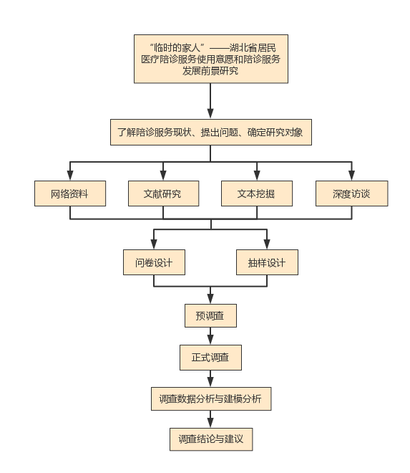

图2-1 研究思路框架图

## 研究意义

### 理论意义

本研究基于湖北省医疗陪诊服务发展情况，对湖北省内居民陪诊服务使用意愿及陪诊行业发展前景进行研究，丰富现有相关研究内容。相较于传统的实证研究，研究同样涉及了质性研究：如文本挖掘与扎根理论，实现了定性分析和定量分析的结合，拓宽了研究视角，具有一定的理论借鉴意义。

### 现实意义

从实际层面来看，我国医疗卫生资源较为紧张，许多患者面临着无法及时就医、就医耗时过长等问题，急需陪诊服务来及时寻求医疗帮助或者缩短在就医过程中花费的时间来释放更多的医疗资源。同时随着人工智能与大数据技术的进步与发展，智能化也逐渐在各个医院得到推行，因此老年人等人群就医变得更加困难。本研究通过梳理相关文献，基于已有的研究并结合实际调查，分析归纳出具体可实施的策略，帮助陪诊服务在人工智能时代下增加大众了解程度，了解湖北省居民对陪诊服务的使用意愿，并为其后续陪诊服务实现各个标准的统一化规范化提供更多助益和借鉴，具有一定的实际参考意义。

## 研究方法

### 数据调查方法——网络调查法、深度访谈法、问卷调查法

**（1）网络调查法**

网络调查法是利用Internet 的交互式信息沟通渠道来搜集有关统计资料的一种方法。本研究利用网络调查对陪诊服务发展现状进行初步了解，搜集并整合陪诊相关二手数据资料。

**（2）深度访谈法**

深度访谈法是无结构的、直接的一对一的访问调查，对调查对象进行深入访谈，以揭示对某一问题的潜在动机、态度和情感。

为研究湖北省居民陪诊服务使用意愿影响因素，团队对10位居民进行半结构化的深度访谈，为了解专业医护人员（医生、护士等）和陪诊师对陪诊服务行业发展现状和前景的看法，团队对10位医护人员和陪诊师进行深度访谈。

**（3）问卷调查法**

问卷调查法是本次调查的重点方法，是以书面提出问题的方式搜集资料的一种研究方法。为研究湖北省居民对陪诊服务的认知情况、需求程度和使用意愿，本研究将就以上三点，采用线上下结合的方式对湖北省居民进行问卷调查，通过最终得到的问卷数据分析湖北省居民对陪诊服务的态度和意愿。

### 文本分析方法——文本挖掘、文献研究、民族志、扎根理论

**（1）文本挖掘**

本研究运用网络爬虫技术，对新浪微博、百度贴吧、抖音、网易公众号等平台中有关陪诊服务的最新评论和回答进行爬取，清洗数据后进一步挖掘研究所需信息，并进行文本分析和主题词聚类分析，为后续问卷设计提供信息支持，并促进语义网络和情感分析的实施。

**（2）文献研究**

调研前期，团队成员研读大量文献，学习并整理有关使用意愿的基本理论和模型，并针对医疗服务现有研究进行系统分析，构建适合本次研究的理论模型。通过查阅梳理有关陪诊服务报告等，为针对性地对研究对象进行研究奠定基础，并为调查问卷的设计和分析提供文献素材和理论支撑。

**（3）民族志**

民族志方法是一种从内部理解特定群体的研究方法，它强调研究者与被研究者之间的互动和沟通，以及对当地语言和文化的敏感性和尊重。民族志的核心是田野调查，即研究者进入现场，与当地人建立信任关系，进行长期、深入、多角度的访谈和记录。民族志方法不提前设定假设，而是根据实地数据进行定性分析和投入理解。

本团队通过深入到湖北省武汉市某著名三甲医院进行为期1周的田野调查，与医院中的专业医护人员、病人和陪诊师进行深度访谈，并根据访谈文本对群体的行为和态度进行分析。

**（4）扎根理论**

扎根理论方法是一种定性研究的方式，其主要宗旨是从经验资料的基础上建立理论。研究者在研究开始之前一般没有理论假设，直接从实际观察入手，从原始资料中归纳出经验概括，然后上升到系统的理论。

本研究利用扎根理论，对居民的访谈文本进行编码分析，构建了“陪诊服务使用意愿的影响因素”概念模型。

### 统计分析方法——描述性统计、因子分析、回归分析等

本研究采用描述性统计和交叉分析对受访者基本信息进行分析；采用因子分析对陪诊服务需求和受访者对陪诊服务知而不用的原因进行降维分析；采用Logistic回归模型对居民陪诊服务尝试意愿和使用意愿进行分析；采用结构方程模型探究陪诊服务行为意向的影响因素和路径；采用K-means聚类模型对受访者进行用户画像，挖掘陪诊服务忠诚用户和潜在用户；采用CART决策树模型对受访者了解陪诊服务的渠道进行分类，得到消费者了解渠道偏好，为陪诊服务推广宣传提供建议；采用灰色预测模型对湖北省陪诊服务市场规模进行预测，探究陪诊服务发展前景。

## 研究创新

### 研究视角的创新

本项目选择陪诊服务作为研究主题，视角新颖，契合线下社会发展的趋势。由于人口老龄化、社会医疗资源紧张等因素，居民就医需求逐渐增大，但由于社会信息化发展和医疗资源分配不均等，就诊就医变得颇为复杂，因此陪诊服务出现在人们的视野中。但由于陪诊是极为新兴的行业，尚存在一些负面问题，而当下对该行业的研究很少，因此本研究从专业医护人员、陪诊师、居民3个角度来分析陪诊服务发展现状，研究其发展前景，探究影响居民陪诊服务使用意愿的影响因素，以期为各方提供可行性建议。

### 研究内容及方法的创新

本项目研究内容和思路全面而富有逻辑。首先通过网络资料的分析初步了解了以湖北省陪诊服务为代表的全国陪诊行业具体情况，其次通过文本挖掘了解大众对于陪诊服务使用意愿的影响因素，再通过实地调研走访和深度访谈了解专业医护人员和陪诊师对陪诊服务行业的看法，最后通过问卷调查分析居民对陪诊服务的需求和使用意愿。

团队创新性选择民族志方法进行本研究，团队深入到医院中进行田野调查，通过了解医院真实门诊情况，来分析专业医护人员对陪诊服务的情感态度并了解真实的陪诊服务现状。其次团队选取扎根理论对网络资料和访谈资料进行定性研究，进而得出归纳性经验概况和理论模型。通过网络爬虫爬取大量网站关于陪诊服务的评价，使用Mysql数据库对数据进行保存与筛选，再利用词云图、情感词典以对其进行数据分析与挖掘，还选取语义网络分析评价内容间对应逻辑关系，精准定位客户需求，最后利用可视化技术将数据具现化进行展示。

本研究创新性选择灰色预测模型对湖北省陪诊服务市场进行市场规模预测，陪诊服务行业尚未成熟，没有大量有效数据为市场预测作支撑，灰色预测模型正好可以利用有效数据进行短期预测，符合本项目对陪诊服务发展前景的研究。

# 调查方案

## 调查目的

（1）搜集受访者的基本信息，包括性别、年龄、职业、收入等数据，了解受访者对陪诊服务的认知情况，分析受众特征。

（2）调查受访者对陪诊服务的使用意愿及使用行为，同时对受访者进行陪诊服务需求人群调查，了解各类人群的需求程度，对潜在用户进行挖掘分类。

（3）探究影响陪诊服务使用意愿的相关因素及其影响机理，并结合使用意愿和基本信息进行用户画像，帮助陪诊服务行业更好地寻找目标消费群体。

（4）分析陪诊服务行业现存问题和发展趋势，就陪诊服务发展改善针对性提出相关建议，对陪诊服务改善提供参考方向，为医疗服务行业提供借鉴价值。

## 调查对象及单位

调查对象：湖北省17个市、州中的人群总体。

调查单位：湖北省17个市、州中的每个居民。

## 调查内容

本次调查主要包含三个部分：受访者对陪诊服务的认知与需求调查、受访者的陪诊服务使用行为和感知调查、影响陪诊服务使用意愿的相关因素调查。（具体的调查项目表见附录D）

第一部分：受访者对陪诊服务的认知和陪诊服务需求客户群体调查，包括受访者对陪诊服务的认知情况、受访者对陪诊服务的了解渠道调查和陪诊服务需求程度调研。

第二部分：受访者的陪诊服务使用行为和感知调查，包括受访者的陪诊服务使用现状、消费者对陪诊服务的感知和情感态度等调研。

第三部分：影响陪诊服务使用意愿的相关因素调查。逐个分析受访者基本情况中的年龄、性别、独自前往医院就医频率等对于使用意愿的影响，并对了解但从未使用陪诊服务的群体展开原因调查。

根据以上三个部分了解陪诊服务的使用现状和使用意愿，由此得出结论并提出针对性建议。

## 抽样设计

### 调查方式

考虑到人力、物力、财力有限，以及调查范围较广的情况，本次调查选取湖北省17个市州的人群作为抽样总体，采用概率抽样的方式，使用系统聚类法分层抽样与三阶段简单随机抽样相结合的抽样方法，并选择线上问卷的发放形式。首先根据湖北省各市州的相关数据进行系统聚类分析确定分层，再对每个层进行三阶段简单随机抽样。这样可以提高效率以及样本的代表性，选取较少的样本单元，得到比较精确的推断结果。

（1）系统聚类法分层

由于受访者来自湖北省的不同地区，而湖北省不同市、州、省直管市和林区（以下简称市州）在常住人口数量、人口年龄构成、生活水平、医疗水平等方面存在较大差异，因此我们根据差异性对湖北省17个市州进行分层。查询相关资料和数据后，我们得到了湖北省各个市州的常住人口数量、生产总值、城镇居民年人均可支配收入、农民年人均可支配收入15-59岁人口比重、医疗卫生机构数、医疗卫计支出的数据（见附录F），并运用SPSS软件用沃尔德法进行系统聚类分析，得到谱系图如下：

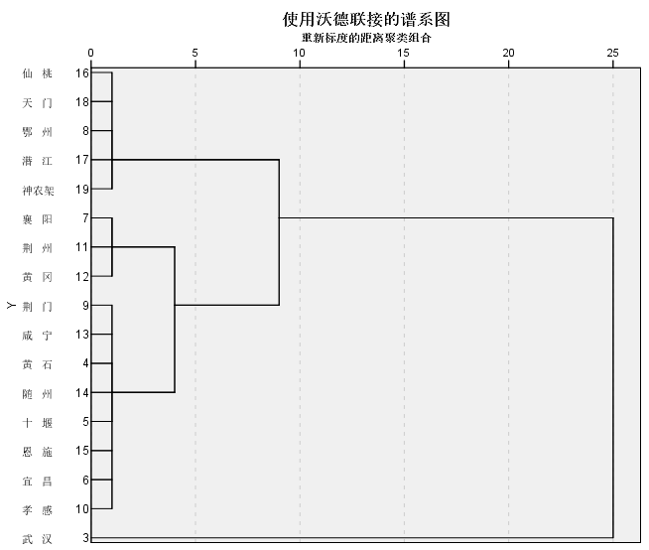

图3-1 使用沃尔德连接的系谱图

根据图3-1，可以将湖北省的17个市州分为三层，具体聚类结果如表3-1所示。

表3-1 聚类结果

|  |  |
| --- | --- |
| 类别 | 聚类结果 |
| Ⅰ | 襄阳、荆州、黄冈、荆门、咸宁、黄石、随州、十堰、恩施、宜昌、孝感 |
| Ⅱ | 仙桃、天门、鄂州、潜江、神农架 |
| Ⅲ | 武汉 |

（2）第一阶段抽样

根据系统聚类的分层结果，对各层按比例进行简单随机抽样，抽样比为各层市州数量占湖北省市州总数的比例，得到一级样本单元的湖北省市州的数量如表3-2所示。

表3-2 一级样本单元数量

|  |  |  |  |
| --- | --- | --- | --- |
| 层编号 | 市州的数量 | 抽样比 | 一级单元最佳样本量 |
| Ⅰ | 11 | 0.64706 | 6 |
| Ⅱ | 5 | 0.29412 | 3 |
| Ⅲ | 1 | 0.05882 | 1 |

根据表3-2可知，本次调查的一级入样单元共10个湖北省的市州，其中在第Ⅰ层中抽取6个市州，第Ⅱ层中抽取3个市州，第Ⅲ层中抽取1个市州，抽取的方法为简单随机抽样，具体的一级入样单元如表3-3所示。

表3-3 一级入样单元

|  |  |
| --- | --- |
| 层编号 | 一级入样单元 |
| Ⅰ | 黄石、十堰、襄阳、宜昌、荆州、咸宁 |
| Ⅱ | 鄂州、仙桃、潜江 |
| Ⅲ | 武汉 |

（3）第二阶段抽样

根据查阅的相关资料和数据，我们得到了一级入样的湖北省各市州的区（县、县级市）的数量（其中省直管市没有下属的区和县），并从各市州中等比例地随机抽取区（县、县级市），我们规定抽取的权重均为0.2，选择的抽样方法为简单随机抽样，最终得到二级入样单元共有17个，具体如表3-4所示。

表3-4 二级入样单元

| 层编号 | 一级入样的市州 | 区（县、县级市）个数 | 二级单元最佳样本量 | 二级入样单元 |
| --- | --- | --- | --- | --- |
| Ⅰ | 黄石 | 6 | 1 | 下陆区 |
| 十堰 | 8 | 2 | 丹江口市、张湾区 |
| 襄阳 | 9 | 2 | 谷城县、枣阳市 |
| 宜昌 | 13 | 3 | 伍家岗区、远安县、当阳市 |
| 荆州 | 8 | 2 | 石首市、沙市区 |
| 咸宁 | 6 | 1 | 崇阳县 |
| Ⅱ | 鄂州 | 3 | 1 | 鄂城区 |
| 仙桃 | 0 | 1 | 仙桃 |
| 潜江 | 0 | 1 | 潜江 |
| Ⅲ | 武汉 | 13 | 3 | 蔡甸区、江汉区、武昌区 |

（4）第三阶段抽样

通过查询资料和数据，我们得到了一级入样的湖北省各市州的常住人口数量和二级入样的各区（县、县级市）的常住人口数量（见附录G）。然后根据一级入样的各市州的常住人口数量占一级入样的10个市州的常住人口数量总和的比例，来分配这10个入样的湖北省市州的问卷样本量。接着根据二级入样的各区（县、县级市）的常住人口数量占该区（县、县级市）所属的市州中所有二级入样的区（县、县级市）的常住人口数量总和的比例，来分配这17个二级入样的区（县、县级市）的问卷样本量（其中省直管市没有下属的区和县，不再进行分配）。最终我们根据各区（县、县级市）和省直管市的问卷样本量，在线上对各区（县、县级市）和省直管市的居民进行问卷的随机发放，直至达到所需的问卷样本量。

（5）编制抽样框

本次调查使用分层抽样与三阶简单随机抽样相结合的抽样方法，先根据湖北省各个市州的常住人口数量、生产总值、城镇居民年人均可支配收入、农民年人均可支配收入15-59岁人口比重、医疗卫生机构数、医疗卫计支出用沃尔德法进行系统聚类分析，将湖北省各市州分为三层，各层的市州作为一级单元抽样框。然后在各层按比例采用简单随机抽样抽取10个市州，这个10个市州中的所有区（县、县级市）作为二级单元抽样框，并根据各市州常住人口数量占10个市州常住人口数量总和的比例来分配问卷的样本量。之后从每个入样的市州内等比例地随机抽取区（县、县级市），共抽到17个区（县、县级市）和省直管市，这17个区（县、县级市）和省直管市的所有居民作为三级单元抽样框，并根据各区（县、县级市）和省直管市常住人口数量的比例分配问卷样本量。最后根据各区（县、县级市）和省直管市分配的问卷样本量进行线上问卷调查。本次抽样编制成的具体抽样框如表3-5所示。

表3-5 样本抽样框

| 总体分层 | 一级抽样单元 | 一级入样单元 | 二级抽样单元 | 二级入样单元 | 三级抽样单元 |
| --- | --- | --- | --- | --- | --- |
| Ⅰ | 襄阳、荆州、黄冈、荆门、咸宁、黄石、随州、十堰、恩施、宜昌、孝感 | 黄石 | 黄石的6个区（县、县级市） | 下陆区 | 下陆区的所有居民 |
| 十堰 | 十堰的8个区（县、县级市） | 丹江口市 | 丹江口市的所有居民 |
| 襄阳 | 襄阳的9个区（县、县级市） | 张湾区 | 张湾区的所有居民 |
| 宜昌 | 宜昌的13个区（县、县级市） | 谷城县 | 谷城县的所有居民 |
| 荆州 | 荆州的8个区（县、县级市） | 枣阳市 | 枣阳市的所有居民 |
| 咸宁 | 咸宁的6个区（县、县级市） | 伍家岗区 | 伍家岗区的所有居民 |
| Ⅱ | 仙桃、天门、鄂州、潜江、神农架 | 鄂州 | 鄂州的3个区（县、县级市） | 远安县 | 远安县的所有居民 |
| 仙桃 | 仙桃 | 当阳市 | 当阳市的所有居民 |
| 潜江 | 潜江 | 石首市 | 石首市的所有居民 |
| Ⅲ | 武汉 | 武汉 | 武汉的13个区（县、县级市） | 沙市区 | 沙市区的所有居民 |

### 调查步骤

（1）预调查

根据相关经验，对于预调查的样本量的确定，选择题目数量的5至10倍作为预调查的样本量比较合适，而初版问卷共20道题目，故预调查的样本量在100份到200份之间为宜。本次预调查对二级入样的17个区（县、县级市）均发放11份问卷，总共发放并回收到187份调查问卷。

本次预调查不仅可以帮我们检验初版问卷题目的可靠性和科学性，还可以提供相关数据，确定正式调查最佳样本量。

（2）正式调查的最佳样本量的确定

由于本次调查的样本量很大，且抽样调查的方法是无放回抽样，有限总体无放回抽样的理论基础是定理。

根据定理，按照给定的相对精度对样本量进行计算。

假定给定的相对精度为 $h$，即要求 $\left|\frac{\overline{y}−\overline{Y}}{\overline{Y}}\right|≤h$，在 $1−α$ 置信水平下，满足：

$P\{\left|\frac{\overline{y}−\overline{Y}}{\overline{Y}}\right|≤h\}=1−α$（3.1）

$\overline{Y}h=u_{1−\frac{α}{2}}\sqrt{V(\overline{y})}$（3.2）

$V\left(\overline{y}\right)=\frac{1}{n}(1−\frac{n}{N})S^{2}$（3.3）

从而可以得到最佳样本量的计算公式：

$n=\frac{(u_{1−\frac{α}{2}})^{2}S^{2}}{(\overline{Y}h)^{2}+\frac{1}{N}(u_{1−\frac{α}{2}})^{2}S^{2}}=\frac{(u_{1−\frac{α}{2}})^{2}C^{2}}{h^{2}+\frac{1}{N}(u_{1−\frac{α}{2}})^{2}C^{2}}$（3.4）

其中 $C=S/\overline{Y}$ 为变异系数，由于本次调查的 $N$ 较大，因此可以取近似计算值：

$n≈\frac{(u_{1−\frac{α}{2}})^{2}C^{2}}{h^{2}}$（3.5）

根据上述最佳样本量的计算方法，我们首先计算了本次预调查问卷中除去填空题的所有题目的标准差和均值，接着根据公式 $C=S/\overline{Y}$， $n≈\frac{(u_{1−\frac{α}{2}})^{2}C^{2}}{h^{2}}$，计算得到各个题目的变异系数和样本量，其中每一个量表题或多选题选取变异系数最大的子题目作为该量表题或多选题的代表，得到各问卷题目的方差、均值、变异系数以及根据（3.5）计算的样本量如表3-6所示：

表3-6 各变量题项的数字特征及样本量

|  |  |  |  |  |  |  |  |  |  |  |
| --- | --- | --- | --- | --- | --- | --- | --- | --- | --- | --- |
| 编号 | 1 | 2 | 3 | 4 | 5 | 6 | 7 | 8 | 9 | 10 |
| 方差 | 0.486 | 1.321 | 0.372 | 1.855 | 1.208 | 1.407 | 0.807 | 0.453 | 0.498 | 0.502 |
| 均值 | 1.62 | 4.06 | 2.05 | 4.27 | 2.68 | 3.06 | 2.6 | 1.28 | 0.44 | 1.5 |
| 变异系数 | 0.3 | 0.33 | 0.18 | 0.43 | 0.45 | 0.46 | 0.31 | 0.35 | 1.13 | 0.33 |
| 样本量 | 9 | 10 | 3 | 18 | 20 | 20 | 9 | 12 | 123 | 11 |
| 编号 | 11 | 12 | 13 | 14 | 15 | 16 | 17 | 18 | 19 | 20 |
| 方差 | 0.371 | 0.413 | 0.501 | 0.496 | 0.932 | 1.005 | 0 | 1.028 | 1.065 | 0.948 |
| 均值 | 0.16 | 0.21 | 0.53 | 0.58 | 3.79 | 3.69 | 2 | 3.69 | 3.58 | 3.59 |
| 变异系数 | 2.32 | 1.97 | 0.95 | 0.86 | 0.25 | 0.27 | 0 | 0.28 | 0.30 | 0.26 |
| 样本量 | 516 | 371 | 86 | 70 | 6 | 7 | 0 | 7 | 8 | 7 |

（注：相对精度，置信水平）

根据表3-6可知，在95%的置信水平下，，要使问卷所有的问题的相对精度不超过0.2，可以计算得出样本量应不少于516。基于此数据，接下来我们确定各个二级入样单元发放问卷的数量。

（3）各二级入样单元样本量的确定

对于各二级入样单元样本量的确定，我们采取按比例分配的方法，即样本量按各入样单元的个体单元的数量所占的比例来进行分配， $n_{i}=n⋅\frac{N_{i}}{N}$。此分配方法可以获得较好的估计精度，且样本是自加权的，可以使数据的分析处理大为简化。在按比例分配的分层抽样中，按简单随机抽样简单估值时，各入样单元的抽样比为 $f_{i}=\frac{n_{i}}{N_{i}}=\frac{n}{N}$，则 ${\overline{y}}_{st}=\sum_{i=1}^{K}{W_{i}{\overline{y}}_{i}=\frac{1}{n}\sum_{i=1}^{K}{\sum_{j=1}^{n_{i}}{y_{ij}}}}$，各个样本值在估计 ${\overline{y}}_{st}$ 中有相同的系数 $\frac{1}{n}$， ${\overline{y}}_{st}$ 是全部入样单元样本值的简单平均。

由上述理论，我们对每级样本进行迭代，最终确定各二级入样单元的样本量。首先根据一级入样的各市州的常住人口数量占总入样的10个市州的常住人口数量总和的比例，来分配这10个入样的市州的问卷样本量。接着根据二级入样的各区（县、县级市）的常住人口数量占该区（县、县级市）所属的市州中所有入样的区（县、县级市）的常住人口数量总和的比例，来分配这17个入样的区（县、县级市）的问卷样本量（其中省直管市没有下属的区和县，因此不再分配）。最终问卷发放数量的分配如表3-7所示：

表3-7 最终问卷发放数量的分配

| 一级入样单元 | 比例 | 样本量 | 二级入样单元 | 比例 | 样本量 | 三级入样单元数量 |
| --- | --- | --- | --- | --- | --- | --- |
| 黄石 | 0.065 | 34 | 下陆区 | 1.000 | 34 | 34 |
| 十堰 | 0.084 | 43 | 丹江口市 | 0.487 | 21 | 21 |
| 张湾区 | 0.513 | 22 | 22 |
| 襄阳 | 0.137 | 71 | 谷城县 | 0.352 | 25 | 25 |
| 枣阳市 | 0.648 | 46 | 46 |
| 宜昌 | 0.105 | 54 | 伍家岗区 | 0.355 | 19 | 19 |
| 远安县 | 0.191 | 10 | 10 |
| 当阳市 | 0.454 | 25 | 25 |
| 荆州 | 0.137 | 71 | 石首市 | 0.484 | 34 | 34 |
| 沙市区 | 0.516 | 37 | 37 |
| 咸宁 | 0.069 | 36 | 崇阳县 | 1.000 | 36 | 36 |
| 鄂州 | 0.028 | 14 | 鄂城区 | 1.000 | 14 | 14 |
| 仙桃 | 0.030 | 15 | 仙桃 | 1.000 | 15 | 15 |
| 潜江 | 0.023 | 12 | 潜江 | 1.000 | 12 | 12 |
| 武汉 | 0.322 | 166 | 蔡甸区 | 0.242 | 40 | 40 |
| 江汉区 | 0.282 | 47 | 47 |
| 武昌区 | 0.476 | 79 | 79 |

最终回收问卷568份，剔除无效问卷47份，回收有效问卷521份，回收率高达91.73%，回收率较高。

# 调查前期准备

## 调查组织工作

### 团队成员分工

在开展正式问卷调查前，团队成员系统学习相关调查技能与方法，以保证整个调研过程的标准化、统一化与专业化。而后根据调查环节的不同性质和团队成员的个人特长进行明确分工，以保证整个方案实施过程有条不紊地进行；与此同时，按照不同阶段工作要求，制定出合理的时间安排，以保证调查的有序开展；最后，按照计划流程开展调查，并视实际情况合理调整计划。整个方案实施过程中，团队所有成员各司其职、互相帮助，使得调查工作有序、高效、顺利地进行。团队具体分工情况如表4-1所示

表4-1 团队分工情况

|  |  |
| --- | --- |
| 调查人员 | 工作内容 |
| 队员1 | 分配各成员任务，统筹管理调查全过程，确保调查工作顺利进行 |
| 队员2 | 数据分析工作、文案撰写 |
| 队员3 | 问卷设计、数据分析工作 |
| 队员4 | 问卷设计、线上线下访谈、文案撰写 |

### 调研进度安排

调研工作期限：2022年11月15日-2023年3月20日

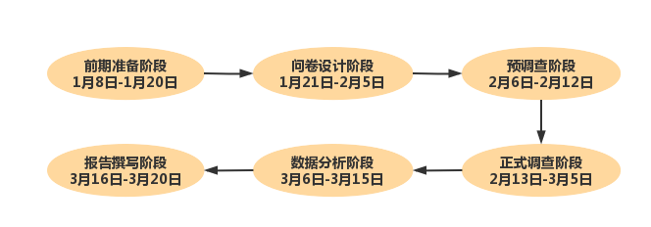

图4-1 调研工作流程图

我们将调查全过程细化为以下几个阶段，并明确规定了每一阶段的起止时间、项目内容，具体的调查进度时间表如表4-2所示。

表4-2 调查进度时间表

|  |  |  |
| --- | --- | --- |
| 时间 | 阶段 | 内容 |
| 1月8日-1月20日 | 前期准备阶段 | 通过阅读大量文献，查找资料，确定选题，明确研究思路和调查目的，制定调查方案，确定整个调查活动进度，做出工作安排。 |
| 1月21日-2月5日 | 问卷设计阶段 | 阅读大量文献和资料，参考成熟量表及模型，并构建了适合本次调查目的和调查内容的量表及模型；同时辅以访谈结果，获取有用信息，设计并确定了预调查问卷。 |
| 2月6日-2月12日 | 预调查阶段 | 通过问卷平台，对抽样框中入样的不同城市进行随机问卷的试发放，再根据预调查结果，在老师的指导下修改问卷中不合理的部分，最终确定了正式问卷。 |
| 2月13日-3月5日 | 正式调查阶段 | 根据预调查确定的最佳样本量，通过问卷平台对抽样框中入样的不同城市进行问卷的随机发放，并每日监测问卷的回收情况。 |
| 3月6日-3月15日 | 数据分析阶段 | 收集完毕问卷后，将后台数据导出，进行相关数据处理与分析。 |
| 3月16日-3月20日 | 报告撰写阶段 | 根据数据分析结果，撰写调研报告，得出结论与建议，并在指导老师的指导下进行修改完善，确定了最终的调查报告。 |

## 抽样效果控制和质量控制

### 抽样效果控制

（1）抽样误差的控制

我们根据各市州常住人口数量、人口年龄构成、生活水平、医疗水平等方面的差别，将湖北省各市州分为三层，由于我们在每个层内独立地抽取样本，因此可以分别估计各层均方偏差，然后再进行加权平均计算总的均方偏差，其理论依据见下述定理。

如果分层抽样样本是从每一层独立抽取的，且每一层独立抽取的，且每一层有无偏估计,则估计量

 （4.1）

是的无偏估计，其估计的均方偏差为

 （4.2）

其中。

根据上述分层抽样的定理可知，我们可以首先估计出各层的均方偏差，接着可以获得总体的均方偏差。下面我们估计出各层的均方偏差。

设总体中包含个初级单位，第一阶段从包含个初级单元的总体中以简单随机抽样方式抽取个初级单元；第二阶段从包含个二级单元的总体中以简单随机抽样方式抽取个二级单元；第三阶段从包含个三级单元的总体中以简单随机抽样方式抽取个三级单元。记

$$Y_{iju}=\left\{\begin{aligned}1，第i个初级单元下第j个二级单元下第u个三级单元知道陪诊服务 \\ 0，第i个初级单元下第j个二级单元下第u个三级单元不知道陪诊服务\end{aligned}\right.$$

则三阶段简单随机抽样的总体均值的无偏估计量为

$\overset{∧}{\overline{\overline{\overline{Y}}}}=\overset{̿}{\overline{y}}=\frac{1}{nmk}\sum_{i=1}^{n}{\sum_{j=1}^{m}{\sum_{u=1}^{g}{y_{iju}}}}$（4.3）

则总体比例估计的均方偏差的无偏估计为

$v\left(p\right)=v(\overset{̿}{\overline{y}})=\frac{1−f_{1}}{n}{s_{1}}^{2}+\frac{f_{1}(1−f_{2})}{nm}{s_{2}}^{2}+\frac{f_{1}f_{2}(1−f_{3})}{nmg}{s_{3}}^{2}$（4.4）

其中 ${s_{1}}^{2}=\frac{1}{n−1}\sum_{i=1}^{n}{{(\overset{̿}{y_{i}}−\overset{̿}{\overline{y}})}^{2}}$， ${s_{2i}}^{2}=\frac{1}{m−1}\sum_{j=1}^{m}{{({\overline{y}}_{ij}−\overset{̿}{y_{i}})}^{2}}$， ${s_{2}}^{2}=\frac{1}{n}\sum_{i=1}^{n}{{s_{2i}}^{2}}$，

${s_{3ij}}^{2}=\frac{1}{g−1}\sum_{u=1}^{g}{{(y_{iju}−{\overline{y}}_{ij})}^{2}}$， ${s_{3}}^{2}=\frac{1}{nm}\sum_{i=1}^{n}{\sum_{j=1}^{m}{{s_{3ij}}^{2}}}$。

根据三阶段的均方偏差的无偏估计的计算公式（4.4）可分别求出每一层内的比例的均方偏差的估计值，则根据（4.2）可得总体比例的均方偏差的估计为：

$v(p_{prop})=\sum_{i=1}^{K}{W_{i}^{2}v(p_{i})}$（4.5）

（2）抽样方案设计效应

在抽样调查中，通常以简单随机抽样的简单估值法确定的总体均值的估计量均方偏差为基准，对任一种设计的抽样方案，用该方案的总体均值的估计量的均方偏差，与相同样本量下简单随机抽样按简单估值法所确定的估计量的均方偏差之比作为该方案的设计效应（）。

对于本次调查，在相同样本量下，可以计算按简单随机抽样的简单估值法所确定的总体比例的均方偏差的无偏估计为：

$v(p_{SE})=\frac{1−f}{n−1}p(1−p)$（4.6）

则本次调查方案的设计效应为：

$Deff=\frac{v(p_{prop})}{v(p_{SE})}$（4.7）

下面我们以“Q8_请问您填写本问卷前是否知道陪诊服务”为例计算方案设计效应。

表4-3 设计效应系数计算表

|  |  |  |  |  |
| --- | --- | --- | --- | --- |
| 层编号 | 每层方差 | 总方差 | 简单随机抽样方差 | 设计效应系数 |
| Ⅰ | 0.000346 | 0.000182 | 0.000113 | 1.61 |
| Ⅱ | 0.000413 |
| Ⅲ | 0.000528 |

由表4-3可知，本次调查方案的设计效应为1.61，因此本抽样设计方案效果较好。

### 质量控制

为了提高数据分析的可信度，减少误差，使问卷调查的结果有较高的科学性和可靠性，需要对问卷调查进行质量控制，我们采用了以下几种质量控制的方法。

在问卷设计时，我们不断完善问卷内容，使问卷题目与所研究的项目主题相契合，并且考虑到受访者的阅读理解能力，对相关问题的表达进行合理的修改，使问卷的问题便于受访者理解和接受。

在问卷发放和收集的过程中，我们及时检验回收问卷的有效程度，对于作答不完整、逻辑上存在不合理的问卷，我们将其认定为无效问卷进行剔除，并适当增加了问卷的发放数量，保证有效问卷的数量足最佳样本量的要求。

问卷通过问卷平台进行线上发放，可能会出现受访者重复作答的情况，所以我们对问卷在不同时间段进行了多次发放，每次发放数量较少的问卷，且相邻两次问卷的发放时间保持一定的间隔。同时，我们对IP地址进行了筛选，对于IP地址相同的问卷，我们只保留其中一份，剩余的认定为无效问卷进行剔除。

## 文本挖掘分析

在网络平台上中，如图5-2所示，存在不同维度的评价内容，使用八爪鱼采集器爬虫软件，爬取原创博文、评论区以及公众号文章内容。本节采用网络内容分析的方法，选取陪诊服务相关文字内容作为数据源，爬取评论作为语料内容，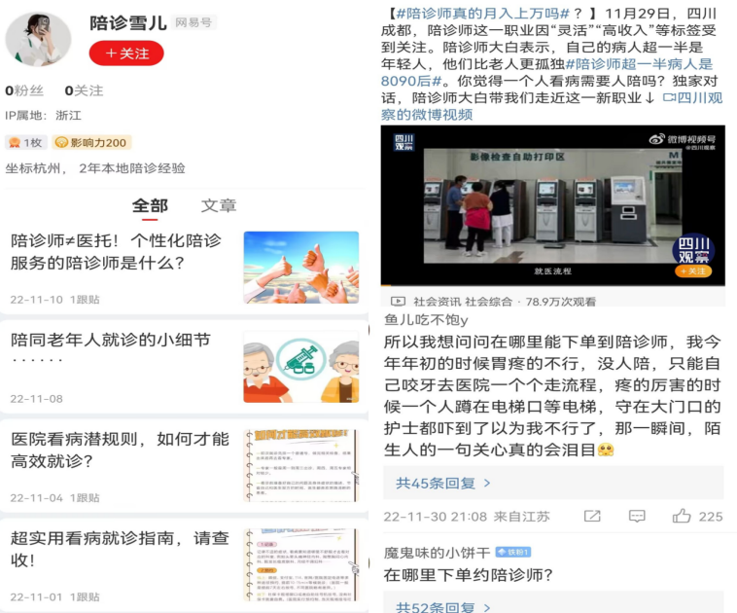图4-2 博文、评论、文章部分内容

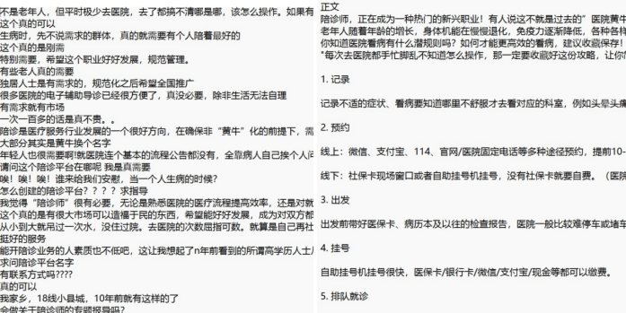考虑到爬虫软件需要的时间成本，并根据郑丽娟（2017）语料收集原则，去除无意义博文、重复性过强评论以及带有营销推广性质内容，比如“@某人”，“有时”等评论，共选取1089条微博节选内容，网易公众号平台“陪诊雪儿”全部文章11篇，将采集好的评价内容存储在txt文件中。

图4-3 博文、评论、文章爬虫结果部分展示

图4-3 左侧txt文件为微博原创博文与“四川观察”陪诊师相关微博评论区爬虫结果。图5-2 右侧txt文件为网易公众号陪诊师介绍文章爬虫结果展示。

本节主要对所获取的原创博文、“四川观察”评论区、网易公众号文章内容进行文本挖掘分析，从词云图、字频统计、语义网络、情感分析主题聚类四个角度展开。

* + 1. 基于词云图分析

为了解消费者对于陪诊服务的初步感知与功能期待，对微博评论绘制词云图，如图4-4所示。

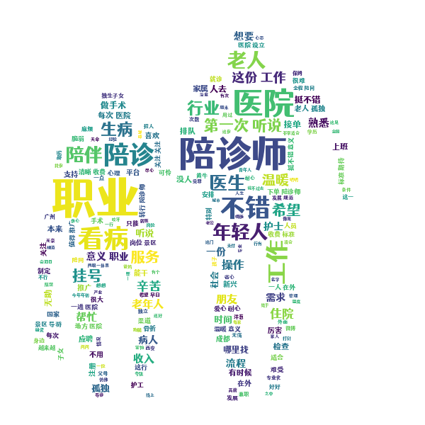

图4-4 文本挖掘词云图

由词云图得到以下结论：第一，消费者对于陪诊服务的**态度积极**，**市场广阔**。“不错”“想要”“支持”正向情感词语出现频繁；第二，消费者认为陪诊服务具有**主观情绪导向**，“陪伴”“温暖”等词语说明了陪诊师有效缓解就医孤独感；第三，陪诊行业可一定程度上**解决社会问题**。“年轻人”“职业”“工作”等词语说明有陪诊师作为新兴职业或可解决就业难问题；第四，陪诊行业职能主要是满足**就诊需求**，同时“医院”“护士”“看病”等词则着重点出了陪诊服务这一行业可以与医院进行联动，缓解医疗资源紧张并增加行业的正规性；第五，陪诊服务存在一定**受众基础**。“做手术”“独生子女”“老人”“一人在外”等词语说明了陪诊行业主要面向出于种种困难被迫独自看病的孤独人群，也是一个人无法正常就医的困难人群。

通过文本词云图绘制可知，可以初步得出陪诊服务的前景在于：

1.人力上，大量青年人需要工作，恰好缓解了陪诊服务人手不够的问题；

2.需求上，大量孤独人群和困难人群需要他人陪同就医；

3.行业正规性上，医院的介入不仅能给行业增加了一定的准入门槛，也能达成双赢的局面。这些信息都为后续的问卷的设计提供了更多的思路，并访谈分析内容相互印证。

* + 1. 基于词汇统计分析

为研究陪诊服务聚焦人群，我们使用ROST CM6.0软件进行词频统计。首先对11篇网易公众号“陪诊雪儿”的文章共11篇（5752个字符）利用分词工具拆分得到词组，选取出现数量大于等于5的词汇共40个，得出相应结论。，如表4-4所示。

表4-4 网易公众号文章高频词汇

|  |  |  |  |  |  |  |  |  |  |
| --- | --- | --- | --- | --- | --- | --- | --- | --- | --- |
| 词汇 | 数量 | 词汇 | 数量 | 词汇 | 数量 | 词汇 | 数量 | 词汇 | 数量 |
| 就诊 | 31 | 妈妈 | 16 | 问题 | 9 | 报告 | 6 | 个性化 | 5 |
| 医生 | 25 | 年轻人 | 15 | 宝宝 | 8 | 排队 | 6 | 儿科 | 5 |
| 老年人 | 25 | 挂号 | 15 | 呼吸 | 8 | 急诊 | 5 | 舒心 | 5 |
| 医院 | 24 | 陪同 | 14 | 时间 | 8 | 爸爸 | 5 | 自助 | 5 |
| 老人 | 24 | 看病 | 12 | 预约 | 6 | 体力 | 5 | 焦虑 | 5 |
| 服务 | 21 | 请假 | 10 | 药物 | 6 | 不便 | 5 | 沟通 | 5 |
| 检查 | 18 | 身体 | 10 | 严重 | 6 | 机能 | 5 | 支付 | 5 |
| 父母 | 18 | 独自 | 9 | 提前 | 6 | 不适 | 5 | 拿药 | 5 |

根据表4-4，就诊、医生、老年人、检查等词出现频率最高，说明**老人就医问题**日益突出。面对智能化就诊时代，许多老人对机器导诊服务不甚熟悉，需要陪同服务。年轻人、请假、挂号、身体等词出现频数较高，说明异乡打拼年轻人的**孤独就医**情况较为普遍，陪诊师可以针对性给予帮助。宝宝、不便、不适等词的出现，说明**孕妇、残障人士**由于自身条件，对于陪同就诊也存在一定需求。同时对于陪诊服务也存在一定要求，比如排队、报告、拿药、提取预约等。

通过词频统计可知，陪诊服务主要面向人群为老年人、异乡打拼孤独青年与行动不便人士，这些人群信息为后续的问卷设计与人群划分提供思路。

* + 1. 基于语义网络分析

为探究高频词汇之间的逻辑关系，找寻事物属性间的语义联系，使用ROSTCM6.0大数据计算软件，对收集到符合语料要求的文本数据进行分析，最终得到高频词汇和语义网络图。

语义网络图中，每个节点表表示实体内容，比如不同事物的状态、属性、动作等。节点之间用有向箭头表示语义关系，比如抽象与具体、整体与局部等。箭头方向即为节点之间语言因果方向。

表4-5 微博文本语义网络部分高频词展示

|  |  |
| --- | --- |
| 文本内容 | 高频词汇 |
| 原创博文、评论区 | 职业 医院 看病 老人 陪伴 医生 年轻人 挂号 听说 温暖 生病 手术 服务 孤独 第一次 子女 住院 老年人 病人 意义 收入 护士 流程 独自 帮忙 应聘 朋友 时间 推广 无助 。 |

表4-5 是文本挖掘到的微博内容前三十个高频词汇，与第一部分词云图内容相互印证。“看病”、“住院”、“孤独”、“无助”等词，说明空巢老人生病与异乡打拼孤独青年就诊是最常出现的议题，其中老年人住院受到的关注更多，许多年轻人因第一次独自手术会出现无助情绪。根据“温暖”、“推广”、“应聘”等词，发现陪诊师行业受到关注热度持续上涨，具备积极情感导向。

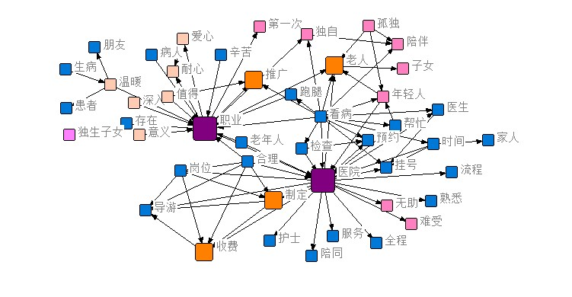

图4-5 原创博文、评论区语义网络图

由图4-5可知，出现频率最高的词汇为“职业”、“医院”，分别将其作为中心词汇。这两个词成为网络语义分析图中词汇之间联系的的重要结点。出现频率较高的词汇为“推广”、“老人”、“制定”、“收费”，这四个词将中心词汇与分散的评价词相关联。

与“职业”密切相关的评价词有“温暖”、“值得”、“爱心”、“意义”等，说明大众对陪诊服务**态度良好**，且陪诊行业**入职门槛**需具备一定潜质。“职业”对于“推广”、“老人”存在语义联系，表明陪诊行业一职目前处于新兴状态，知名度有待加强，求职信息不明朗，**存在风险。**老年人客户群体庞大，根据“子女”、“孤独”等词，表明存在一定数量的老年人由于子女在外工作，无法陪同就医，造成陪诊**需求出现庞大缺口**。

与“医院”密切相关的评价词有“难受”、“无助”，每个个体在疾病面前都是弱小的，就医过程中也会滋长部分负面情绪，陪诊师一职不仅可以提供**流程上的辅助**，更可以提供具有抚慰性的**情绪价值**。“医院”与“制定”、“收费”存在关联语义，表明陪诊师服务的收费以及具体内容暂时没有一个统一标准，消费者存在**风险考量**层面的顾虑，目前每次陪诊均为制定服务的情况。

综上所述发现，第一，独居老人、某漂年轻群体需求庞大；第二，就医时多数会出现难受无助等负面情绪，陪诊师可以有效缓解劝慰；第三，陪诊师一职好评颇多，存在一定的职业价值与意义，但目前阶段收费标准与服务内容需要一对一商议，暂无统一定价。

* + 1. 基于情感词典分析

为探究消费者对于陪诊行业的情感态度，我们使用ROST CM6.0软件对挖掘到的文本评论内容进行情感词典分析，情感词典包括三类：一是对主题词进行修饰的情感词，例如蛮好的、需要、盲目乐观、恐惧等；二是对情感词进行修饰的程度副词，加强或减弱情感词的情感倾向；三是否定词，其作用是对句子或主题词的情感表达进行反转。因此，在对评论文本数据进行分析时，不管是用于主题词的情感分析，还是句子的情感分析，在考虑其情感倾向时，除了对情感词的情感强度进行标注时，还需要考虑标注程度副词和否定词的情感强度。强度评价打分表如表4-6所示。

表4-6 情感强度评分表

|  |  |  |  |  |
| --- | --- | --- | --- | --- |
| 文本内容 | 强度等级  情绪分级 | 一般 | 中度 | 高度 |
| 原创博文、评论区 | 积极情绪 | (0,10] | (10,20] | (20,+∞) |
| 中性 | [0,0] | | |
| 消极情绪 | [-10,0) | [-20,-10) | (-∞,-20) |

其中代表正向情感的词汇有：有需求、规范化、好暖、挺好的、实用、用得到、省时省力等；代表负面情感的词汇有：无奈、难、没人找、乱七八糟、不需要等词语；代表中性情感的词汇有：护工、前瞻性、新职业等多次出现却并无明显情感倾向性的词汇。根据前文词云图结果，对文本进行停词设置，“怎么样”、“有事”、“一个”、“大概”、“后来”等程度副词进行有效剔除。

表4-7 情感分析结果数据表

|  |  |  |  |  |
| --- | --- | --- | --- | --- |
| 文本内容 | 积极情绪色彩强度 | 百分比 | 消极情绪色彩强度 | 百分比 |
| 原创博文、评论 | 积极情绪 | 58.68% | 消极情绪 | 15.29% |
| 一般 | 16.72% | 一般 | 10.95% |
| 中度 | 2.37% | 中度 | 3.51% |
| 高度 | 1.47% | 高度 | 0.00% |

根据情感分析结果，发现微博文本内容积极情绪较多，负面情绪较少，正面与负面情绪中强度一般的客户较多，说明多数人对于陪诊师这一新兴职业持有积极态度并予以期望，认为陪诊师的**需求量大**且具有**现实意义**，未来可期。

## 深度访谈分析

对周围湖北省居民、专业医护人员（医生、护士等）、专业陪诊师进行线上下相结合的深度访谈，从陪诊服务需求和供给双重角度探索陪诊服务的发展情况。访谈问题包括使用行为、情感态度以及行业现状三方面的问题：使用行为问题主要包括消费者认知情况、需求情况、使用情况、了解渠道、服务体验、关注因素等；情感态度主要包括消费者对陪诊服务的认可度、情感倾向、使用意愿，专业医护人员对陪诊服务的看法等；行业现状主要包括陪诊服务覆盖率、陪诊服务活跃度、陪诊师就业渠道、就业门槛、薪资水平等。（访谈提纲详见附录A）

### 民族志研究——基于专业医护人员和专业陪诊师

为研究湖北省内专业医护人员和陪诊师对行业现状和发展前景的看法，团队以民族志中的焦点民族志研究为指导，深入到湖北省武汉市某知名三甲医院这个特定文化单元进行实地调查，观察医院日常门诊活动，对10位专业医护人员和陪诊师（编号A-J）展开线上下深度访谈，并根据访谈稿初步文本分析后利用Nvivo11软件进行手动编码整合分析，得到以下结论：

**1）陪诊服务在未来可能成为刚需**

三甲医院的日常门诊量非常大，虽然医院中设置了人工自助服务中心，可以负责无家属陪同的病人检查、住院的引导工作，但往往由于病人对就医流程不熟悉，人工自助台被病人及家属围得水泄不通，医护人员忙得不可开交。因此陪诊服务在很大程度上能够减轻专业医护人员的工作压力，且能够有效提高就诊效率，减轻医院压力。“医院本身是设置了人工自助台和智能化导诊机器，但是由于医院门诊量和人流量太大，往往医护人员不能顾及到所有的病患人群，因此陪诊服务对医护人员来说可以缓解很大一部分压力”（受访者B）“我觉得陪诊服务确实是比较刚需的，有些人一到医院他就懵圈了，因为就诊不是大众所熟知的一个流程，和我们去商场购物不一样，本身就医就让人心理慌张，而且越大的医院标识越多，流程越复杂，因此有专业人员引导着病人去就医是很有必要的。”（受访者F）

民政部养老服务司数据显示，我国空巢老年人占比目前已超过一半，部分大城市和农村地区，空巢老年人比例甚至超过70%。但随着社会信息化发展，老年人面临着就医流程复杂、操作困难等问题，因此对于老年人来说，有人陪同就医非常必要。“现在很多老人没有年轻家属陪伴就医，确实很需要陪诊服务，因为医院有很多数字化流程，特别是我们医院来自农村的老年病人很多，像扫码、报道、拿票这种都是和信息化有关的，他们都不能独立完成。”（受访者C）

**2）陪诊行业缺乏标准规范和监管**

通过访谈发现，陪诊师入职门槛较低，国家也没有专门的政策和监管部门对陪诊行业进行约束和规范。陪诊服务尚未建立统一的收费标准，收费陪诊平台也相对较少，病人想要联系陪诊师相对较困难，只能通过媒体平台搜寻信息，因此并不能保证陪诊师的专业性，存在一定风险隐患。“我觉得大家最关心的还是费用问题，再一个是有没有正规的机构来监管，因为有些并不需要陪同就医，只需要跑腿取报告这种，那么陪诊师就相当于一个中介，所以有正规机构来进行监管会让人更放心一些。”（受访者A、D）“就我接触的病人而言，我觉得他们最担心的问题还是费用问题、陪诊师的专业性问题还有信誉度，会比较担心陪诊师把自己东西拿走，泄露自己信息。”（受访者C）“我们收费也没有统一的标准，都是平价收费，如果客户家里实在困难，我们会和客户沟通协调的。”（受访者J）

如果陪诊师进入国家认证的职业大典，那么陪诊师的门槛制定成为后续需要解决的问题。是否有医学背景、全职或兼职、是否入驻专业平台或机构等等，这些都是尚未解决的问题。专业医护人员也反映，陪诊师最好有医学知识背景，这样对病人就诊更有意义。“我认为学医的来做陪诊更好，因为他们对病人就诊流程能加以指导，比如说一个老人只是肚子痛，不清楚自己需要看哪个科，如果你没有专业的医疗经验的话，就也搞不定这个问题，分诊的问题还是对专业性要求比较强。”（受访者H）“可以成立陪诊师分级制度吧，如果有医学背景的只是去跑腿，感觉有点浪费资源。”（受访者I）

**3）陪诊服务具有较好的发展前景**

以湖北省为例，省会武汉医疗资源集中，三甲医院较多，陪诊服务发展较快，很多陪诊师的业务量和收入十分可观，陪诊师队伍也逐渐壮大。陪诊服务的客户群体和我们猜想不大相同，不止老年群体，年轻群体占比同样很大，用户群体覆盖广。“平时找我们的老年人和年轻人都有，老年人多半是家里子女给他们联系陪同。”（受访者E）“我们业务量还是很多的，但是一般是线上平台，比如抖音、淘宝这些，线下门店其实比较少。服务对象年轻群体更多一些，有些是年轻人自己下单，有的是年轻人代老人下单，大部分是异地就医的，本地的也有但是比较少。”（受访者J）

专业医护人员和陪诊师均认为陪诊服务行业的发展潜力很大，如果能够得到国家政府的支持，陪诊服务在未来很可能会发展为一个千万级别市场。“这个行业是新兴的，但需求量增长很快，因为了解到这个行业的人越来越多，并且老年人和年轻人都需要，回头客很多。”（受访者E）“我觉得这个行业发展前景应该还是很好的，因为现在独居老人很多，我觉得他们真的很需要这种陪诊帮助。”（受访者G）

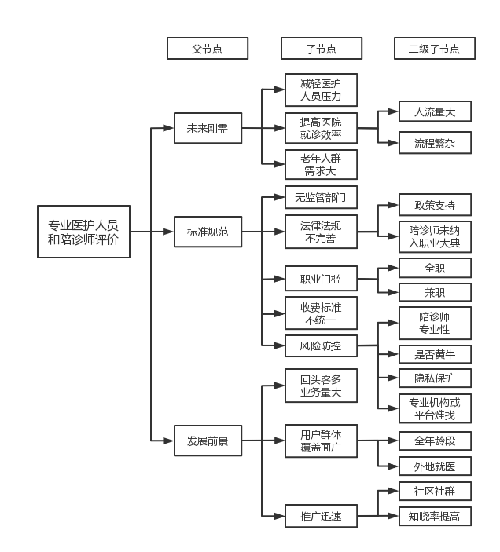

图4-6 基于10份访谈稿文本的Nvivo11软件编码分析

### 扎根理论分析——基于陪诊服务现实使用者和潜在使用者

为研究湖北省居民对陪诊服务的认知、需求和使用意愿，团队对10位湖北省居民进行了半结构化的深度访谈，对访谈内容进行文本记录后利用Nvivo11软件对文本编码，运用扎根理论进行质性研究，构建了“陪诊服务使用意愿影响因素”模型。

A.开放式编码

本文将10份访谈记录按照访谈顺序从1-10进行标号，逐字逐句阅读访谈记录1-8，选择文本中具有代表性的原始语句进行开放式编码。部分开放式编码如下表所示：

表4-8 开放式编码（节选）

| 初始范畴 | 概念化 | 原始代表语句 |
| --- | --- | --- |
| 解决问题 | 就诊流程引导 | “他能带我快速走完整个流程，如找科室等” |
| 就诊过程陪伴 | “他陪我看病会让我有家人陪在身边的感觉” |
| 帮助医患沟通 | “他把医生的话转述给我，帮助我了解病情” |
| 心理风险 | 受到不尊重 | “他们会不会嘲笑我是从农村来的” |
| 受到嘲笑 | “我害怕他们在背后嘲笑我的病” |

B.主轴编码

借助对开放式编码后形成的初始范畴进行主轴编码（二级编码），来进一步挖掘初始范畴之间的关联情况。通过典范模型（条件—现象—行动/互动策略—结果）抽样出7个主范畴。

表4-9 主轴编码

|  |  |
| --- | --- |
| 主范畴 | 初始范畴 |
| 行为意向 | 居民信任、尝试意愿、持续使用意愿、推荐意愿 |
| 陪诊感知可用性 | 解决问题、提升体验、节约时间、个性服务 |
| 陪诊感知易用性 | 平台易寻、就诊流程清晰、过程便捷、沟通顺利 |
| 居民情感态度 | 必要性、物超所值、决定明智、心情愉快 |
| 行为参考来源 | 医疗平台、亲友建议、权威推荐、网络热搜 |
| 行为控制能力 | 经济基础、资源能力、控制范围 |
| 风险感知 | 时间风险、财务风险、心理风险、社会风险 |

C.选择性编码

在主轴编码的基础上，进行选择性编码对范畴之间的关系进行更为系统地梳理，结合计划行为理论（TPB）和技术接受模型（TAM），经过反复比较与分析，最终确定“行为意向”为核心类属，并构建陪诊服务使用意愿影响因素的概念模型。

表4-10 选择性编码

| 典型关系 | 关系类别 | 关系结构内涵 |
| --- | --- | --- |
| 陪诊感知可用性→居民情感态度 | 因果关系 | 陪诊感知可用性能直接影响居民情感态度 |
| 陪诊感知易用性→居民情感态度 | 因果关系 | 陪诊感知易用性能直接影响居民情感态度 |
| 陪诊感知可用性→陪诊感知易用性 | 因果关系 | 陪诊感知可用性能直接影响陪诊感知易用性 |
| 居民情感态度→行为意向 | 因果关系 | 居民情感态度能直接影响行为意向 |
| 行为参考来源→行为意向 | 因果关系 | 行为参考来源能直接影响行为意向 |
| 行为控制能力→行为意向 | 因果关系 | 行为控制能力能直接影响行为意向 |
| 风险感知→行为意向 | 因果关系 | 风险感知能直接影响行为意向 |

为确保本研究的信度和效度，证实所得出的理论已经达到饱和状态，用2份未编码的访谈资料对理论进行了饱和度检验。将访谈资料按照三级编码的过程再次进行编码分析，发现基本上都能够在已有的范畴中找到对应概念，没有新的范畴和关系出现，说明本研究已经达到了相对饱和。因此得到陪诊服务使用意愿影响因素初步概念模型如下图所示：

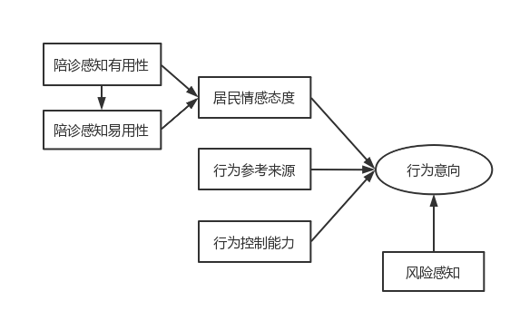

图4-7 陪诊服务使用意愿影响因素初步概念模型

## 问卷设计

问卷调查法是获取本次调查所需信息的主要渠道，文本挖掘法、深度访谈法等则是发放问卷前获取本次调查相关信息的主要方法，使得问卷更加全面、科学、理论化。通过前期的文本挖掘、文献研究和深度访谈的结果，结合调查目的设计出科学的调查问卷，进而收集大量的相关数据，最后对问卷数据进行科学、准确的统计分析，为研究的最终结论提供强有力的数据支撑。首先采用小样本确定初始问卷的调查方案，最后确定大样本的正式调查问卷，问卷设置分为4部分：基本信息、陪诊服务的认知现状、陪诊服务使用行为和陪诊服务发展，问卷结构图如图4-8所示。

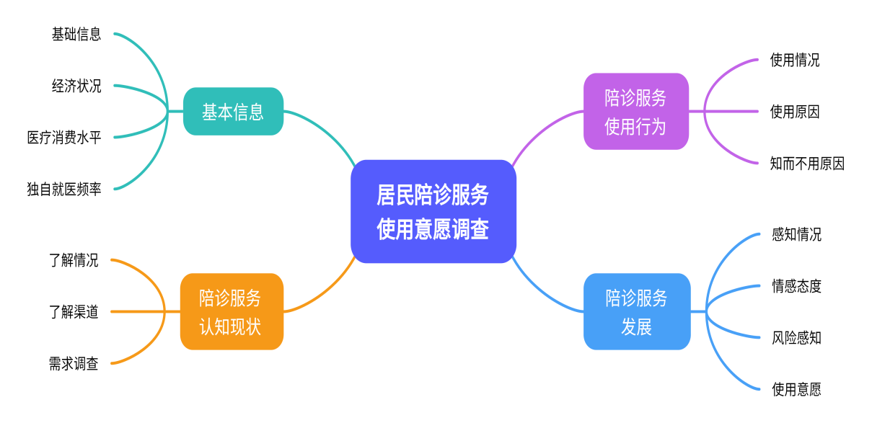

图4-8 问卷结构图

# 数据处理与检验

## 预调查

在问卷设计完成之后，需要对调查问卷的有效性和科学性进行评价。因此，我们在正式调查实施前进行了预调查，我们依据抽样框对二级入样的17个区（县、县级市）均发放11份问卷，故共发放并回收到187份调查问卷。然后对预调查的结果进行信度检验、效度分析、游程检验和区分度分析，以检查测量结果的可靠性、问卷的有效性、样本的随机性及问卷的题目的鉴别度，并结合客观检验法和主观评价法对预调查问卷进行调整和修改，最终制成正式问卷。

### 客观检验法

根据预调查结果，我们从有效回收率方面检查问卷在设计上是否存在问题。首先我们对问卷进行预处理，清除无效问卷。我们在设计问卷时添加了测试题“Q17_本题请选择‘否’来表明您在认真完成本问卷”，当受访者选择“是”时我们认为问卷可能没有被认真作答，将此类问卷认定为无效问卷。通过筛选共有15份无效问卷。本次预调查共回收187份答卷，其中含有效问卷172份，有效率达到91.98%。

### 主观评价法

为了从不同角度修改和完善问卷，在预调查问卷发放之前和回收之后，我们邀请相关行业人员和典型受访者对问卷进行评价，并请老师对问卷给予指导。根据评价和指导结果，我们对问卷中的不足和错误进行了修改和完善。

### 信度检验

信度检验指的是对问卷测量结果可靠性的分析，通过考虑量表的内部一致性信度，即项目之间是否具有较高的内部一致性，对问卷的可靠性进行检验。目前常用的衡量系数为 $Cronbach α$ 信度系数。通常认为， $Cronbach α$ 信度系数的取值范围为[0,1]， $Cronbach α$ 信度系数的计算公式为：

$$α=\frac{K}{K−1}(1−\frac{\sum_{i=1}^{K}{σ_{i}^{2}}}{σ_{X}^{2}})$$

其中，K为量表的总题数， $σ_{i}^{2}$ 为第i题得分的题内方差， $σ_{X}^{2}$ 为全部题项总得分的方差。从公式中可以看出， $Cronbach α$ 信度系数评价的是量表中各题项得分的内部一致性。信度系数越大，说明测量的可信度越大。

若信度系数在0.9以上，则表示量表的信度很好；若信度系数在0.8-0.9之间，则表示量表的信度较好；若信度系数在0.7-0.8之间，则表示量表的信度一般；若信度系数在0.7以下，则表示量表需进行一些修订。同时我们结合删除项后的 $Cronbach α$ 系数对信度进行补充检验，删除项后的 $Cronbach α$ 系数表示当删除该项时量表的 $Cronbach α$ 系数的值，如果删除项后的 $Cronbach α$ 系数>原来的 $Cronbach α$ 系数，则应该删除此题项。运用SPSS软件最终得到信度检验结果如表5-1所示。

表5-1 各量表 $Cronbach α$ 系数表

|  |  |  |
| --- | --- | --- |
| 变量 | $Cronbach α$ 系数 | 项数 |
| 总体 | 0.935 | 40 |
| Q15 | 0.805 | 8 |
| Q16 | 0.839 | 8 |
| Q18 | 0.869 | 11 |
| Q19 | 0.884 | 7 |
| Q20 | 0.834 | 6 |

由表5-1可知，问卷的 $Cronbachα$ 系数为0.933，表示整体量表的信度很好。同时我们也分别检验了每个量表的信度，发现均超过0.8，表明各个量表的信度较好。

表5-2 各项具体的删除项后的 $Cronbach α$ 系数（部分）

|  |  |  |  |  |  |
| --- | --- | --- | --- | --- | --- |
| 变量 | 不同情况下陪诊服务的需求程度 $α$ =0.805 | | | | |
| 题项 | Q15.1 | Q15.2 | Q15.3 | Q15.4 | Q15.5 |
| 删除项后的 $Cronbach α$ 系数 | 0.768 | 0.772 | 0.769 | 0.77 | 0.769 |
| 结果 | 通过 | 通过 | 通过 | 通过 | 通过 |
| 变量 | 不同情况下陪诊服务的需求程度 $α$ =0.805 | | | | |
| 题项 | Q15.6 | Q15.7 | Q15.8 |  |  |
| 删除项后的 $Cronbach α$ 系数 | 0.801 | 0.794 | 0.775 |  |  |
| 结果 | 通过 | 通过 | 通过 |  |  |

由于篇幅原因，表5-2只给出了Q15量表的各个题项删除项后的 $Cronbach α$ 系数，均小于原来的 $Cronbach α$ 系数0.805，没有需要删除的题项。经检验其他四个量表各个题项删除项后的 $Cronbach α$ 系数，均小于原来的 $Cronbach α$ 系数，不需要删除题项。

### 效度分析

效度是指能够准确测出所需研究的事物的程度，即有效性。效度分析包括内容效度和结构效度两部分，内容效度在主观评价法处已有保障，此处主要考虑结构效度的检验，结构效度评价的常用统计方法是因子分析。

因子分析依据变量内部的依赖关系，将具有复杂关系的变量归结为少数几个公因子，使得归结于同一公因子的变量间的相关性强，归结于不同公因子的变量相关性较低。因子分析法主要有三个步骤：数据适合性检验，主要采用KMO检验和Bartlett球形检验判断量表是否适合进行因子分析，KMO 值越接近1，意味着变量间的相关性越强，原有变量越适合作因子分析，Bartlett球形检验p值<0.05适合作因子分析；提取公因子，通过对标准化处理后的数据进行相关计算以提取新成分因子，并得到各个新公因子，常用方法是主成分分析法；因子旋转，通过矩阵旋转使指标在公因子上附有较大载荷，从而使因子能被更好地解释，常用方法是最大方差法。其基本流程如图5-1所示。

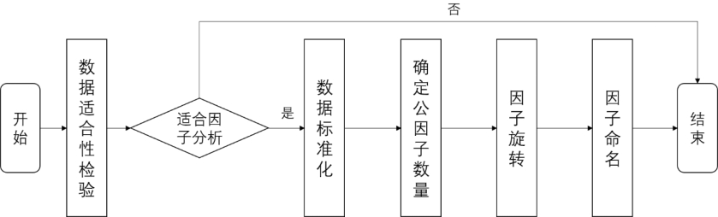图5-1 因子分析流程图

运用SPSS软件进行因子分析，以“Q15_请您就下列哪些情况需要陪诊服务进行打分：（需求程度）”为例，选择主成份分析法提取公因子并使用最大方差法进行因子旋转。

表5-3 需求程度量表数据适合性检验结果

|  |  |  |
| --- | --- | --- |
| KMO值 | | 0.820 |
| Bartlett球形检验结果 | 近似卡方 | 414.239 |
| 自由度 | 28 |
| 显著性 | 0.000 |

由表5-3可知，在预调查中KMO值为0.820，Bartlett球形检验结果的近似卡方值为414.239，p值为0.000，说明需求程度量表适合进行探索性因子分析。

表5-4 需求程度量表旋转因子载荷矩阵表

|  |  |  |  |  |  |  |  |  |  |  |
| --- | --- | --- | --- | --- | --- | --- | --- | --- | --- | --- |
| 量表题项 | | Q15.1 | Q15.2 | Q15.3 | Q15.4 | Q15.5 | Q15.6 | Q15.7 | Q15.8 | 累计解释的总方差 |
| 因子 | 1 | 0.805 | 0.710 | 0.712 | 0.761 | 0.778 | 0.064 | 0.094 | 0.319 | 37.0% |
| 2 | 0.085 | 0.166 | 0.202 | 0.120 | 0.108 | 0.801 | 0.822 | 0.697 | 60.8% |

由表5-4可知，旋转后不同情况下陪诊服务的需求程度量表的旋转因子载荷矩阵主要包含2个公因子。其中Q15.1、Q15.2、Q15.3、Q15.4、Q15.5归入因子1，Q15.6、Q15.7、Q15.8归入因子2。两个公因子共解释了60.8%的公方差，一般认为大于50%表明研究项的信息量可以有效地提取出来，因此这两个因子能够较好地解释不同情况下陪诊服务的需求程度这一研究变量。本研究将这两个因子分别命名为行动不便型和孤独陌生型。因子分析结果说明不同情况下陪诊服务的需求程度量表具有较高的结构效度，适合进行下一步研究。

对于“Q16_对于陪诊服务，请选择您在下列项目的认同程度（感知有用性、感知易用性”、“Q18_对于陪诊服务，请选择您在下列项目的认同程度（态度、主观规范及知觉行为控制）”、“Q19_对于陪诊服务，请选择您在下列项目的认同程度（风险感知）”、“Q20_对于陪诊服务，请选择您在下列项目的认同程度（行为意向）”，我们也进行了因子分析，结果表明量表均具有较高的结构效度，适合进行下一步研究。

### 区分度分析

区分度分析的主要目的在于检验量表的可靠程度，分析量表题项对受访者的鉴别能力。若项目区分度高，则受访者在此问题的回答上有显著的差异，此题项有较高的价值，应该保留在问卷中；若出现分值接近的题项，则该对于该量表题项，所有群体可能均选择相同选项，题项需要进行修改。

本次预调查采用高低组平均数差异检验法进行检验。本次预调查量表题项共40项，我们将每个样本在这40个题项上的得分相加求和，随后进行从高到低排序，将总得分前27%的样本作为高分组，总得分后27%的样本作为低分组，然后对高低两组的各个题项的得分情况进行独立样本T检验，判断显著性。

独立样本T检验是用来判断两个独立样本之间的均值差异情况的统计方法。 进行T检验时，原假设 $H_{0}$：两个独立样本的均值没有显著差异 $↔{备择假设H}_{1}$：两个独立样本的均值有显著差异。通过比较 p 值与给定显著性水平0.05，可以分析出检验结果。

运用SPSS软件完成总得分计算、排序分组、独立样本T检验操作后，分析结果可知高分组得分在170分以上，低分组得分在 145 分以下，所有量表中的40个题项的检验结果全部显著（T检验的p值均小于0.05），表明量表中的40个题项全部具有区分度，问卷量表题项设计合理，可以鉴别不同的受访者。

### 游程检验

样本是随机的才能保证我们对样本的分析研究具有代表性，因此我们采用游程检验方法对样本顺序进行检验，具体表现为对于二分变量根据游程数检验观察值的顺序是否随机。在一个二元序列中0和1交替出现，一个由0或1连续构成的串称为一个游程，一个游程中包含的数据个数称为游程的长度，一个序列里游程总数用 $R$ 表示。

以性别这一指标为例对游程检验进行演示，我们提出假设：

$H_{0}$：性别序列样本数据出现的样本随机 $↔H_{1}$：性别序列样本数据出现的样本不随机

设m和n分别表示性别中的男性数量和女性数量，记性别序列的游程总数为 $R$，由于样本量较大，在零假设下可以得到 $Z$ 的分布接近标准正态分布，即：

$E(R)=\frac{2mn}{m+n}+1$（4.1）

$Var(R)=\frac{2mn(2mn−m−n)}{(m+n)^{2}(m+n−1)}$（4.2）

$Z=\frac{R−E(R)}{\sqrt{Var(R)}}→N(0,1)$ (4.3)

其中 $E(R)$ 表示序列游程的均值， $Var(R)$ 表示游程的方差。

若显著性水平 $α$ 设为0.05，那么 $Z=\frac{R−E(R)}{\sqrt{Var(R)}}$，且 $Z<−Z_{\frac{α}{2}}$ 或 $Z>Z_{\frac{α}{2}}$ 时我们认为小概率事件发生，能够在5％的显著性水平下拒绝原假设，即认为性别序列样本数据出现的样本不随机，否则接受原假设，认为性别序列样本数据出现的样本随机。

表5-5 性别游程检验结果

|  |  |
| --- | --- |
| 游程检验 | |
| 男性数 | 65 |
| 女性数 | 107 |
| 总个案数 | 172 |
| 游程数 | 76 |
| Z | -.955 |
| 渐近显著性（双尾） | 0.339 |

运用SPSS软件可得 $R$ =76, $m$ =65, $n$ =107,且-1.96< $Z$ =-0.955<1.96，p=0.339>0.05，在5％的显著性水平下不能拒绝原假设，故接受原假设，认为性别序列样本数据出现的样本随机。

## 正式调查

通过分析预调查的结果，我们对问卷进行调整和修改，制成了最终问卷并进行正式调查，对于回收的数据再次进行检验以确认正式问卷的可靠性。

### 正式调查数据处理

在正式调查中我们共回收568份问卷，对回收的问卷进行整理并剔除无效问卷，以确保数据的准确性和合理性，对无效问卷的认定标准如下：

（1）本次调查采用问卷平台进行发放，在问卷发放之前对相关填答进行设置，因此数据缺失较少。我们将回收的问卷中的数据缺失严重的视为无效问卷。

（2）对于逻辑上存在不合理的问卷，我们将其认定为无效问卷。如在问卷中，年龄在16-20岁职业却选择已退休的问卷视为逻辑不合理无效问卷。

（3问卷通过问卷平台进行线上发放可能会出现受访者重复填答的情况，因此我们对IP地址进行筛选，对于IP地址相同的问卷，我们只保留其中一份，其余的视为无效问卷进行剔除。

（4）在回收的问卷中，我们认为当问题答案的重复率超过70%时，问卷大概率未被认真作答，可认定为无效问卷。

（5）本次调查设置了测试题“Q17_本题请选择‘否’来表明您在认真完成本问卷”，当受访者选择“是”时我们认为问卷可能没有被认真作答，将此类问卷认定为无效问卷。

最终我们共筛选出47份无效问卷，回收有效问卷521份，总回收率达到91.73%。

### 信度检验

表5-6 正式调查信度检验结果表

|  |  |  |
| --- | --- | --- |
| 变量 | $Cronbach α$ 系数 | 项数 |
| 总体 | 0.943 | 40 |
| Q15 | 0.806 | 8 |
| Q16 | 0.834 | 8 |
| Q18 | 0.879 | 11 |
| Q19 | 0.869 | 7 |
| Q20 | 0.836 | 6 |

由表5-6可知，正式调查的总体量表Cronbach α信度系数达0.943，表示整体量表的信度很好。同时我们也分别检验了每个量表的信度，发现均超过0.8，表明各个量表的信度较好。说明问卷分类合理，问卷信度结果高，量表内在一致性高。

表5-7 各项具体的删除项后的 $Cronbach α$ 系数（部分）

|  |  |  |  |  |  |
| --- | --- | --- | --- | --- | --- |
| 变量 | 对于陪诊服务下列项目的认同程度 $α$ =0.834 | | | | |
| 题项 | Q16.1 | Q16.2 | Q16.3 | Q16.4 | Q16.5 |
| 删除项后的 $Cronbach α$ 系数 | 0.809 | 0.810 | 0.815 | 0.804 | 0.827 |
| 结果 | 通过 | 通过 | 通过 | 通过 | 通过 |
| 变量 | 对于陪诊服务下列项目的认同程度 $α$ =0.834 | | | | |
| 题项 | Q16.6 | Q16.7 | Q16.8 |  |  |
| 删除项后的 $Cronbach α$ 系数 | 0.805 | 0.805 | 0.801 |  |  |
| 结果 | 通过 | 通过 | 通过 |  |  |

由于篇幅原因，表5-7只给出了Q16量表的各个题项删除项后的 $Cronbach α$ 系数，均小于原来的 $Cronbach α$ 系数0.805，没有需要删除的题项。经检验其他四个量表各个题项删除项后的 $Cronbach α$ 系数，均小于原来的 $Cronbach α$ 系数，不需要删除题项。

### 效度分析

对正式调查的数据进行了KMO和Bartlett球状检验，结果如表4-10所示。

表5-8 正式调查适合性检验结果表

|  |  |  |
| --- | --- | --- |
| KMO值 | | 0.948 |
| Bartlett球形检验结果 | 近似卡方 | 10105.741 |
| 自由度 | 780 |
| 显著性 | 0.000 |

由表5-8可知，正式调查中Bartlett球形检验结果的近似卡方值为10105.741，显著性概率为0.000，KMO值为0.948，说明正式调查问卷适合进行探索性因子分析。

### 区分度检验

本次正式调查采用高低组平均数差异检验法进行区分度检验。本次正式调查量表题项共40项，我们将每个样本在这40个题项上的得分相加求和，随后进行从高到低排序，将总得分前27%的样本作为高分组，总得分后27%的样本作为低分组，然后对高低两组的各个题项的得分情况进行独立样本T检验，判断显著性。

运用SPSS软件完成总得分计算、排序分组、独立样本T检验操作后，分析结果可知高分组得分在174分以上，低分组得分在 146分以下，所有量表中的40个题项的检验结果全部显著（T检验的p值均小于0.05，拒绝原假设，故认为高低两组样本的均值有显著差异），表明量表中的40个题项全部具有较好的区分度，问卷量表题项设计合理，可以鉴别不同的受访者。

### 游程检验

运用SPSS软件对正式调查中的性别这一数据指标进行游程检验，以判断收集的数据是否具有随机性，得到结果如下：

表5-9 性别游程检验结果

|  |  |
| --- | --- |
| 游程检验 | |
| 男性数 | 225 |
| 女性数 | 296 |
| 总个案数 | 521 |
| 游程数 | 253 |
| Z | -0.327 |
| 渐近显著性（双尾） | 0.743 |

由表5-9可知，-1.96< $Z$ =-0.327<1.96，p=0.743>0.05，在5％的显著性水平下不能拒绝原假设，故接受原假设，认为性别序列样本数据出现的样本随机。游程检验结果，表明问卷样本数据具有随机性，有较高的真实度，可在一定程度上反映调查结果的可信度。

# 居民陪诊服务认知现状探究

## 受访者的基本信息分析

### 受访者性别

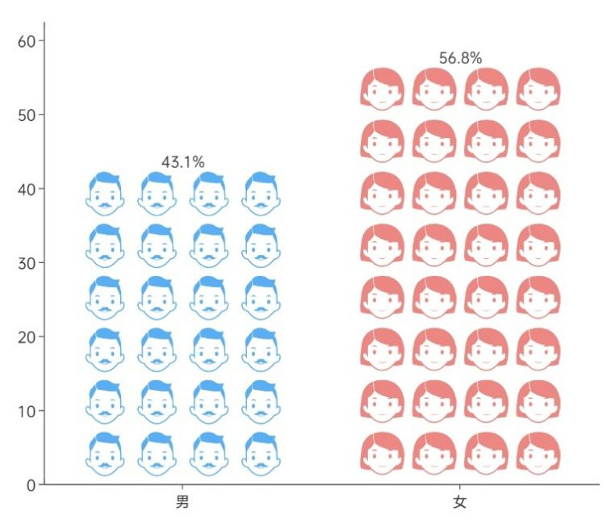

图6-1 受访者性别比例图

由图6-1可以看出，女性受访者的比例为56.8%，男性受访者的比例为43.1%，男女比例为0.759:1，这一性别比例说明我们调查对象的性别分布相对均匀、合理。

### 受访者年龄

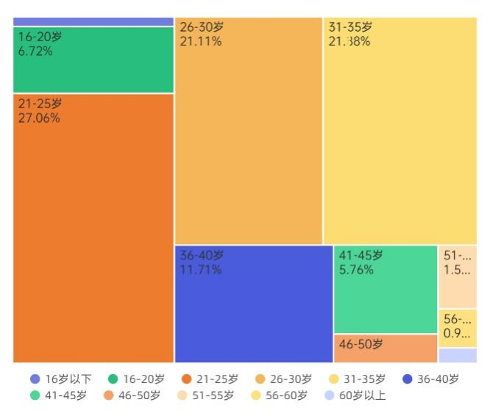

图6-2 受访者年龄分布比例图（改）

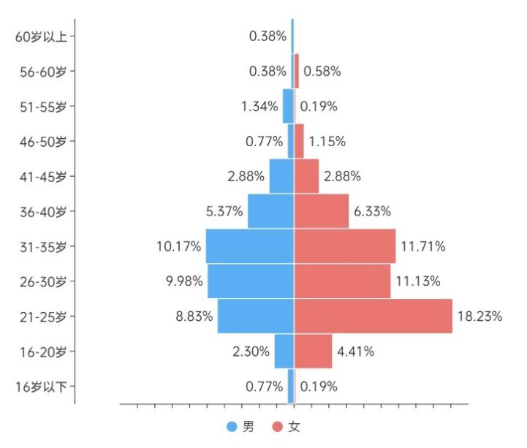

图6-3 受访者年龄与性别分布图

由图6-2和图6-3可知，受访者的年龄分布集中在21-25岁，受访群体以21-30岁的中青年人为主，且男女比例在各个年龄阶段中比例相对合理，性别集中趋势与总体集中趋势相同。

### 受访者学历

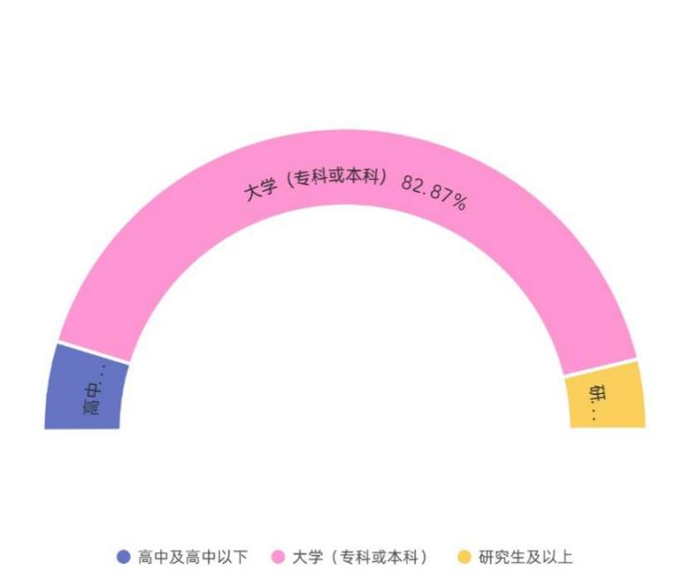

图6-4 受访者学历比例图

由图6-4可知，受访者中大多数是大学（专科和本科）学历，占比为82.87%，高中及以下学历占比为9.60%，研究生及以上学历占比为7.50%。说明超过八成受访者均接受过高等教育。

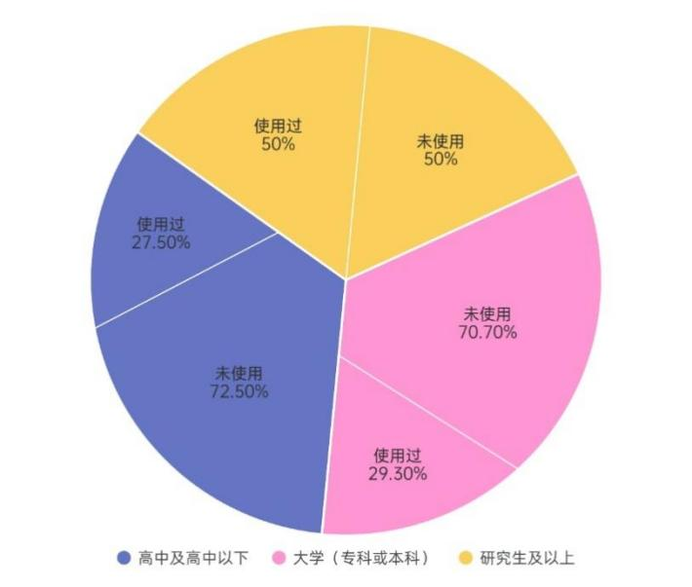

图6-5 受访者学历与陪诊服务使用情况维诺图

由图6-5可知，学历在高中及高中以下、大学（专科或本科）情况的人群使用陪诊服务的情况不超过三成，相对较高的研究生学历受访人群使用陪诊服务概率高达50%。说明陪诊服务在高学历人群中更为普及，高学历人群对于陪诊服务的认知更为充分，选择余地更加多元。

### 受访者职业

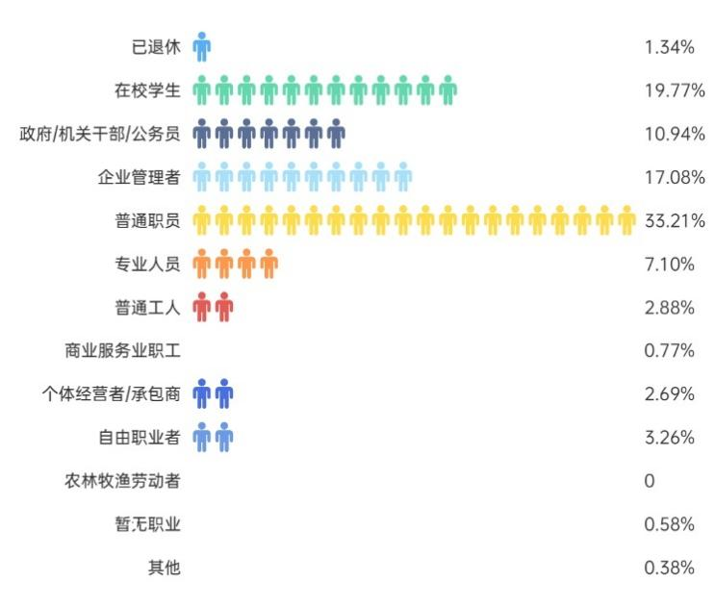

图6-6 受访者职业比例图

由图6-6可知，在受访者职业调查中，被调查群体职业分布范围广泛，其中普通职员占比最多，为33.21%；其次为在校学生，占比为19.77%；再次为企业管理者，占比为10.94%，政府/机关干部/公务员、专业人员、自由职业者等组成了调查样本中的剩余部分。

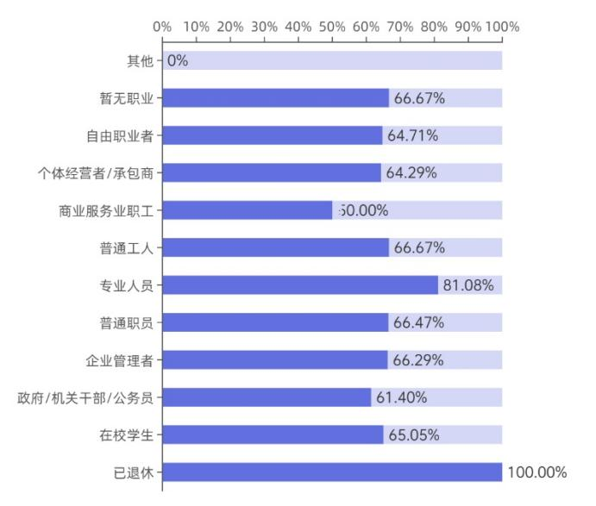

图6-7 不同职业使用陪诊服务情况百分比条形图

由图6-7可知，已退休人员使用过陪诊服务比例最高，受访者中所有已退休人员均使用过陪诊服务；专业人员使用陪诊服务概率次之，为81.08%；其余职业使用陪诊服务概率近似，均超过六成；商业服务业人员使用陪诊服务概率最少，刚达半数。说明陪诊服务情况受众群体多为老年人以及具有医护行业背景的专业人员。

### 受访者家庭人均月收入水平

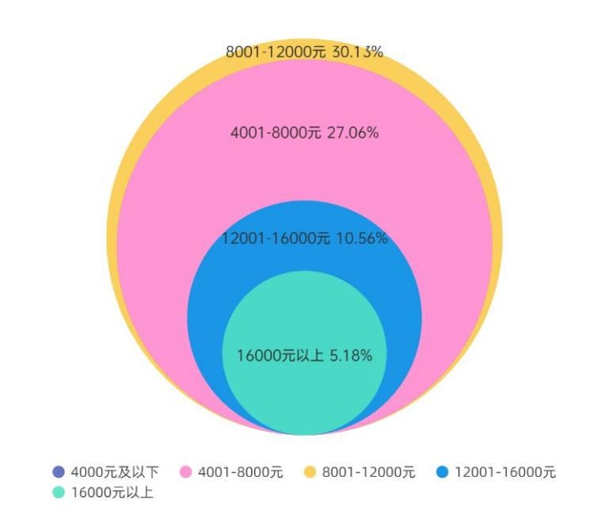

图6-8 受访者家庭人均月收入比例图

由图6-8可知，在家庭人均月收入的调查中，月均收入在8001-12000元的人数最多，占比为30.13% ；月均收入4001-8000元的人数位居第二，占比为27.06%；月均收入12001-16000元人数的占比为21.50%。说明多数受访者家庭无较重经济负担。

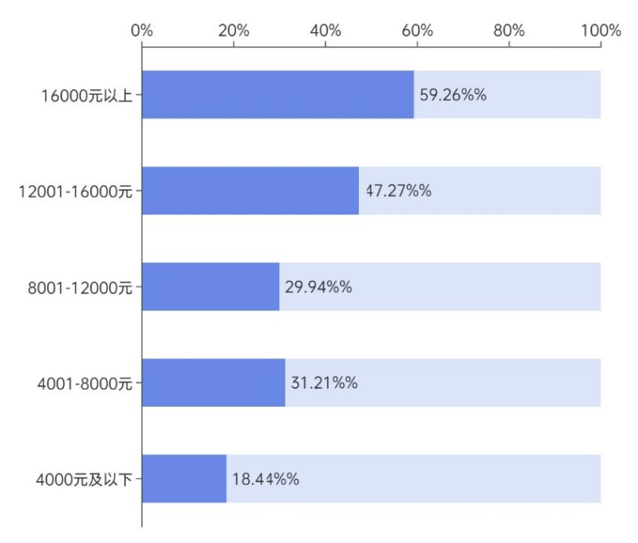

图6-9 受访者不同月均收入使用陪诊服务条形图

由图6-9可知，在不同收入家庭使用陪诊服务情况的调查中，月均收入在16000元使用陪诊服务的人数概率最大，占比为59.26% ；月均收入为12001-16000元的家庭使用陪诊服务人数位居第二，占比为47.27%；月均收入4001-8000元的家庭使用陪诊服务情况占比为31.21%。说明陪诊服务在多数家庭中使用率未达半数，普及情况有待加强。

### 受访者家庭月医疗支出情况

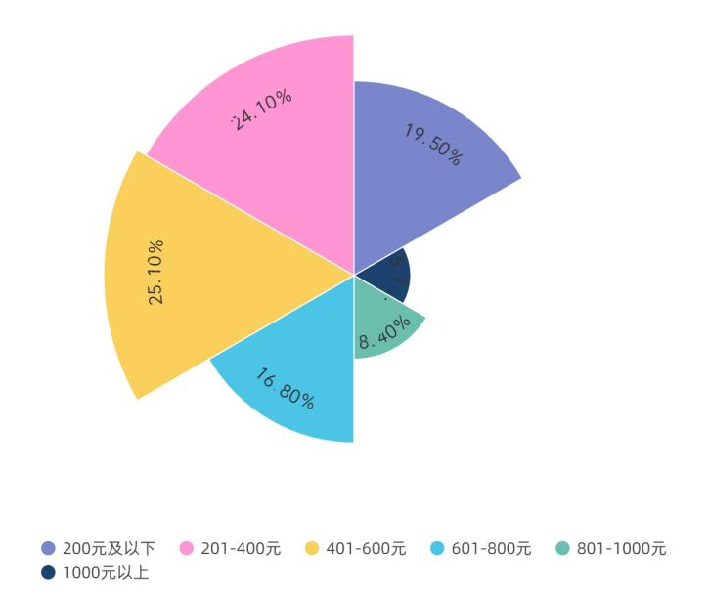

图6-10 受访者家庭月医疗支出比例图

由图6-10可知，接近50%的受访者将家庭收入用于医疗支出的金额为200-400元，16.8%的受访者每月用于医疗支出的金额为600-800元。说明多数受访者家庭的医疗服务需求较大。

### 受访者独自就医情况调查

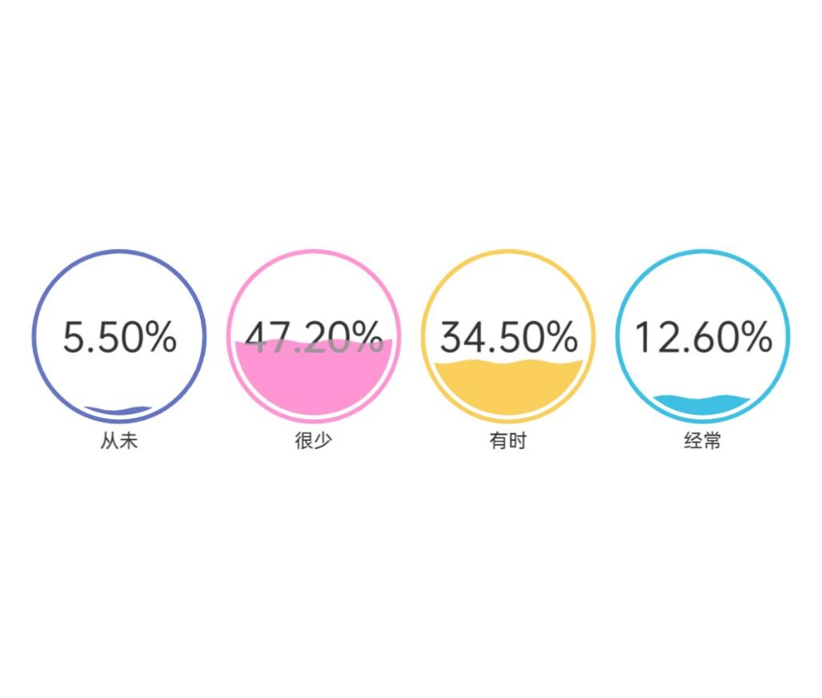

图6-11 受访者独自就医情况比例

由图6-11可知，受访者独自就医情况时有发生，很少独自就医人群占比47.20%，有时需独自就医人群占比34.50%，而从未独自就医的人群仅占比5.50%。说明孤独现象愈发严重，多数人生病时缺少陪伴，说明陪诊服务具有一定的潜在市场。

## 受访者对陪诊服务的认知情况

### 受访者使用陪诊服务原因

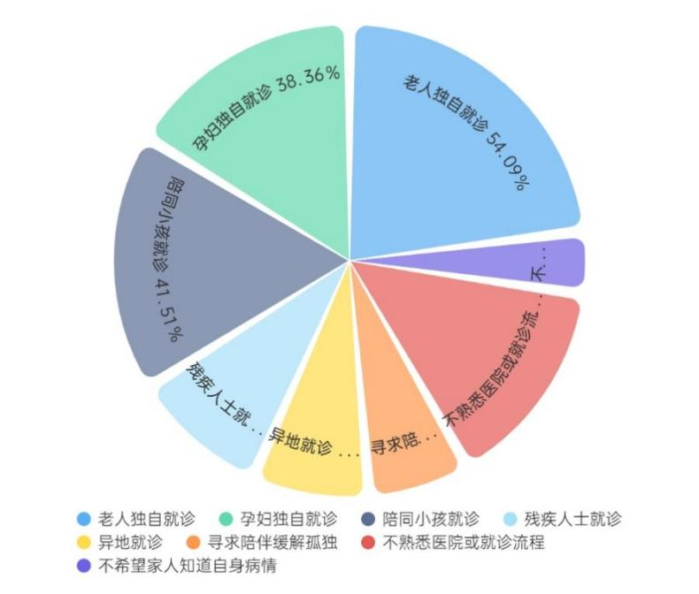

图6-12 受访者使用陪诊服务情况饼图

由图6-12，老人独自就诊需要购买陪诊服务的情况最多，占比为54.09%；其次为陪同小孩就诊，占41.51%；孕妇独自就诊不便从而购买陪诊服务次之，占比38.36%，不熟悉医院就诊流程的人群占比为33.96%。说明陪诊服务的受众人群多数为老年人、幼儿以及行动不便者。

### 受访者从未使用过陪诊服务的原因

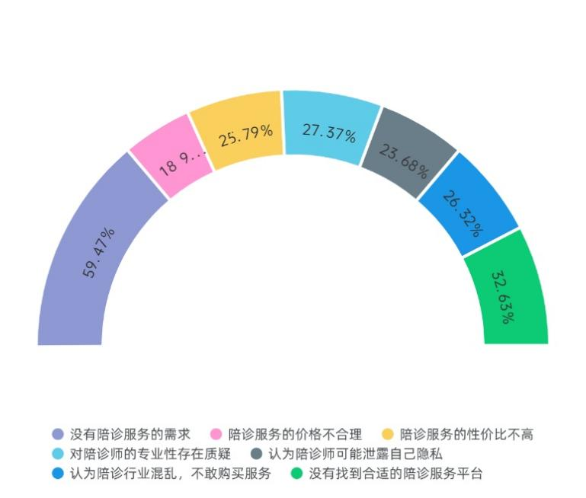

图6-13 受访者使用陪诊服务情况饼图

由图6-13，关于受访者为何从未使用陪诊服务，没有相关需求占比最大，为59.47%，其次是由于未能找到合适的陪诊服务平台，占比32.63%，27.37%的受访者对陪诊师的专业性提出质疑，26.32%的受访者认为陪诊行业混乱，不敢购买服务。说明目前大众对于陪诊行业的认知度较低，现有陪诊服务平台不易搜寻，同时陪诊行业自身具有资质不规范、服务不透明的性质，导致部分受访者不敢购买。

### 受访者对陪诊服务的期望功能

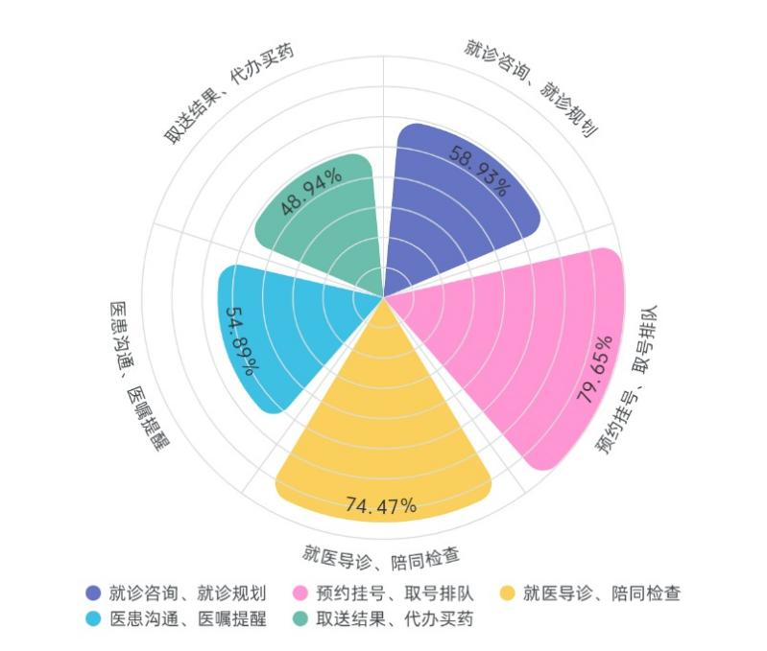

图6-14 陪诊服务内容需求图

由图6-14，调查受访者对于陪诊服务的期望功能可以获知，需求预约挂号、取号排队功能的人群最多，占比高达79.65%；其次为期望陪诊服务包含就医导诊、陪同检查的人群，占比74.47%；期望陪诊服务包含取送结果、代办买药的人群占比较低，仅有48.94%。

### 受访者认为陪诊服务所具备功能

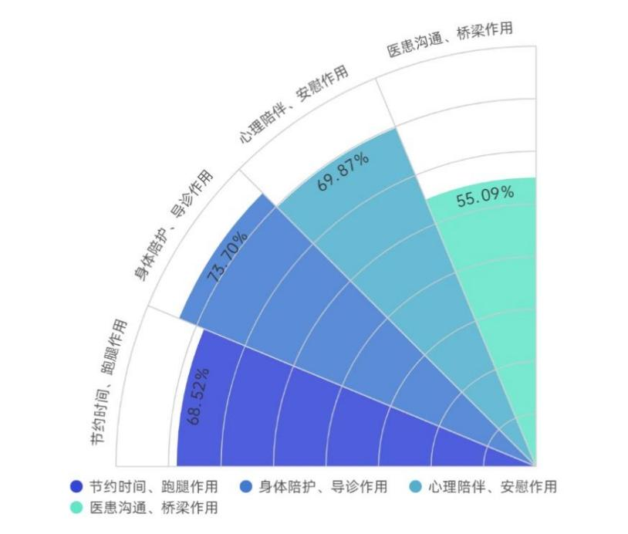

图6-15 受访者认为陪诊服务具有的功能种类

由图6-15，受访者认为陪诊服务需包括身体陪护、导诊作用的人群最多，达73.70%；其次受访者认为陪诊服务需包括心理安慰作用与省时跑腿作用，人群占比分别为69.87%和68.52%。说明目前消费者对于陪诊服务的需求主要体现在导诊跑腿与心理安慰两个层面上。

### 受访者对陪诊服务的感知认同程度

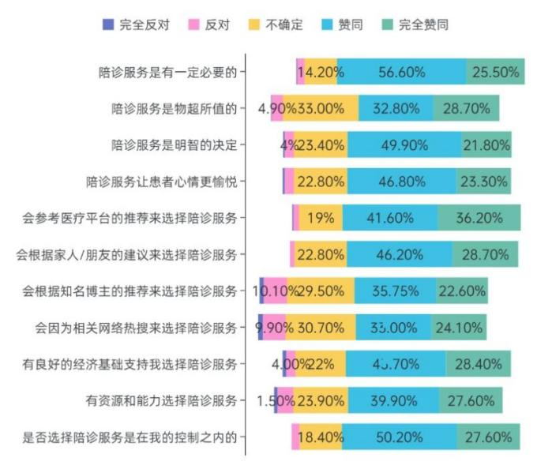

图6-16 不同情况下受访者的陪诊服务需求图

由图6-16，调查受访者对于选择陪诊服务的认同程度，发现多数受访者赞同或完全赞同陪诊服务的价值与意义，并会根据建议适当选择陪诊服务。说明陪诊服务的正向评价较多，受访者接受度高，行业前景良好。

### 受访者对陪诊服务的风险感知程度

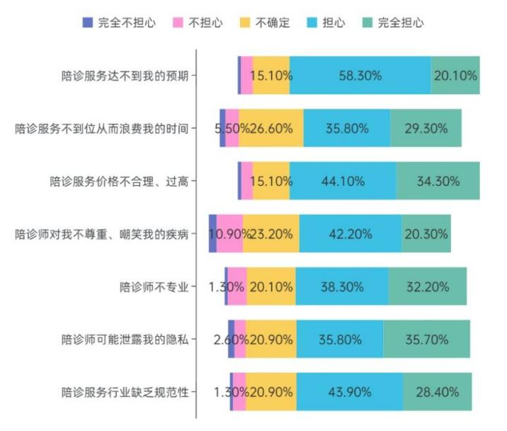

图6-17 受访者对陪诊服务的风险感知程度

由图6-17，调查受访者对陪诊服务的担心程度，发现多数受访者对于陪诊服务的规范性、性价比以及隐私保护较为担心，存有一定顾虑。说明目前陪诊服务行业尚未规范化，亟需统一标准。

### 受访者对陪诊服务的使用意愿程度

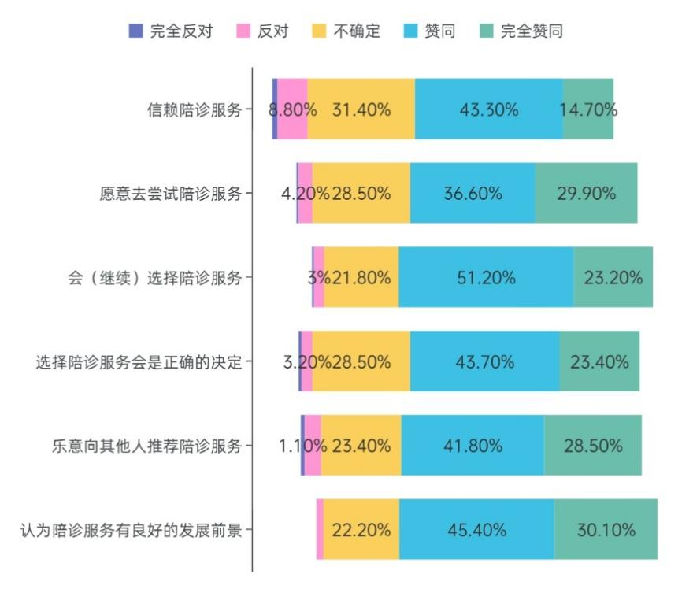

图6-18 受访者对陪诊服务的使用意愿程度

由图6-18，调查受访者对陪诊服务的使用意愿程度，发现多数受访者愿意选择陪诊服务，赞同陪诊服务行业，并承诺会将陪诊服务推荐给朋友或尝试使用，说明陪诊服务的大众使用意愿尚可观。

### 受访者了解陪诊服务的渠道

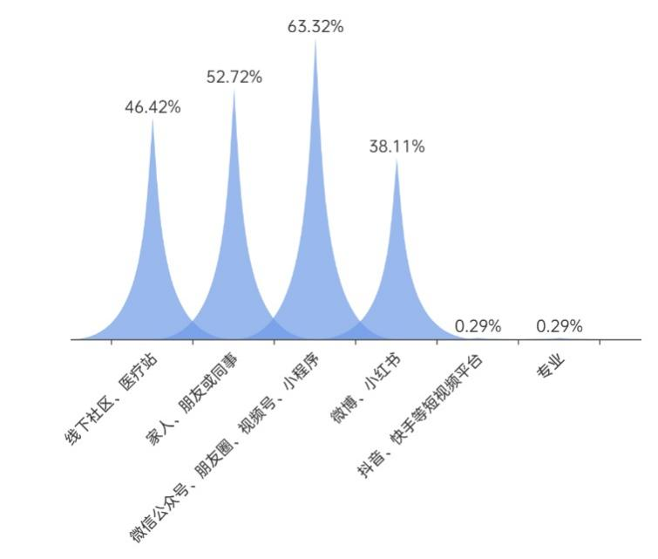

图6-19 受访者了解陪诊服务的多样渠道

由图6-19，基于已知道陪诊服务的人群调查受访者对陪诊服务的了解渠道，发现63.32%的受访者从微信公众号、朋友圈、视频号、小程序了解到陪诊服务，52.72%的受访者从家人、朋友或同事了解陪诊服务。结合与陪诊师的线上访谈，发现目前陪诊服务以微信交流形式居多，并通过好友之间相互介绍的方式进行宣传。

## 受访者基本信息相关性描述——基于斯皮尔曼分析

### Kolmogorov–Smirnov检验

通常正态分布的检验方法有两种，一种是Shapiro-Wilk检验，适用于小样本资料（样本量≤500）；另一种是Kolmogorov–Smirnov检验，适用于大样本资料（样本量>500）。由于调研共抽取问卷数量超过500份，故采取K-S检验。检验过程中，若呈现显著性（p<0.05或0.01），则说明拒绝原假设（数据符合正态分布），该数据不满足正态分布，反之则说明该数据满足正态分布。对受访者基本信息进行Kruskal-Wallis检验，显著性P值为0.000***，水平上呈现显著性，拒绝原假设，因此数据不满足正态分布。

表6-1 正态性检验结果

|  |  |  |  |  |  |  |  |  |
| --- | --- | --- | --- | --- | --- | --- | --- | --- |
| 变量名 | 性别 | 年龄 | 学历 | 职业 | 月均收入 | 月医疗支出 | 独自就医 | 是否了解 |
| 显著性 | .000 | .000 | .000 | .000 | .000 | .000 | .000 | .000 |

### 斯皮尔曼相关系数

由于K-S检验表明数据不符合正态分布，故采取斯皮尔曼相关系数方法计算两两变量之间的相关性。斯皮尔曼相关系数计算公式如下：

 （6.1）

相关系数是一种秩相关系数，用于数据非正态分布的情况。它是衡量两个变量的依赖性的非参数指标。它利用单调方程评价两个统计变量的相关性。

表6-2 spearman相关系数表

|  |  |  |  |  |  |  |  |  |
| --- | --- | --- | --- | --- | --- | --- | --- | --- |
|  | 性别 | 年龄 | 学历 | 职业 | 月均收入 | 月医疗支出 | 独自就医 | 是否了解 |
| 性别 | 1.000 | -.119** | .035 | -.041 | -.175** | -.049 | -.051 | -.031 |
| 年龄 | -.119** | 1.000 | -.010 | .338** | .397** | .252** | .148** | -.007 |
| 学历 | .035 | -.010 | 1.000 | -.173** | .266** | .126** | -.028 | .001 |
| 职业 | -.041 | .338** | -.173** | 1.000 | .251** | .136** | .149** | .023 |
| 月均收入 | -.175** | .397** | .266** | .251** | 1.000 | .427** | .101* | .022 |
| 月医疗支出 | -.049 | .252** | .126** | .136** | .427** | 1.000 | .228** | -.076 |
| 独自就医 | -.051 | .148** | -.028 | .149** | .101* | .228** | 1.000 | -.215** |
| 是否了解 | -.031 | -.007 | .001 | .023 | .022 | -.076 | -.215** | 1.000 |

根据表6-1，发现月均收入与月医疗支出的相关性最大，相关系数为0.427，同时月均收入与多个基本信息的相关性均为正相关。故下面对月均收入与月医疗支出绘制交叉图表，进行交叉分析。

### 月均收入与医疗支出相关关系

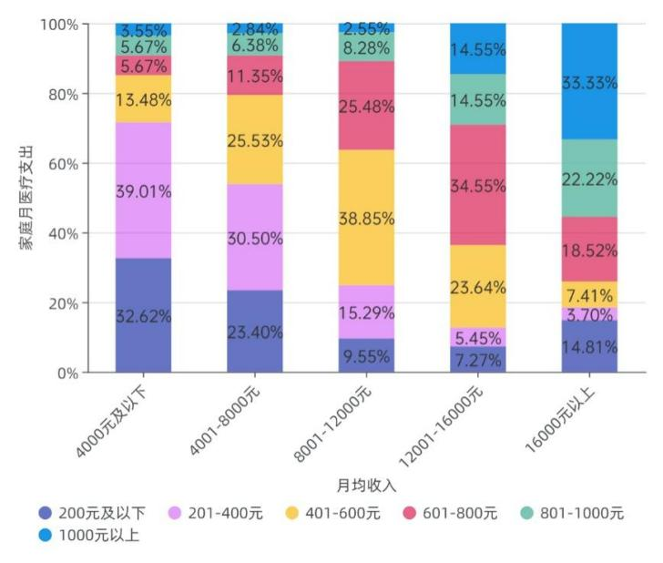

图6-1 月均收入与医疗支出相关占比

由图6-20，调查不同月均收入家庭的医疗支出情况，发现有接近四成月均收入在8000-12000元的家庭每月花费401-600元在医疗方面，而超过三成月均收入在16000元以上的家庭每月花费1000元以上用于医疗护理，与此相对，超过半数月均收入在4000元以下的家庭每月仅花费400元以下用于医疗支出。说明随着家庭收入的提高，医疗支出也在不断提高。

# 居民陪诊服务使用需求探究

## 陪诊服务不同需求人群分析——基于因子分析

本节通过因子分析，对不同人群陪诊服务需求程度的量表进行降维。

表7-1 因子分析适合性检验结果

|  |  |  |
| --- | --- | --- |
| KMO值 | | 0.801 |
| Bartlett球形检验结果 | 近似卡方 | 1356.205 |
| 自由度 | 28 |
| 显著性 | 0.000 |

由表7-1可知， KMO值为0.801，Bartlett球形检验结果的近似卡方值为1356.205，p值为0.000，说明不同人群陪诊服务需求程度的量表适合进行探索性因子分析。

表7-2 总方差解释表

|  |  |  |  |
| --- | --- | --- | --- |
| 成分 | 旋转载荷平方和 | | |
| 总计 | 方差百分比 | 累积 % |
| 1 | 2.080 | 25.997 | 25.997 |
| 2 | 1.834 | 22.922 | 48.918 |
| 3 | 1.766 | 22.076 | 70.994 |

表7-3 旋转后的成分矩阵

|  |  |  |  |
| --- | --- | --- | --- |
| 题项 | 成分 | | |
| 1 | 2 | 3 |
| Q15.6孤独青年、某漂青年独自就医 | 0.855 | 0.072 | -0.055 |
| Q15.7外地人员异地就医 | 0.838 | 0.171 | 0.062 |
| Q15.8不熟悉医院智慧就诊流程的人员就医 | 0.720 | 0.197 | 0.316 |
| Q15.2子女工作繁忙的老人独自就医 | 0.193 | 0.860 | 0.186 |
| Q15.5重大疾病患者独自就医 | 0.144 | 0.763 | 0.233 |
| Q15.3孕妇等行动不便人群就医 | 0.171 | 0.117 | 0.864 |
| Q15.1独居老人就医 | -0.070 | 0.384 | 0.728 |
| Q15.4残疾人士独自就医 | 0.191 | 0.527 | 0.542 |

根据表7-2和表7-3可知，不同人群陪诊服务需求程度的旋转因子载荷矩阵主要包含3个公因子。其中Q15.6、Q15.7、Q15.8归入因子1，Q15.2、Q15.5归入因子2，Q15.1、Q15.3、Q15.4归入因子3。三个公因子共解释了70.99%的总方差，能够较好地解释不同人群陪诊服务的需求程度这一研究变量。本研究将这三个因子分别命名为孤独陌生型、临时陪伴型、行动不便型。因子分类表如下：

表7-4 因子分类表

|  |  |  |  |
| --- | --- | --- | --- |
| 因子名称 | 孤独陌生型 | 临时陪伴型 | 行动不便型 |
| 题项 | Q15.6孤独青年、某漂青年独自就医  Q15.7外地人员异地就医  Q15.8不熟悉医院智慧就诊流程的人员就医 | Q15.2子女工作繁忙的老人独自就医  Q15.5重大疾病患者独自就医 | Q15.3孕妇等行动不便人群就医  Q15.1独居老人就医  Q15.4残疾人士独自就医 |

## 不同陪诊服务内容需求分析

## 陪诊服务潜在功能需求分析

# 居民陪诊服务使用意愿分析

## 居民陪诊服务尝试意愿分析——基于多分类Logistic回归模型

受访者陪诊服务使用意愿受多种因素影响，本节以“我愿意去尝试陪诊服务”为因变量建立无序多分类 Logistic 回归模型，定量分析受访者的性别、年龄、学历、月平均收入以及家庭的月医疗支出等因素对受访者陪诊服务使用意愿的影响。

### 变量设置

以“我愿意去尝试陪诊服务”为因变量y,其取值为1、2、3、4、5，分别表示非常不同意、不同意、不确定、同意、非常同意。而问卷设计中受访者个人信息均为分类变量，例如将月平均收入分成了五档，如果直接编码为5、4、3、2、1，令其作为自变量纳入分析，就等价于是假设这五档间的差距完全相等，这样的假设过于简单且与实际情况不符。 因此，将“性别”、“年龄”、“学历”、“月平均收入”、“家庭的月医疗支出”转化为虚拟变量进行拟合，模型的变量设置如表6-3。（对基准类的设定上，将最后一个选项设为基准类）

表8-1 变量设置

|  |  |  |
| --- | --- | --- |
| 变量名 | 变量符号 | 变量定义 |
| 我愿意去尝试陪诊服务 | y | y= $\left\{\begin{aligned}1，非常不同意 \\ 2，不同意 \\ 3，不确定 \\ 4，同意 \\ 5，非常同意\end{aligned}\right.$ |
| 性别 | Q1 | Q1= $\left\{\begin{aligned}1，男 \\ 0，女\end{aligned}\right.$ |
| 年龄 | Q2 | Q2.1= $\left\{\begin{aligned}1，16岁以下 \\ 0，else\end{aligned}\right.$ Q2.2= $\left\{\begin{aligned}1，16−20岁 \\ 0，else\end{aligned}\right.$ Q2.3= $\left\{\begin{aligned}1，21−25岁 \\ 0，else\end{aligned}\right.$ $$⋯⋯$$ Q2.10= $\left\{\begin{aligned}1，56−60岁 \\ 0，else\end{aligned}\right.$ 以60岁以上为基础类型 |
| 学历（含目前在读） | Q3 | Q3.1= $\left\{\begin{aligned}1，高中及以下 \\ 0，else\end{aligned}\right.$ Q3.2= $\left\{\begin{aligned}1，大学（专科或本科） \\ 0，else\end{aligned}\right.$ 以研究生及以上为基础类型 |
| 月平均收入 | Q5 | Q5.1= $\left\{\begin{aligned}1，4000元及以下 \\ 0，else\end{aligned}\right.$ Q5.2= $\left\{\begin{aligned}1，4001−8000元 \\ 0，else\end{aligned}\right.$ Q5.3= $\left\{\begin{aligned}1，8001−12000元 \\ 0，else\end{aligned}\right.$ Q5.4= $\left\{\begin{aligned}1，12001−16000元 \\ 0，else\end{aligned}\right.$ 以16000元以上基础类型 |
| 家庭的月医疗支出 | Q6 | Q6.1= $\left\{\begin{aligned}1，200元及以下 \\ 0，else\end{aligned}\right.$ Q6.2= $\left\{\begin{aligned}1，201−400元 \\ 0，else\end{aligned}\right.$ Q6.3= $\left\{\begin{aligned}1，401−600元 \\ 0，else\end{aligned}\right.$ Q6.4= $\left\{\begin{aligned}1，601−800元 \\ 0，else\end{aligned}\right.$ Q6.5= $\left\{\begin{aligned}1，801−1000元 \\ 0，else\end{aligned}\right.$ 以1000元以上基础类型 |

### 模型检验及模型求解

表6-4是逐步回归最终模型的拟合优度信息表，表格给出了对回归模型有效性的检验结果。原假设是回归模型无效，所有回归系数都是0，P值=0.000<0.05，拒绝原假设，认为回归模型显著有效。

表8-2 模型拟合信息

|  |  |  |  |  |
| --- | --- | --- | --- | --- |
| 模型 | 模型拟合条件 | 似然比检验 | | |
| -2 对数似然 | 卡方 | 自由度 | 显著性 |
| 仅截距 | 860.680 |  |  |  |
| 最终 | 780.474 | 80.206 | 40 | 0.000 |

表8-2是逐步回归最终模型的变量的似然比检验表，分析可知受访者的月平均收入、家庭的月医疗支出对受访者陪诊服务使用意愿有显著性影响。

表8-3 似然比检验

|  |  |  |  |  |
| --- | --- | --- | --- | --- |
| 效应 | 模型拟合条件 | 似然比检验 | | |
| 简化模型的 -2 对数似然 | 卡方 | 自由度 | 显著性 |
| 截距 | 780.474a | 0.000 | 0 | . |
| 月平均收入 | 806.850 | 26.376 | 16 | 0.049 |
| 家庭的月医疗支出 | 815.949 | 35.475 | 20 | 0.018 |

以 $y=5$ 为比较基准，排除不显著的变量后，得到的回归结果如下：

表8-4 参数估计表

|  |  |  |  |  |  |  |
| --- | --- | --- | --- | --- | --- | --- |
|  | 自变量 | 回归系数B | 标准误差 | Wald | 显著性 | Exp(B) |
| $$ln(\frac{P\left(y=1\right)}{P\left(y=5\right)})$$ | Q5.1 | 16.46 | 1.404 | 137.385 | 0.000 | 14070037.3 |
| $$ln(\frac{P\left(y=3\right)}{P\left(y=5\right)})$$ | Q6.2 | 1.334 | 0.627 | 4.523 | 0.033 | 3.794 |
| $$ln(\frac{P\left(y=4\right)}{P\left(y=5\right)})$$ | Q6.2 | 1.388 | 0.547 | 6.435 | 0.011 | 4.008 |
| Q6.3 | 1.264 | 0.546 | 5.348 | 0.021 | 3.538 |

### 模型结果分析

（1）月平均收入较低的受访者更不愿意去尝试陪诊服务

在5%的显著性水平上，月平均收入在4000元及以下的变量Q5.1通过显著性检验，系数为16.46。基础类型是月平均收入在16000元以上的人群，这说明在其他条件不变的情况下，受访者陪诊服务使用意愿会由于月平均收入不同产生差异。相对于月平均收入在16000元以上的人群，月平均收入在4000元及以下的受访者更不愿意去尝试陪诊服务。月平均收入在4000元及以下的受访者尚未达到一定的经济水平，考虑到陪诊服务的费用对他们而言比较高的问题，他们更不愿意去尝试陪诊服务。

（2）家庭的月医疗支出属于中等偏低水平的人群更愿意去尝试陪诊服务

在5%的显著性水平上，家庭的月医疗支出在201-400元和401-600元的两个变量Q6.2和Q6.3通过显著性检验，系数分别为1.338和1.264。基础类型是家庭的月医疗支出在1000元以上的人群，这说明在其他条件不变的情况下，受访者陪诊服务使用意愿会由于家庭的月医疗支出不同产生差异。相对于家庭的月医疗支出在1000元以上的人群，家庭的月医疗支出在201-400元和401-600元的受访者更愿意去尝试陪诊服务。这些受访者平均月医疗支出属于中等偏低水平，他们有一定的医疗需求，但医疗花费不是特别高，他们更愿意去尝试陪诊服务，来达到提升就诊体验或其他目的。

## 居民陪诊服务持续使用意愿分析——基于二分类Logistic回归模型

前面探究了受访者陪诊服务使用意愿受多种因素影响，然而受访者中部分人群之前使用过陪诊服务，本节将这些用户筛选出来，分析用户陪诊服务的持续使用意愿，以“继续选择陪诊服务”为因变量建立二分类 Logistic 回归模型，定量分析用户的性别、年龄、学历、月平均收入、家庭的月医疗支出以及独自前往医院就医的频率等因素对用户陪诊服务持续使用意愿的影响。

### 变量设置

以“继续选择陪诊服务”为因变量, 其中我们规定Q20.3 “如果有需要我会继续选择陪诊服务”一题中给出3-5分的为愿意“继续选择陪诊服务”，1-2分则为不愿意。将“性别”、“年龄”、“学历”、“月平均收入”、“家庭的月医疗支出”、“独自前往医院就医”转化为虚拟变量进行拟合，模型的变量设置如表6-7。（对基准类的设定上，将第一个选项设为基准类）

表8-5 变量设置

| 变量名 | 变量符号 | 变量定义 |
| --- | --- | --- |
| 继续选择陪诊服务 | y | y= $\left\{\begin{aligned}1，愿意 \\ 0，不愿意\end{aligned}\right.$ |
| 性别 | Q1 | Q1= $\left\{\begin{aligned}0，男 \\ 1，女\end{aligned}\right.$ |
| 年龄 | Q2 | Q2.1= $\left\{\begin{aligned}1，16−20岁 \\ 0，else\end{aligned}\right.$ Q2.2= $\left\{\begin{aligned}1，21−25岁 \\ 0，else\end{aligned}\right.$ Q2.3= $\left\{\begin{aligned}1，26−30岁 \\ 0，else\end{aligned}\right.$ $$⋯⋯$$ Q2.10= $\left\{\begin{aligned}1，60岁以上 \\ 0，else\end{aligned}\right.$ 以16岁以下为基础类型 |
| 学历（含目前在读） | Q3 | Q3.1= $\left\{\begin{aligned}1，大学（专科或本科） \\ 0，else\end{aligned}\right.$ Q3.2= $\left\{\begin{aligned}1，研究生及以上 \\ 0，else\end{aligned}\right.$ 以高中及以下为基础类型 |
| 月平均收入 | Q5 | Q5.1= $\left\{\begin{aligned}1，4001−8000元 \\ 0，else\end{aligned}\right.$ Q5.2= $\left\{\begin{aligned}1，8001−12000元 \\ 0，else\end{aligned}\right.$ Q5.3= $\left\{\begin{aligned}1，12001−16000元 \\ 0，else\end{aligned}\right.$ Q5.4= $\left\{\begin{aligned}1，16000元以上 \\ 0，else\end{aligned}\right.$ 以4000元及以下为基础类型 |
| 家庭的月医疗支出 | Q6 | Q6.1= $\left\{\begin{aligned}1，201−400元 \\ 0，else\end{aligned}\right.$ Q6.2= $\left\{\begin{aligned}1，401−600元 \\ 0，else\end{aligned}\right.$ Q6.3= $\left\{\begin{aligned}1，601−800元 \\ 0，else\end{aligned}\right.$ Q6.4= $\left\{\begin{aligned}1，801−1000元 \\ 0，else\end{aligned}\right.$ Q6.5= $\left\{\begin{aligned}1，1000元以上 \\ 0，else\end{aligned}\right.$ 以200元及以下为基础类型 |
| 独自前往医院就医的频率 | Q7 | Q7.1= $\left\{\begin{aligned}1，很少 \\ 0，else\end{aligned}\right.$ Q7.2= $\left\{\begin{aligned}1，有时 \\ 0，else\end{aligned}\right.$ Q7.3= $\left\{\begin{aligned}1，经常 \\ 0，else\end{aligned}\right.$ 以从未为基础类型 |

### 模型检验及模型求解

表8-6是逐步回归最终模型的模型系数的Omnibus检验，表格给出了对回归模型有效性的检验结果。原假设是回归模型无效，所有回归系数都是0，P值=0.004<0.05，拒绝原假设，认为回归模型显著有效，模型总体有意义。

表8-6 模型系数的Omnibus检验

|  |  |  |  |  |
| --- | --- | --- | --- | --- |
|  |  | 卡方 | 自由度 | 显著性 |
| 步骤3 | 步骤 | 3.911 | 1 | .048 |
| 块 | 26.673 | 9 | .002 |
| 模型 | 26.673 | 9 | .002 |

表8-7是逐步回归最终模型的Hosmer-Lemeshow检验，是检验模型的拟合优度，P值=0.815>0.05，认为当前数据中的信息已被充分提取，模型拟合优度较高。

表8-7 Hosmer-Lemeshow检验

|  |  |  |  |
| --- | --- | --- | --- |
| 步骤 | 卡方 | 自由度 | 显著性 |
| 3 | 3.603 | 8 | 0.891 |

排除不显著的变量后，得到的回归结果如下：

表8-8 参数估计表

|  |  |  |  |  |  |  |
| --- | --- | --- | --- | --- | --- | --- |
|  |  | 回归系数B | 标准误差 | Wald | 显著性 | Exp(B) |
| $$ln(\frac{P\left(y=1\right)}{P\left(y=0\right)})$$ | Q3.1 | 1.439 | 0.547 | 6.914 | 0.009 | 4.216 |
| Q6.1 | 2.459 | 1.076 | 5.219 | 0.022 | 11.694 |
| Q7.1 | 1.464 | 0.705 | 4.318 | 0.038 | 4.325 |
| Q7.2 | 2.828 | 0.980 | 8.329 | 0.004 | 16.914 |

由表6-10可知，学历、家庭的月医疗支出、独自前往医院就医的频率对用户是否愿意继续选择陪诊服务有显著影响，最终的Logistic回归模型为：

$ln(\frac{P\left(y=1\right)}{P\left(y=0\right)})$ = 1.439 Q3.1+2.459 Q6.1+1.464 Q7.1+2.828 Q7.2

### 模型结果分析

（1）学历

学历对用户是否愿意继续选择陪诊服务有显著影响，其中学历较高的受访者更愿意继续选择陪诊服务。

在5%的显著性水平上，学历（含目前在读）是大学（专科或本科）的变量Q3.1通过显著性检验，系数为1.439。基础类型是学历（含目前在读）是高中及以下的人群，这说明在其他条件不变的情况下，用户陪诊服务的持续使用意愿会由于学历不同产生差异。相对于高中及以下学历的人群，大学（专科或本科）学历的用户更愿意继续选择陪诊服务，且其他条件不变情况下，大学（专科或本科）学历的用户选择愿意“继续选择陪诊服务”的概率发生比是高中及以下学历的用户这一概率发生比的4.216倍。学历一定程度上代表着不同层次的认知，由于学历较高的人接触到的知识更多、思维更加活跃、对陪诊服务的了解可能更多，在使用过陪诊服务后他们形成自己的判断，觉得陪诊服务可以满足自己的医疗相关需求便会继续选择陪诊服务。

（2）家庭的月医疗支出

家庭的月医疗支出对用户是否愿意继续选择陪诊服务有显著影响，其中家庭的月医疗支出属于中等偏低水平的用户更愿意继续选择陪诊服务。

在5%的显著性水平上，家庭的月医疗支出在201-400的变量Q6.1通过显著性检验，系数为2.459。基础类型是家庭的月医疗支出在200元及以下的人群，这说明在其他条件不变的情况下，用户陪诊服务的持续使用意愿会由于家庭的月医疗支出不同产生差异。相对于家庭的月医疗支出在200元及以下的人群，家庭的月医疗支出在201-400元用户更愿意继续选择陪诊服务，且其他条件不变情况下，家庭的月医疗支出在201-400元的用户选择愿意“继续选择陪诊服务”的概率发生比是家庭的月医疗支出在200元及以下的用户这一概率发生比的11.694倍。这些用户家庭月医疗支出属于中等偏低水平，他们有一定的医疗需求，在使用过陪诊服务后觉得陪诊服务可以满足自己的医疗相关需求如让就诊过程更加便利等，便会愿意继续选择陪诊服务。

（3）独自前往医院就医的频率

独自前往医院就医的频率对用户是否愿意继续选择陪诊服务有显著影响，其中独自前往医院就医的频率处于中等偏低水平的用户更愿意继续选择陪诊服务。

在5%的显著性水平上，独自前往医院就医的频率是很少和有时的变量Q7.1和Q7.2通过显著性检验，系数分别为1.464和2.828。基础类型是从未独自前往医院就医的人群，这说明在其他条件不变的情况下，用户陪诊服务的持续使用意愿会由于独自前往医院就医的频率不同而产生差异。相对于从未独自前往医院就医的人群，很少和有时独自前往医院就医的用户更愿意继续选择陪诊服务，且其他条件不变情况下，很少和有时独自前往医院就医的用户选择愿意“继续选择陪诊服务”的概率发生比分别是从未独自前往医院就医的用户这一概率发生比的4.325倍和16.914倍。这些用户独自前往医院就医的频率处于中等偏低水平，相对于从未独自前往医院就医的人群而言，他们可能会因为寻求陪伴而选择陪诊服务，在使用陪诊服务后，当他们觉得陪诊服务可以满足自己的医疗相关需求的同时也可以缓解独自就医的孤独，便会愿意继续选择陪诊服务。

## **居民对陪诊服务知而不用的原因探究——基于因子分析**

在填写问卷前知道陪诊服务的受访者当中，有部分受访者从未使用过陪诊服务，本节通过因子分析，对这部分受访者从未使用过陪诊服务原因进行降维。

表8-9 因子分析适合性检验结果

|  |  |  |
| --- | --- | --- |
| KMO值 | | 0.691 |
| Bartlett球形检验结果 | 近似卡方 | 127.026 |
| 自由度 | 21 |
| 显著性 | 0.000 |

由表8-9可知，KMO值为0.691，Bartlett球形检验结果的近似卡方值为127.026，p值为0.000，说明从未使用过陪诊服务的原因比较适合进行探索性因子分析。

表8-10 总方差解释表

|  |  |  |  |
| --- | --- | --- | --- |
| 成分 | 旋转载荷平方和 | | |
| 总计 | 方差百分比 | 累积 % |
| 1 | 1.570 | 22.434 | 22.434 |
| 2 | 1.530 | 21.851 | 44.285 |
| 3 | 1.169 | 16.697 | 60.982 |

表8-11 旋转后的成分矩阵

|  |  |  |  |
| --- | --- | --- | --- |
| 题项 | 成分 | | |
| 1 | 2 | 3 |
| Q12.2陪诊服务的价格不合理 | 0.791 | -0.013 | -0.023 |
| Q12.3陪诊服务的性价比不高 | 0.628 | 0.259 | -0.102 |
| Q12.1没有陪诊服务的需求 | -0.548 | -0.118 | -0.537 |
| Q12.6认为陪诊行业混乱，不敢购买服务 | -0.110 | 0.833 | 0.102 |
| Q12.4对陪诊师的专业性存在质疑 | 0.331 | 0.709 | -0.074 |
| Q12.5认为陪诊师可能泄露自己隐私 | 0.304 | 0.500 | 0.342 |
| Q12.7没有找到合适的陪诊服务平台 | -0.190 | 0.042 | 0.858 |

根据表8-10和表8-11可知，从未使用过陪诊服务的原因的旋转因子载荷矩阵主要包含3个公因子。其中Q12.1、Q12.2、Q12.3归入因子1，Q12.4、Q12.5、Q12.6归入因子2，Q12.7归入因子3。三个公因子共解释了60.98%的总方差，能够较好地解释从未使用过陪诊服务的原因这一研究变量。本研究将这三个因子分别命名为需求价格因子、行业规范因子、交易平台因子。因子分类表如下：

表8-12 因子分类表

|  |  |  |  |
| --- | --- | --- | --- |
| 因子名称 | 需求价格因子 | 行业规范因子 | 交易平台因子 |
| 题项 | Q12.2陪诊服务的价格不合理  Q12.3陪诊服务的性价比不高  Q12.1没有陪诊服务的需求 | Q12.6认为陪诊行业混乱，不敢购买服务  Q12.4对陪诊师的专业性存在质疑  Q12.5认为陪诊师可能泄露自己隐私 | Q12.7没有找到合适的陪诊服务平台 |

## **消费者行为意向的影响因素分析——基于结构方程模型**

为研究影响居民陪诊服务行为意向的影响因素，结合量表，用居民情感态度、行为参考来源、行为控制能力、陪诊感知有用性与陪诊感知易用性五个潜变量以及各自测量指标与陪诊师认知程度相结合。假设五个潜变量之间存在着较强的关联性，构建陪诊服务选择意愿的结构方程模型。



图8-1 结构方程模型路径图

**8.3.1模型建立**

我们设立六个潜变量，Q18.1~Q18.4→居民情感态度，Q18.5~Q18.8→行为参考来源，Q18.9~Q18.11→行为控制能力，Q19.1~Q19.7→风险感知，Q16.1~Q16.4→陪诊感知有用性，Q16.5~Q16.8→陪诊感知易用性，共26个指标建立结构方程模型。最终的行为意向由Q20.2~Q20.3决定。

**8.3.2模型假设**

根据前期的文献研究及访谈分析，研究提出态度等4个方面的研究假设关系。

H1：陪诊感知有用性对陪诊感知易用性有显著的正向关系

H2：陪诊感知有用性对居民情感态度有显著的正向关系

H3：陪诊感知易用性对居民情感态度有显著的正向关系

H4：居民情感态度对行为意向有显著的正向关系

H5：行为参考来源对行为意向有显著的正向关系

H6：行为控制能力对行为意向有显著的正向关系

H7：风险感知对行为意向有显著的正向关系

基于模型建立条件，对变量进行设置

表8-13 变量设置

|  |  |
| --- | --- |
| 潜变量 | 观测变量 |
| 居民情感态度 | 1. 陪诊服务是有一定必要 2. 陪诊服务是物超所值的 3. 陪诊服务是明智的决定 4. 陪诊服务让患者心情更愉悦 |
| 行为参考来源 | 1. 参考医疗平台的推荐来选择陪诊服务 2. 根据家人/朋友的建议来选择陪诊服务转换风险 3. 根据知名博主的推荐来选择陪诊服务 4. 根据相关网络热搜来选择陪诊服务 |
| 行为控制能力 | 1. 良好的经济基础支持 2. 有资源和能力 3. 是否选择陪诊服务可控制 |
| 风险感知 | 1.担心陪诊服务达不到我的预期  2.担心陪诊服务不到位从而浪费我的时间  3.担心陪诊服务价格不合理、过高  4.担心陪诊师对我不尊重、嘲笑我的疾病5.担心陪诊师不专业  6.担心陪诊师可能泄露我的隐私  7.担心陪诊服务行业缺乏规范性 |
| 行为意向 | 1.我愿意去尝试陪诊服务  2.有需要我会（继续）选择陪诊服务 |
| 陪诊感知有用性 | 1.陪诊服务可以满足我的就诊需求  2.陪诊服务可以提升我的就诊体验  3.陪诊服务可以缩短我的就诊时间  4.陪诊师可以为我提供个性化服务 |
| 陪诊感知易用性 | 1.我可以很容易找到陪诊服务平台或机构  2.陪诊服务让我很清楚地知道就医流程  3.认为陪诊服务可以使就医流程更便捷  4.认为陪诊服务可以使医患沟通更顺利 |

**8.3.3验证性因子分析**

在建立模型后，为了使模型的构建顺利且提高模型的拟合度，需要对量表进行验证性因子分析，通过AMOS检验如表所示：

表8-14 因子回归载荷系数表

|  |  |  |  |
| --- | --- | --- | --- |
| 因子 | 变量 | 标准化载荷系数 | P |
| 陪诊感知有用性 | Q16|R1 | 0.622 | - |
| Q16|R2 | 0.608 | 0.000*** |
| Q16|R3 | 0.553 | 0.000*** |
| Q16|R4 | 0.653 | 0.000*** |
| 陪诊感知易用性 | Q16|R5 | 0.568 | - |
| Q16|R6 | 0.648 | 0.000*** |
| Q16|R7 | 0.627 | 0.000*** |
| Q16|R8 | 0.68 | 0.000*** |
| 居民情感态度 | Q18|R1 | 0.609 | - |
| Q18|R2 | 0.679 | 0.000*** |
| Q18|R3 | 0.714 | 0.000*** |
| Q18|R4 | 0.69 | 0.000*** |
| 行为参考来源 | Q18|R5 | 0.629 | - |
| Q18|R6 | 0.534 | 0.000*** |
| Q18|R7 | 0.661 | 0.000*** |
| Q18|R8 | 0.685 | 0.000*** |
| 行为控制能力 | Q18|R9 | 0.68 | - |
| Q18|R10 | 0.729 | 0.000*** |
| Q18|R11 | 0.586 | 0.000*** |
| 行为意向 | Q20|R1 | 0.645 | - |
| Q20|R2 | 0.714 | 0.000*** |
| Q20|R3 | 0.651 | 0.000*** |
| Q20|R4 | 0.703 | 0.000*** |
| Q20|R5 | 0.716 | 0.000*** |
| Q20|R6 | 0.632 | 0.000*** |
| 风险感知 | Q19|R1 | 0.691 | - |
| Q19|R2 | 0.719 | 0.000*** |
| Q19|R3 | 0.612 | 0.000*** |
| Q19|R4 | 0.658 | 0.000*** |
| Q19|R5 | 0.754 | 0.000*** |
| Q19|R6 | 0.732 | 0.000*** |
| Q19|R7 | 0.72 | 0.000*** |

由表8-14可知，标准载荷系数都大于0.5，说明潜变量与测量变量相关性较强，测量关系良好。显著性P值均为0.000***，说明在1%的显著水平上呈现显著性，则拒绝原假设，可以认为其有足够的方差解释率表现各变量能在同一因子上展现。

**8.3.4模型设定**

根据上述理论假设，研究构建以下消费者行为意向模型，如图所示。

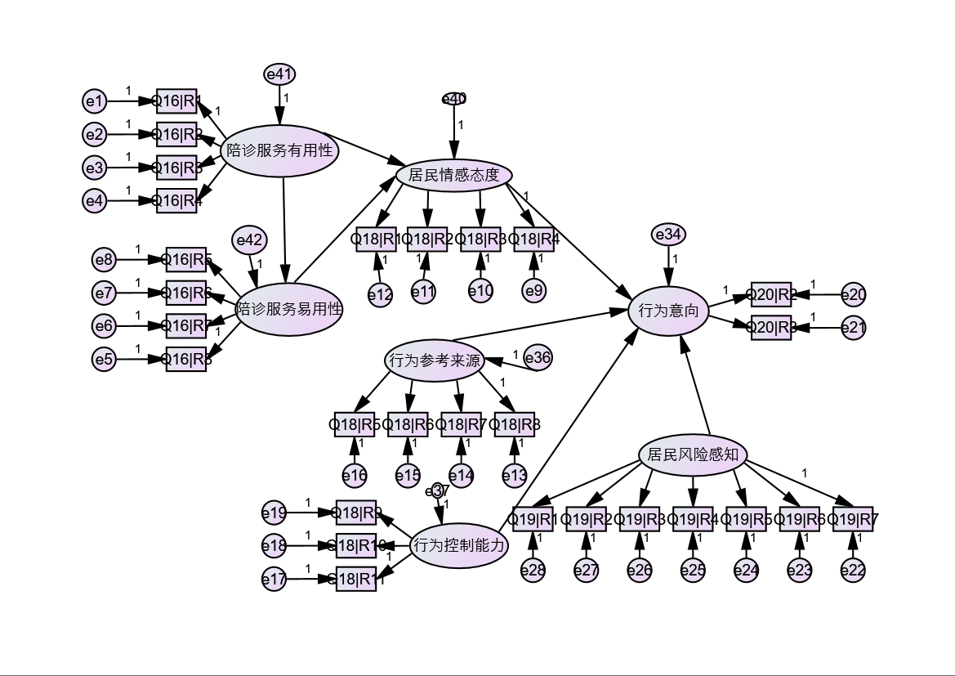

图8-2 消费者行为意向模型图

**6.3.5模型检验**

对结构模型的参数进行估计，查看参数显著性检验中的 P 值是否小于 0.05，

表8-15 标准化回归系数

|  |  |  |  |  |
| --- | --- | --- | --- | --- |
| 观测变量 |  | 潜变量 | Estimate | P |
| 陪诊感知易用性 | <--- | 陪诊感知有用性 | 1.022 | *** |
| 居民情感态度 | <--- | 陪诊感知易用性 | 2.507 | .337 |
| 居民情感态度 | <--- | 陪诊感知有用性 | -1.559 | .551 |
| 行为意向 | <--- | 行为控制能力 | .429 | *** |
| 行为意向 | <--- | 居民情感态度 | .822 | *** |
| 行为意向 | <--- | 行为参考来源 | .037 | .611 |
| 行为意向 | <--- | 风险感知 | .080 | .120 |

基于陪诊感知有用性对陪诊感知易用性影响关系，行为控制能力对行为意向影响关系，居民情感态度对行为意向影响关系上，显著性P值为0.000***，水平上呈现显著性，则拒绝原假设。其标准化回归系数分别为1.022、0.429、0.822，说明感三种影响关系均产生显著的正向影响。

基于陪诊感知易用性对居民情感态度影响关系，陪诊感知有用性对居民情感态度影响关系，风险感知对行为意向影响关系，行为参考来源对行为意向影响关系上，路径显著性P值大于0.05，水平上不呈现显著性，则不能拒绝原假设，因此路径无效，予以剔除。

然后对模型的适配度进行检验，结果如表8-16所示。

表8-16 模型检验与拟合优度结果

|  |  |  |  |  |  |  |  |
| --- | --- | --- | --- | --- | --- | --- | --- |
| χ² | df | P | 卡方自由度比 | GFI | RMSEA | RMR | CFI |
| - | - | >0.05 | <3 | >0.9 | <0.10 | <0.05 | >0.9 |
| 1785.812 | 343 | 0.000 | 5.206 | 0.793 | 0.09 | 0.166 | 0.762 |

由表8-16可知，卡方和自由度df主要用于比较多个模型，卡方值越小越好，自由度反映了模型的复杂程度，模型越简单，自由度越多，反之，模型越复杂，自由度越少。卡方值为1785.812，自由度为343，模型拟合的卡方自由度比为5.106，不在要求范围(1,3)内，说明在要求范围内复杂模型的适配度较低。RMSEA（近似误差均方根）为0.09，符合模型拟合检验要求。GFI（拟合优度指数）主要用于检验模型对样本观测值的拟合程度。RMR（均方根残差）主要用于衡量模型的拟合程度。CFI值为0.792，RMR值为0.166，表明结构方程模型拟合效果较差，模型仍需进一步修正加强。

**6.3.5模型修正**

表8-17展示了因子协方差分析的结果，可通过标准系数分析因子与因子之间的关联性。结合潜变量与观测变量之间的MI值与Par Change值，其中MI意为将其左侧对应的因果关系加入路径图，模型的整体卡方值下降MI值。而对于实际变量之间的Par Change，代表将左侧对应关系添加进入入路径图后对应回归系数的大致改变数值。结合实际认知与经验，将MI值与Par Change中较大的数值对应因果关系逐次引入路径图，并根据得到卡方结果不断调整。

表8-17 路径节点协方差修正关系表

|  |  |  |  |  |
| --- | --- | --- | --- | --- |
| 观测变量 |  | 潜变量 | M.I. | Par Change |
| 风险感知 | <--- | 陪诊感知有用性 | 42.364 | .471 |
| 风险感知 | <--- | 陪诊感知易用性 | 45.057 | .400 |
| 风险感知 | <--- | 行为控制能力 | 36.178 | .480 |
| 风险感知 | <--- | 行为参考来源 | 21.857 | .195 |
| 风险感知 | <--- | 居民情感态度 | 44.154 | .370 |
| 行为控制能力 | <--- | 陪诊感知有用性 | 262.775 | .884 |
| 行为控制能力 | <--- | 陪诊感知易用性 | 252.768 | .714 |
| 行为控制能力 | <--- | 风险感知 | 36.178 | .228 |
| 行为控制能力 | <--- | 行为参考来源 | 181.686 | .425 |
| 行为控制能力 | <--- | 居民情感态度 | 260.869 | .679 |
| 行为参考来源 | <--- | 陪诊感知有用性 | 231.658 | 1.475 |
| 行为参考来源 | <--- | 陪诊感知易用性 | 218.523 | 1.179 |
| 行为参考来源 | <--- | 风险感知 | 21.857 | .315 |
| 行为参考来源 | <--- | 行为控制能力 | 181.686 | 1.440 |
| 行为参考来源 | <--- | 居民情感态度 | 230.320 | 1.133 |
| 居民情感态度 | <--- | 行为控制能力 | 36.259 | .283 |
| 居民情感态度 | <--- | 行为参考来源 | 43.002 | .162 |

通过添加部分新路径以及释放部分路径，使得模型拟合程度更加良好，模型结构更加合理，最终得到模型如图8-3所示。

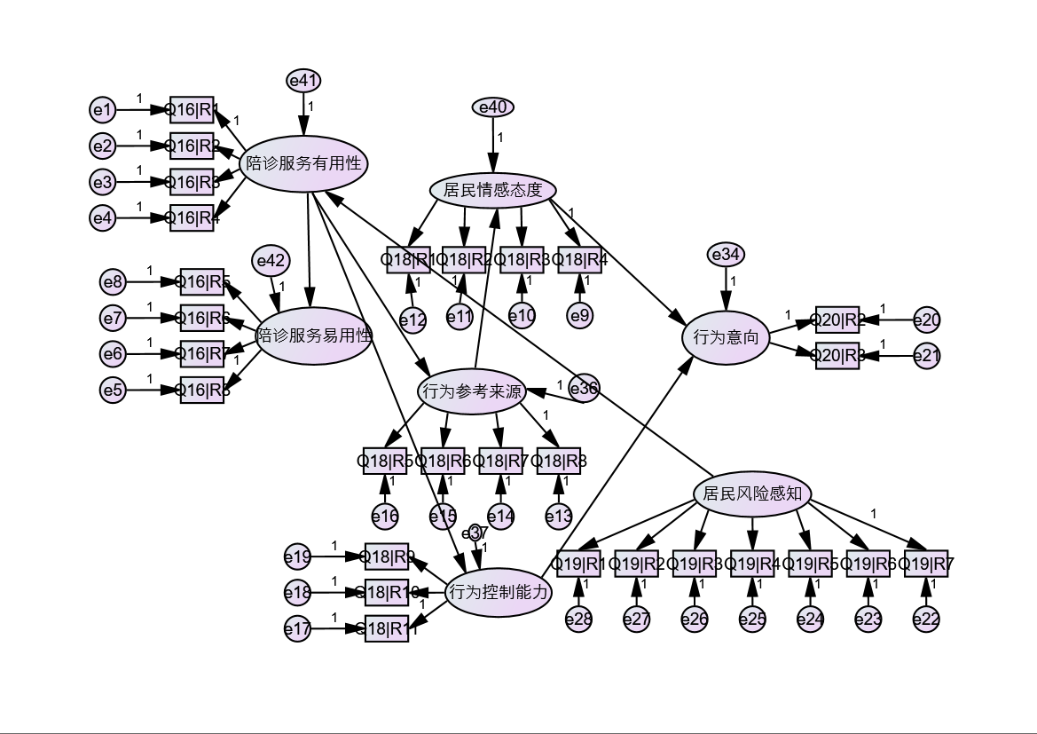

图8-3 陪诊服务行为意向影响模型图（修正）

**6.3.6 修正检验**

对修正后的模型再次进行模型拟合指数的结果评估，结果如表6-7所示。

表8-18 修正后的模型检验与拟合优度结果

|  |  |  |  |  |  |  |  |
| --- | --- | --- | --- | --- | --- | --- | --- |
| χ² | df | P | 卡方自由度比 | GFI | RMSEA | RMR | CFI |
| - | - | >0.05 | <3 | >0.9 | <0.10 | <0.05 | >0.9 |
| 992.538 | 343 | 0.000 | 2.894 | 0.862 | 0.06 | 0.040 | 0.893 |

从表中数据可以看出，卡方值与自由度之比为2.857，RMR与RMSEA值符合要求，CFI值接近0.9，修正后多数指标在要求范围之中，表明修正后的模型拟合效果良好，构建的模型成立。

根据上述修正后的拟合优度以及验证结果，可得到研究假设的验证结果，如表8-19所示。部分原假设未得到支持，修正后增添的新假设得到支持验证。

表8-19 假设结论研究

|  |  |
| --- | --- |
| 研究假设 | 研究结论 |
| H1：陪诊感知有用性对陪诊感知易用性有显著的正向关系 | 支持原假设 |
| H2：陪诊感知有用性对居民情感态度有显著的正向关系 | 拒绝原假设 |
| H3：陪诊感知易用性对居民情感态度有显著的正向关系 | 拒绝原假设 |
| H4：居民情感态度对行为意向有显著的正向关系 | 支持原假设 |
| H5：行为参考来源对行为意向有显著的正向关系 | 拒绝原假设 |
| H6：行为控制能力对行为意向有显著的正向关系 | 支持原假设 |
| H7：风险感知对行为意向有显著的正向关系 | 拒绝原假设 |
| H8：陪诊感知有用性对行为参考来源有显著的正向关系 | 支持增添后新假设 |
| H9：风险感知对感知有用性控制有显著的正向关系 | 支持增添后新假设 |
| H10：陪诊感知有用性对行为控制能力有显著的正向关系 | 支持增添后新假设 |
| H11：行为参考来源对居民情感态度有显著的正向关系 | 支持增添后新假设 |

对修正后模型所提出的假设分别计算值，经检验发现P值均小于0.05，设定路径显著有效。最终得到结果如表8-20所示。

表8-20 修正模型假设检验值结果

|  |  |  |  |  |  |  |
| --- | --- | --- | --- | --- | --- | --- |
| 观测变量 |  | 潜变量 | Estimate | weigts | C.R. | P |
| 陪诊感知有用性 | <--- | 风险感知 | .236 | .036 | 6.563 | *** |
| 行为参考来源 | <--- | 陪诊感知有用性 | 1.344 | .116 | 11.625 | *** |
| 居民情感态度 | <--- | 行为参考来源 | .944 | .074 | 12.748 | *** |
| 行为控制能力 | <--- | 陪诊感知有用性 | .983 | .089 | 11.080 | *** |
| 陪诊感知易用性 | <--- | 陪诊感知有用性 | 1.206 | .096 | 12.569 | *** |
| 行为意向 | <--- | 居民情感态度 | .429 | .208 | 2.059 | .039 |
| 行为意向 | <--- | 行为控制能力 | .811 | .270 | 3.009 | .003 |

**6.3.7 中介效应检验**

根据修正路径图绘制出简易模型图如下所示：

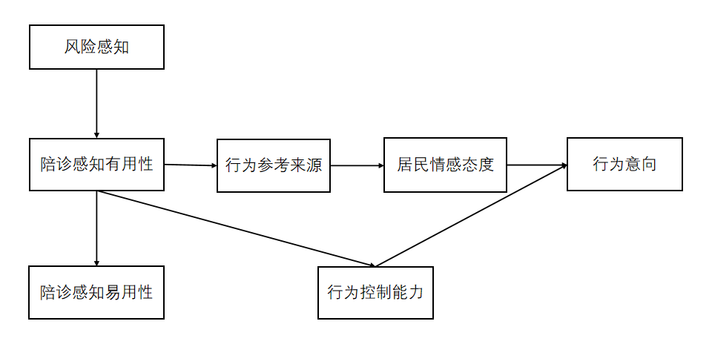

图8-4 修正结构方程模型路径图

根据修正模型图可知，感知有用性间接影响行为意向有两条路径。一条路径存在两个中介变量，感知有用性影响主观规范、主观规范影响态度、态度影响行为意向三条路径均显著有效。另一条路径存在一个中介变量，根据SPSS软件的process插件与process对应模型图，对感知有用性第二条路径进行中介变量效应检验。

表8-21 中介检验效应结果

|  |  |  |  |
| --- | --- | --- | --- |
| Effect | BootSE | BootLLCI | BootULCI |
| .1519 | .0266 | .1030 | .2059 |

根据表8-22，其中（BootLLCI，BootULCI）构成Boot置信区间，区间不包含0则说明中介效应显著。故说明知觉行为控制作为感知有用性与行为意向的中介变量是显著有效的。

表8-22 总效应检验结果

|  |  |  |  |  |  |
| --- | --- | --- | --- | --- | --- |
| Effect | se | t | p | LLCI | ULCI |
| .3225 | .0508 | 6.3530 | .0000 | .2228 | .4222 |

综合上述两表发现，感知有用性对行为意向的总效应为32.25%，而知觉行为控制对行为意向的效应为15.19%，说明知觉行为控制中介掉了47.1%的效应。

**6.3.8 结论分析**

（1）潜变量之间影响结论分析

a.陪诊感知有用性正向影响陪诊感知易用性

陪诊感知有用性与陪诊感知易用性之间的路径系数为1.206，表明陪诊感知有用性对陪诊感知易用性的影响较为显著。陪诊感知有用性反映了消费者对于陪诊服务的功能期待，即顾客对于就诊需求是否得到满足、就诊体验感是否得到有效提升、就诊时间是否可以快速缩减与就医服务能否满足个性化要求；陪诊感知易用性反映了陪诊服务的价值所在，即陪诊服务平台是否容易找到、陪诊服务对就医流程是否熟悉、陪诊服务是否让就医更加便捷、陪诊服务能否促进医患沟通。当消费者对于陪诊服务的功能符合期望时，说明陪诊服务具有自己独特的价值，因而陪诊感知易用性往往受到陪诊感知有用性的影响。

b.陪诊感知有用性正向影响行为控制能力

行为控制能力即从消费者个人能力与自身条件出发，根据经济基础、资源能力、可控制范围三个因素自主判断是否需要陪诊服务。当消费者认为陪诊服务对自身生活带来极大帮助时，对于是否购买服务的意愿由个人自身客观条件支配。陪诊感知有用性与行为控制能力的路径系数为0.983，证明陪诊感知有用性正向影响行为控制能力。

c.陪诊感知有用性正向影响行为参考来源

根据SEM模型结果显示，陪诊感知有用性与行为参考来源之间的路径系数为1.344，表明陪诊感知有用性对行为参考来源有着显著的正向影响。行为参考来源即消费者选择陪诊服务的途径与渠道，包含平台推荐、亲友介绍、博主推送与网络热搜词条。当陪诊感知有用性得到提升时，用户期望得到满足，对陪诊服务的依赖加深，对相关信息搜索频率变高，因而行为参考来源随之深化。

d.风险感知正向影响陪诊感知有用性

风险感知即从符合预期、价格合理、隐私保护、行业规范等七个角度出发，判断消费者是否担心陪诊服务风险过高，从而消费者对于陪诊服务的行为选择。消费者对于陪诊服务的专业性质疑会影响消费者对于陪诊服务的功能期待，风险感知与陪诊感知有用性的回归系数为0.236，说明消费者预知陪诊服务的风险过高时，行为意向也会受到正向影响。

f.行为参考来源正向影响居民情感态度

居民情感态度即为消费者对于陪诊服务是否具有积极情感，即认为物超所值、明智、心情愉悦等四个因素。网络信息潜移默化影响消费者对于陪诊服务的情感取向。行为参考来源与情感态度的正向系数为0.944，证明行为参考来源正向影响居民情感态度。

（2）潜变量与观测变量之间关系分析

行为意向即消费者是否会尝试选择或持续选择陪诊服务、是否会向他人推荐陪诊服务。持续选择原定模型假设四个变量直接影响行为意向，通过初步检验发现风险感知与行为参考来源对于行为意向的回归路径无效，故认为居民情感态度与行为控制能力正向影响行为意向。

a.居民情感态度正向直接影响行为意向

居民情感态度与行为意向的路径系数为0.429，显著性P值小于0.05，呈现显著性，说明消费者对于陪诊服务的认知感受一定程度上决定了消费者最终是否会购买陪诊服务，说明情感态度正向影响行为意向。

b.行为控制能力正向直接影响行为意向

结合回归分析发现，消费者对于陪诊服务的选择与医疗支出和平均月收入有关，说明消费者是否有足够的经济能力与信息渠道了解陪诊服务，决定了消费者的行为意向。行为控制能力与行为意向的路径系数为0.811，即证明行为控制能力正向影响行为意向。

c.行为参考来源间接影响行为意向

根据路径图发现，行为参考来源正向影响态度，从而间接影响行为意向。说明陪诊服务的了解渠道对于消费者态度存在积极影响，即推荐陪诊服务的主体会间接影响消费者行为意向。

d.陪诊感知有用性间接影响行为意向

结合process中介效应检验，以行为意向作为因变量，行为控制能力作为中介变量，陪诊感知有用性作为自变量，P值为0.000，模型呈现显著性，说明陪诊感知有用性对行为意向存在间接影响，即消费者对于陪诊服务具有的功能期待会影响消费者的服务选择。

e.风险感知间接影响行为意向

结合路径图可知，风险感知正向影响陪诊感知易用性，陪诊感知易用性正向影响行为控制能力，从而风险感知对行为意向存在间接影响，说明目前消费者对于陪诊行业信息渠道不明朗、薪酬待遇不透明等情况存在一定现实顾虑。

# 陪诊服务潜在用户挖掘及市场发展前景分析

## **陪诊服务用户画像描绘——基于K-means聚类模型**

研究采取K-均值模型对受访者进行消费者画像的描绘，研究四种类型消费者对陪诊服务差异性使用意愿，以针对不同的消费者进行更加有效果、有针对性的营销方案。

经过将年龄阶段、职业类型、月均收入、医疗支出、独自就医情况以及陪诊服务使用情况导入SPSSPRO软件，并对缺失值进行填补，显著性检验发现，对于“是否知道陪诊服务问题”（Q8），显著性P值为0.375*，水平上不呈现显著性，不能拒绝原假设，说明变量Q8在聚类分析划分的类别之间不存在显著性差异。其余问题通过检验。

表9-1 字段差异性分析检验

|  | **F** | **P** |
| --- | --- | --- |
| 年龄阶段 | 106.503 | 0.000*** |
| 职业类型 | 670.386 | 0.000*** |
| 月均收入 | 112.755 | 0.000*** |
| 医疗支出 | 105.498 | 0.000*** |
| 独自就医 | 7.585 | 0.000*** |
| 是否知道 | 1.039 | .375 |
| 是否使用 | 8.206 | 0.000*** |
| 持续选择意愿 | 2.691 | 0.046** |

通过K-means聚类，我们最终将用户分为以下4类，结果如表9-2所示。

表9-2 用户聚类结果

|  |  |  |  |  |
| --- | --- | --- | --- | --- |
|  | 忠实用户 | 潜在用户 | 高价值  发展用户 | 低价值  发展用户 |
| 年龄阶段 | 36-40岁 | 26-30岁 | 31-35岁 | 21-25岁 |
| 职业类型 | 企业管理者（包括基层及中高层管理者） | 普通职员（办公室/写字楼工作人员） | 个体经营者/承包商 | 在校学生 |
| 月均收入 | 8001-12000元 | 4001-8000元 | 4001-8000元 | 4000元及以下 |
| 医疗支出 | 601-800元 | 201-400元 | 401-600元 | 201-400元 |
| 独自就医 | 有时 | 有时 | 经常 | 很少 |
| 陪诊服务使用情况 | 使用过 | 没有使用过 | 没有使用过 | 使用过 |
| 有需要会（继续）选择陪诊服务 | 十分愿意 | 可能愿意 | 较为愿意 | 不太愿意 |

用户一共被分为四类，分别是忠实用户、潜在用户、高价值发展用户、低价值发展用户，四类消费者具体特征如下：

（1）忠实用户

该类群体以35岁以上中年人为主，多数担任企业管理者职位，薪资多为8001-12000元，水平处于中上游阶层。这些用户对于身体养护更为注重，医疗支出消费较高，有时会出现独自就医情况。由于他们日程安排紧张，因此十分愿意为医疗服务买单，对于陪诊服务购买力较强，有较强意愿表明愿意持续使用，他们也愿意推广给其他人，认为陪诊服务的市场前景很好。

（2）潜在用户

该类群体主要集中在未满三十岁的中青年人群中，他们多数任职普通职员，薪资水平处于中游阶段。受年龄、薪资等因素的影响对于医疗支出较少，由于该类群体可能是异地工作打拼，因此有时会出现单独就医情况，这类人群对于陪诊服务的接受度还算明朗，可能愿意为医疗陪诊服务买单。

（3）高价值发展用户

该类群体以35岁以下的中年人为主，多数作为自由职业者进行个体承包经营，月均收入处于中等水平，工作性质忙碌。受到工作、年龄等因素影响，他们愿意将日常收入多分配一些给医疗支出。由于阅历、接触人群等限制，对于新兴职业了解甚少，因此对于陪诊服务的情况了解较少，使用率低。但是由于自身实际情况需要，调查发现该类人群对于陪诊服务的接受度较高，较为愿意为陪诊服务买单。

（4）低价值发展用户

该类是Z世代人群的部分人群，多数为大学生群体，对于新兴事物有强烈求知欲，对于智慧医疗了解程度较高。他们在异地求学时，会寻求舍友、导员陪同就诊就医，并且大学生月均收入较低或没有月收入，平时支出依赖生活费，因此对于陪诊服务的选择意愿较低。

## **居民陪诊服务推广渠道分析——基于CART决策树模型**

### 决策树模型概述

CART算法的基本思想是将原始数据集递归地划分为多个小数据集，并在每个小数据集上建立一个简单的决策树。首先将数据集分为训练集和测试集，再使用训练集来训练决策树模型，最后使用测试集来测试模型的性能和准确度。具体步骤如下：

（1）挑选特征条件。针对分类问题，通过计算Gini指数来选择最优特征划分数据集。我们挑选了**年龄、学历、月医疗支出、是否曾经独自一人就医**作为特征条件进行计算。

（2）建立子树。对于选定的最优特征，CART算法将**特征值相同的数据集**合并成一个节点，并对该节点递归地调用步骤1来建立子树。

（3）多次重复递归。重复执行步骤1和步骤2，直到**数据集不能划分**，或者**达到预定的停止条件**为止。

（4）生成决策树。

### 结果分析

在居民陪诊服务推广渠道分析的研究过程中，从年龄、学历、医疗支出与独自就医经历四个特征角度出发，利用Python编程语言和CART算法进行决策树分析，分类总结选择不同陪诊服务渠道的居民人群特征。

首先对数据进行了简单的探索性分析，并结合描述性统计结果对居民得出相关结论。然后，使用Gini指数作为分裂标准，并将数据集按照2:1的比例划分成了训练集和测试集。最终经过对模型的调参和交叉验证，得到了最优的决策树模型，使用Graphviz可视化后得出以下结果。

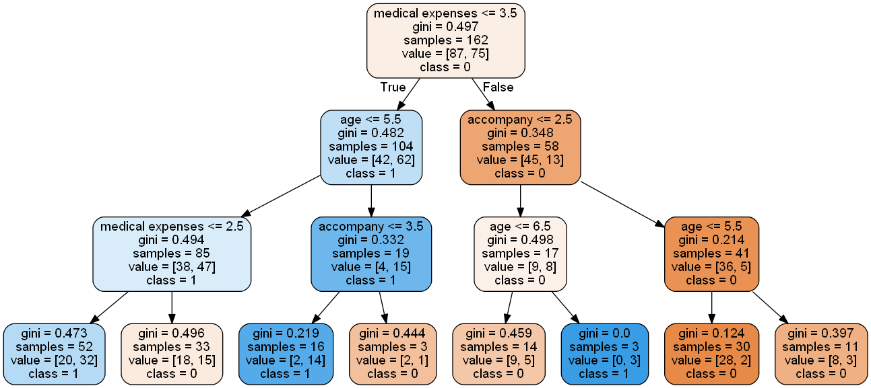

图9-5 线下社区、医疗站了解形式分析图

偏好线下社区、医疗站等方式了解并尝试陪诊服务的人群中，多数居民独自就医经历较少，年龄在35岁以下的中青年群体为主，医疗支出较高。

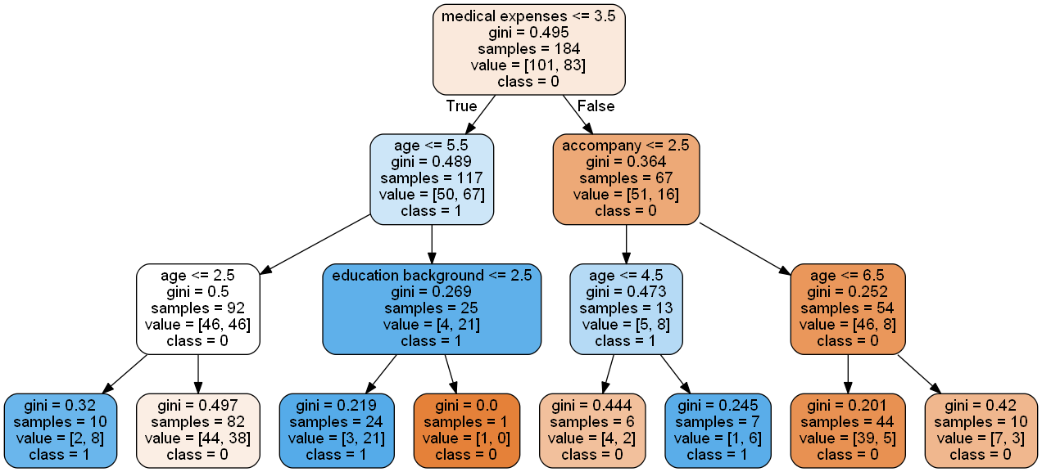

图9-6 家人、朋友或同事了解形式分析图

偏好家人、朋友或同事了解并尝试陪诊服务的人群中，多数居民受教育程度为高中及高中以下和大学（本科或专科），年龄在40岁以下的中青年群体较多，其中又以年龄在20岁以下的学生群体为主。

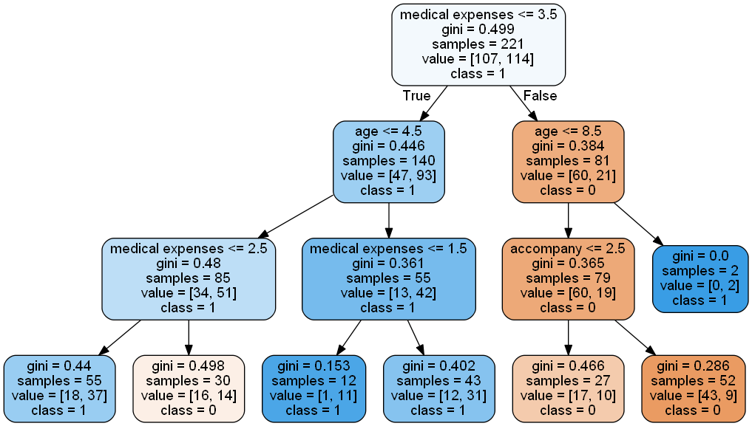

图9-7 微信公众号、朋友圈、视频号、小程序了解形式分析图

通过微信公众号、朋友圈、视频号、小程序等渠道了解并尝试陪诊服务的人群中，年龄覆盖面广，但大多数人较少独自就医，月医疗支出在400以下。

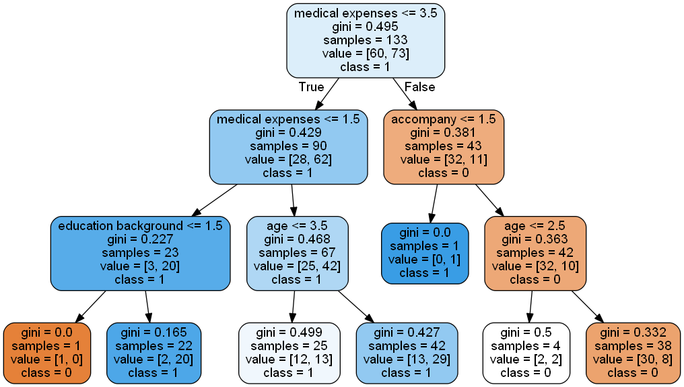

图9-8 微博、小红书等医疗普及了解形式分析图

偏好微博、小红书等医疗普及了解并尝试陪诊服务的人群中，多数居民为年龄20岁以下的学生群体，受教育程度相对较高，独自就医经历较少。

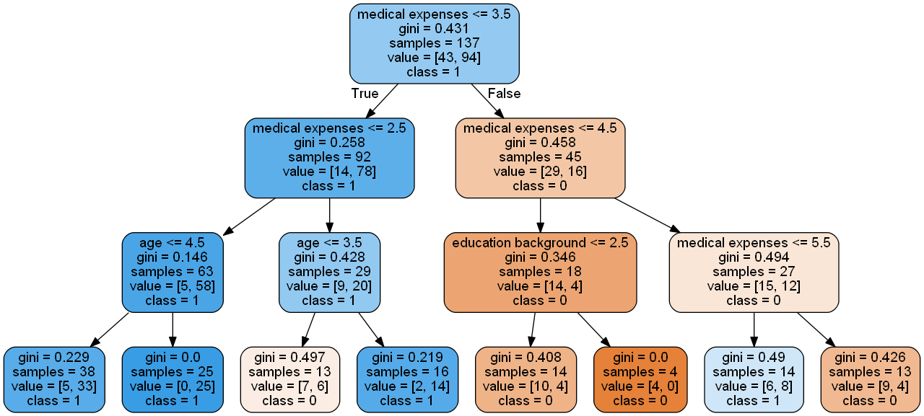

图9-9 抖音、快手等短视频平台了解形式分析图

偏好抖音、快手等短视频平台了解并尝试陪诊服务的人群中，多数居民的医疗支出为800元以下，相对中等偏上，受教育程度为高中及高中以下和大学（本科或专科），主体为25岁以下的青年群体。

## **湖北省陪诊服务市场规模预测——基于灰色预测模型**

本节我们首先建立灰色预测模型GM(1,1)对未来湖北省医院的总门诊量进行预测，再通过 陪诊服务市场规模=门诊量 $×$ 陪诊服务需求率 $×$ 陪诊服务平均每单价格 ，得到对湖北省陪诊服务市场规模的预测情况。

通过查阅湖北省统计年鉴的相关数据，我们得到了湖北省2000、2005、2010、2015、2020年的总门诊人次数（万人），由于门诊量数据量过少、无明显规律，我们尝试建立灰色预测模型GM(1,1)对2025年和2030年湖北省医院的总门诊量进行预测，进而得到对2025年湖北省陪诊服务市场规模的预测。

### 模型的级比检验

在建立灰色预测模型GM(1,1)前，需要对时间序列进行级比检验。若所有的级比值都位于区间（$e^{\frac{−2}{n+1}}$, $e^{\frac{2}{n+1}}$）内，说明数据适合模型构建。若通过级比检验，则说明该序列适合构建灰色模型，若不通过级比检验，则对序列进行“平移转换”，从而使得新序列满足级比检验。

表9-3 级比检验

|  |  |  |  |  |
| --- | --- | --- | --- | --- |
| 索引项 | 原始值 | 级比值 | 平移转换后序列值 | 平移转换后级比值 |
| 2000 | 4396.1 | - | 19014.1 | - |
| 2005 | 5107.19 | 0.861 | 19725.19 | 0.964 |
| 2010 | 7533.44 | 0.678 | 22151.44 | 0.89 |
| 2015 | 11721.98 | 0.643 | 26339.98 | 0.841 |
| 2020 | 14617.357 | 0.802 | 29235.357 | 0.901 |

由表9-3分析可以得到，平移转换后序列的所有级比值都位于区间（0.717，1.396）内，说明平移转换后序列适合构建灰色预测模型。

### 模型的构建

设原始序列为 $x^{(0)}=\left\{x^{\left(0\right)}\left(1\right),x^{\left(0\right)}\left(2\right),⋯,x^{\left(0\right)}\left(n\right)\right\}$，则累加生成的序列为

$x^{(1)}=\left\{x^{\left(1\right)}\left(i\right)=\sum_{j=1}^{i}{x^{\left(0\right)}\left(j\right)}|i=1,2,⋯n\right\}$，构造此序列与年份的一阶常微分方程：

$\frac{dx^{(1)}}{dt}+ax^{(1)}=b$（9.1）

由于数据是离散的， $\frac{dx^{(1)}}{dt}=\frac{∆x^{(1)}}{∆t}$ = $x^{\left(1\right)}\left(k\right)−x^{\left(1\right)}\left(k−1\right)=x^{\left(0\right)}\left(k\right)$，由于 $\frac{∆x^{(1)}}{∆t}$ 涉及到 $x^{(1)}$ 的前后两个时刻的值，因此取其平均值 $z^{\left(1\right)}\left(k\right)$ = $\frac{x^{\left(1\right)}\left(k\right)+x^{\left(1\right)}\left(k−1\right)}{2}$ 代替 $x^{(1)}$，故得到GM(1,1)模型的基本形式如下：

$x^{\left(0\right)}\left(k\right)+az^{\left(1\right)}\left(k\right)=b$ (9.2)

其中a为发展系数，b为灰色作用量，用最小二乘法可以得到a,b的估计值，最终的预测模型如下：

${\hat{x}}^{\left(0\right)}\left(k+1\right)=(1−e^{\hat{a}})( x^{\left(0\right)}\left(1\right)−\frac{\hat{b}}{\hat{a}})e^{−\hat{a}k}$ (9.3)

表9-4 灰色模型构建

|  |  |  |
| --- | --- | --- |
| 发展系数a | 灰色作用量b | 后验差比C值 |
| -0.134 | 15815.79 | 0.007 |

表9-4给出了模型参数估计结果和后验差比值，后验差比值可以验证灰色预测的精度，后验差比值C值=0.007<0.35，表示模型精度高。

表9-5 模型拟合结果表

|  |  |  |  |  |
| --- | --- | --- | --- | --- |
| 索引项 | 原始值 | 预测值 | 残差 | 相对误差（%） |
| 2000 | 4396.1 | 4396.1 | 0 | 0 |
| 2005 | 5107.19 | 5041.525 | 65.665 | 1.286 |
| 2010 | 7533.44 | 7866.944 | -333.504 | 4.427 |
| 2015 | 11721.98 | 11098.425 | 623.555 | 5.32 |
| 2020 | 14617.357 | 14794.326 | -176.97 | 1.211 |

表9-5给出了灰色预测模型的拟合结果表，一般情况下相对误差小于20%即说明拟合良好。本模型平均相对误差为2.449%，意味着模型拟合效果良好。

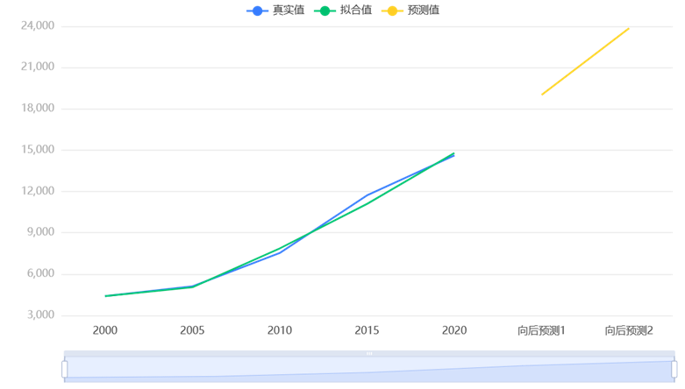

图9-10 模型拟合预测图

表9-6 模型预测结果表

|  |  |
| --- | --- |
| 预测阶数 | 预测值 |
| 1 | 19021.394 |
| 2 | 23855.965 |

表9-6和图9-10给出了模型的预测结果，故预测2025和2030年湖北省医院的总门诊人次数分别为19021.394万人和23855.965万人。

### 陪诊服务市场规模预测

通过与湖北省健康人优帮陪诊医疗科技有限公司负责人访谈沟通，我们了解到目前陪诊服务市场需求率约为2%，陪诊服务平均每单价格约为200元。考虑到灰色预测GM(1,1)只适合短期预测以及陪诊服务需求率和陪诊服务平均每单价格会随时间而变动，这里我们仅预测2025年湖北省陪诊服务的市场规模。

由 陪诊服务市场规模=预测门诊量 $×$ 陪诊服务需求率 $×$ 陪诊服务平均每单价格 可以得到 2025年湖北省陪诊服务的市场规模约为76085.576万元。

# 结论与建议

## 调查结论

### 陪诊服务认知现状

**陪诊服务的整体居民认知度偏低，但拥有一定受众基础。**本文对受访者基本信息进行描述性统计分析，发现陪诊服务知晓率为？，在知晓陪诊服务的人群中，使用过陪诊服务的人群占比为？。

### 陪诊服务需求情况

**（1）行动不便、流程不熟和孤独人群最需要陪诊服务**

本文对受访者陪诊服务使用情况进行初步调查，发现老人独自就诊而选择陪诊服务的情况最多，占比为54.09%；其次为陪同小孩就诊，占41.51%；孕妇独自就诊次之，占比38.36%，不熟悉医院就诊流程的人群占比为33.96%。说明陪诊服务的受众人群多数为老年人、幼儿以及行动不便者。

后利用因子分析对陪诊服务需求人群调查情况进行降维分析，居民认同的陪诊服务需求人群主要有3类：陌生孤独人群、临时陪伴人群和行动不便人群。

**（2）预约挂号、取号排队、就医导诊、陪同检查等服务内容最被需要**

调查结果显示，预约挂号、取号排队的需求人群最多，占比高达79.65%；其次为期望陪诊服务内容包含就医导诊、陪同检查的人群，占比74.47%，这两类服务内容最被需要。

其中36岁以上的高收入人群最希望陪诊服务能帮助取送结果、医患沟通等；工作繁忙的中高收入人群，如服务业职工等更希望陪诊能帮助预约挂号、取号排队等；已退休人员最希望陪诊服务可以就医导诊、陪同检查，应该是由于其年龄较大，不熟悉就医流程。

**（3）身体陪护、心理安慰和跑腿省时被认为是陪诊服务十分重要的功能**

调查结果显示，认为陪诊服务具有身体陪护、导诊作用的人群最多，达73.70%；其次为心理安慰作用与省时跑腿作用，占比分别为69.87%和68.52%。说明居民对陪诊功能的需求主要体现在身体陪护、心理安慰和跑腿省时3个层面上。

本文分析发现，中等年龄的高收入人群对陪诊服务的导诊、跑腿作用最为看重，因为该类人群工作忙碌、时间宝贵，中老年人群对陪诊服务的导诊和医患沟通作用最为看中，因为该类人群不能非常快速地适应信息化时代，因此需要有人引导就诊。

### 陪诊服务使用意愿

**（1）居民的整体情感态度较积极，大多数愿意尝试使用陪诊服务**

根据文本挖掘和描述性分析，发现大多数居民态度积极，从而愿意选择陪诊服务，也会将陪诊服务推荐给朋友或尝试使用，说明陪诊服务的大众使用意愿比较可观。

本文利用多分类Logisitic回归模型对受访者陪诊服务尝试意愿进行分析，发现月平均收入和家庭月医疗支出对陪诊服务尝试意愿的影响程度更大。月平均收入较高的受访者更愿意去尝试陪诊服务，家庭的月医疗支出属于中等偏低水平的人群更愿意去尝试陪诊服务，说明居民的自身经济实力会影响陪诊服务的尝试意愿，并且月医疗支出大的人群不一定愿意使用陪诊服务，反而是具有较小医疗需求的人群更愿意去尝试和使用。

**（2）学历和独自前往医院就医的频率对陪诊服务持续使用意愿影响更大**

本文将已经使用过陪诊服务的人群筛选出来，利用二分类Logisitic回归模型对该人群陪诊服务持续使用意愿影响因素进行分析，发现受访者的学历和独自前往医院就医的频率对持续使用意愿影响最大。其中学历更高的受访者更愿意继续选择陪诊服务，独自前往医院就医的频率处于中等偏低水平的居民更愿意继续选择陪诊服务，可能是由于经常独自前往医院的居民已经对流程相当熟悉，因此没有必要再选择陪诊服务。

**（3）价格、行业规范、平台难寻等原因导致居民不愿意使用陪诊服务**

本文统计分析发现，大众对于陪诊行业的认知度较低，且现有陪诊服务平台不易搜寻，同时陪诊行业现存在资质不规范、服务不透明等问题，导致部分居民不愿使用陪诊服务。根据访谈结果，居民对价格、部门监管、行业规范的风险感知尤为突出，由此推断这些因素会导致居民对陪诊服务迟疑。

后利用因子分析剖析居民对陪诊服务知而不用的原因，发现主要有3点：陪诊服务价格问题；行业规范和陪诊师专业性问题；陪诊机构和平台难寻问题。

**（4）居民情感态度与行为控制能力正向直接影响行为意向**

为深入研究各影响因素对陪诊服务行为的重要性程度，本文从陪诊感知有用性、陪诊感知易用性、居民情感态度、行为参考来源、行为控制能力、风险感知6大因素，通过结构方程探究影响程度和影响路径。研究发现，居民情感态度与行为意向的路径系数为0.429，显著性P值小于0.05，呈现显著性，说明情感态度一定程度上正向直接影响行为意向；行为控制能力与行为意向的路径系数为0.811，即证明行为控制能力正向影响行为意向程度较大；行为参考来源、陪诊感知有用性、风险感知均正向间接影响行为意向。

### 陪诊服务发展前景

**（1）待发展用户群体庞大，潜在用户发展为现实用户的潜力大**

本文利用K-means聚类模型进行用户画像，划分为4类群体，分别为忠实用户、潜在用户、高价值发展用户、低价值发展用户。忠实用户具有较好的经济基础，家庭医疗支出较大且有陪诊服务使用经历，该类群体对陪诊服务选择表示强烈意愿，愿意利用自身资源推广陪诊服务；潜在用户大多是刚进入社会的大学毕业生，经济条件一般，该类群体医疗支出较小，但由于异地工作有时独自就医会对流程不熟悉或感到孤单，且他们对陪诊的接受度高，因此可能会愿意使用陪诊服务；高价值发展用户是工作忙碌的个体户，该类群体医疗支出中等，虽然不了解陪诊服务，但是由于工作性质和身体情况，有较大意愿选择陪诊服务；低价值发展用户是学生群体，收入较低且医疗需求小，平时就医都会有陪同，虽然了解陪诊服务，但是对陪诊的需求较低，因此发展价值较低。

**（2）用户了解渠道多样，针对不同用户选择不同渠道推广**

本文发现不用用户了解陪诊服务的渠道各不相同，结合与陪诊师的线上访谈，发现目前陪诊服务以微信交流形式居多，并通过好友之间相互介绍的方式进行宣传。通过统计发现，63.32%的受访者从微信公众号、朋友圈、视频号、小程序了解到陪诊服务，52.72%的受访者从家人、朋友或同事了解陪诊服务。

本文利用CART决策树模型探究不同了解渠道的人群特征，发现医疗支出较高的35岁以下中青年群体，通过线下社区、医疗站等方式了解较多；教育程度偏低的40岁以下中青年群体，通过家人、朋友或同事了解较多；基本全年龄段群体都会通过微信公众号、朋友圈、视频号、小程序等渠道了解到陪诊服务；医疗需求较小的受教育程度相对较高的大学生群体从微博、小红书等平台了解较多；医疗支出较大的中青年群体更容易在抖音、快手等短视频平台了解到陪诊服务。

针对以上特征，可以选择不同的渠道投放推广，便于直接触达目标客户，更高效高速地吸引用户。

**（3）具有现实社会意义且市场规模巨大，行业发展前景光明**

根据网络资料调查和文本分析，得到无论是专业医护人员还是普通居民，都认为陪诊服务具有极大的现实社会意义，能有效解决很多就诊就医问题，如减轻医疗压力等，尤其对于空巢老人，陪诊服务除了能够单纯地陪同相伴，更能提供心理陪护。在未来，陪诊服务极大可能会成为刚需，市场潜力巨大。

本文利用灰色预测模型对湖北省所有医院门诊量进行预测，得到2025年湖北省医院的总门诊人次数约为19021.394万人，通过与湖北省健康人优帮陪诊医疗科技有限公司沟通得到需求率和陪诊服务均价等有效数据后，预测得到2025年湖北省陪诊服务的市场规模约为76085.576万元，更有效证明陪诊服务是一个亿万级市场，市场规模巨大，发展前景光明。

## 调查建议

### 政府政策：

### 监管部门：

### 机构平台：

### 居民个人：

# 参考文献

[1]Ajzen Icek. The theory of planned behavior[J]. Organizational Behavior and Human Decision Processes, 1991, 50(2) : 179-211.

[2]Perceived Usefulness, Perceived Ease of Use, and User Acceptance of Information Technology[J]. MIS Quarterly, 1989, 13(3) : 319-340.

[3]叶洋洋. 基于游客风险感知的医疗旅游消费意愿影响研究[D].西北师范大学,2017.

[4]Norman Paul and Armitage Christopher J and Quigley Catherine. The theory of planned behavior and binge drinking: assessing the impact of binge drinker prototypes.[J]. Addictive behaviors, 2007, 32(9) : 1753-68.

[5]Perceived Usefulness, Perceived Ease of Use, and User Acceptance of Information Technology[J]. MIS Quarterly, 1989, 13(3) : 319-340.

[6]Il Im, Yongbeom Kim , Hyo-Joo Han. The effects of perceived risk and technology type on users’acceptance of technologies [J]. Information & Management, 2008, (45) 1-9.

[7]石林. 老年患者对移动医疗服务的使用意愿研究[D].河南大学,2022.

[8]Laroche M,kim c, zhou L, Brand familiarity and confidence as determinants of purchase intention:An empirical test in a multiple brandcontext[J].Journal of Business Research, 199637(2):115-120.

[9]徐源裕.房地产业者品牌形象、服务品质、认知价值与顾客满意度及购买意愿关系之研究[J].清华大学高阶主管经营管理硕士在职专班学位论文,2015:36.

[10]王娜娜.购买决策的影响因素:双通道心理账户的终结效应和情绪的调节效应[D].宁夏大学,2014.

[11]韩睿,田志龙.促销类型对消费者感知及行为意向影响的研究[J].管理科学，2005,18(2):85-91.

[12]Bauer R A．Consumer behavior as risk taking [A]．//：Hancock R S．Dynamic Marketing for a Changing World [C]．Proceeding of the 43rd Conference of American Marketing Association,1960,389-398．

[13]曹世阳. 感知风险及面子视角下消费者对次优食品的购买意愿研究[D].吉林大学,2022.

[14]Cox Donald F., Rich Stuart U. Perceived Risk and Consumer Decision Making -The Case of Telephone Shopping [J]. Journal of Marketing Research , 1964, 1(4): 32 - 39 .

[15]Kaplan,L. B.,Szybillo,G. J.，& Jacoby, J. (1974). Components of perceived risk in

product purchase: A cross-validation. Journal of Applied Psychology, 59(3),287-291.

[16]陈国平.顾客服务购买决策规则与模型构建[J].武汉大学学报(哲学社会科学版),2008,61,28(3):25-30.

[17]张红,唐梦宇,田喜凤.基于TAM-TPB模型的民办高校男大学生HPV疫苗认知水平和接种意愿调查[J].职业与健康,2022,38(16):2260-2265.

[18]徐小金,李慧,胡蓉,黄丹,何矿元.基于TPB- BG理论的常态化疫情防控下居民出行意愿研究[J].交通工程,2022,22(05):49-54.

[19]Scientific Platform Serving for Statistics Professional 2021. SPSSPRO. (Version 1.0.11) [Online Application Software].

# 附录A 深度访谈提纲

亲爱的受访者：

您好！

我们是xx大学的学生，正在参加“第十三届全国大学生市场调查与分析大赛”，特以“医疗陪诊服务的用户使用意愿和行业发展前景研究”为主题，进行此次专题调查活动。在此我们希望得到您的支持和帮助，请您结合自身情况，对有关陪诊师这一新兴行业的相关问题进行回答。对于您所提供的信息，我们将完全保密。

衷心感谢您的支持和配合！

**1.对陪诊师的访谈：**

（1）您是通过什么渠道了解到这份工作的？您平时是全职还是兼职呢？

（2）陪诊师这一职业有什么必要条件吗？您付出了哪些努力才当上的陪诊师呢？

（3）如果让您用一个字或词来形容陪诊师这一行业，您想怎样来形容呢？

（4）您平时的接单数量多吗？大概多久接一单呢？一单的所需时间大概是多久？

（5）据您了解，陪诊师的薪酬大概处于什么水平？

（6）平时选择陪诊师服务的主要是年轻群体还是老年群体呢？

（7）客户比较看重陪诊师的哪些资质呢？平时用户选择陪诊师服务时主要会询问哪些问题呢？

（8）您认为陪诊师这一行业在当前社会背景下的活跃度如何？

（9）为了让陪诊师这一行业在互联网时代更加受到人们的青睐与选择，您有什么建议吗？

**2.对医护人员的访谈：**

（1）据我们所了解的，目前部分医院周围都已经有了陪诊服务机构，请问您对此是否有所了解呢？根据您的了解，目前陪诊师的覆盖率如何？

（2）近几年陪诊服务的社会关注度持续走高，请问您觉得周围使用陪诊服务的大概人群有多少呢？您所了解的使用陪诊服务的人群一般都是哪类人群啊？

（3）病人家属是否咨询过陪诊师类似业务？经常会询问哪些问题呢？

（4）医院是否有设置陪诊岗位来提供陪诊服务呢？如果设置这样的岗位，您有什么想法呢？

（5）医院平时会有对陪诊服务进行适度宣传吗？目前提供陪诊服务的平台不多，您是否支持这类平台宣传发展？

（6）您认为陪诊师是否有就业门槛？进入门槛高吗？

（7）大部分人可能认为陪诊等于黄牛，您有什么想法呢？您对陪诊服务怎么看待？您对这一服务持什么态度呢？支持、观望或者反对？

（8）最后请问您对陪诊服务的发展前景有什么看法？

**3.对消费者的访谈：**

（1）您是否了解过陪诊师服务呢？如果您突然想要了解，您认为促成您此种行为的需求是什么呢？

（2）您是否选择过陪诊师服务？您的服务体验如何？

（3）如果让您用一个字或词来形容陪诊师这一行业，您想怎样来形容呢？

（4）您认为陪诊师这一行业的兴起是否对您的生活带来一定帮助？

（5）您认为陪诊师和普通护工有哪些区别？

（6）如果您需要选择陪诊师服务的时候，您是倾向于线上平台，还是直接去医院问询呢？如果是线上平台的话，您有了解过相关渠道吗？具体会在哪里选择呢？

（7）假如您要选择陪诊师服务，在选择陪诊师的时候您会关注哪些因素呢？可以排一下因素的优先级吗？

（8）在这些因素中，您认为陪诊师这一行业需要改进的地方有哪些？

（9）您认为陪诊师这一行业在当前社会背景下的活跃度如何？

（10）为了让陪诊师这一行业在互联网时代更加受到人们的青睐与选择，您有什么建议吗？

# 附录B 关于医疗陪诊服务用户使用意愿及发展前景研究的调查问卷

尊敬的女士/先生：

您好！万分感谢您能参加到本次调查之中。本调研团队正在进行一项与医疗陪诊服务使用意愿及发展前景相关的研究，本研究密切遵守学术道德规范，所有调查均匿名展开，对回收信息将严格保密。本研究的回答无对错之分，旨在了解您的真实看法，十分感谢您的合作！

第一部分：研究背景概述

在我国人口老龄化、医疗数字化、独居人群不断增多、异地就医需求不断增大的背景下，陪诊服务悄然兴起。医院科室分类繁杂、问诊等待时间较长、诸多检查项目繁琐、智能设备不会操作、看病无人陪护等情况使医疗陪诊服务成为社会热门需求。本研究旨在调查居民对医疗陪诊服务的认知、需求和使用意愿，进而对陪诊服务的发展前景展开系列研究。

第二部分：基本信息

以下信息仅作为控制变量用于统计分析，隐私信息将会被严格保密，请您放心作答。请根据真实信息进行选择。

1、请问您的性别是： [单选题]

○ 男

○ 女

2、请问您的年龄是： [下拉题]

○ 16岁以下 ○ 41-45岁

○ 16-20岁 ○ 46-50岁

○ 21-25岁 ○ 51-55岁

○ 26-30岁 ○ 56-60岁

○ 31-35岁 ○ 60岁以上

○ 36-40岁

3、请问您的学历（含目前在读）是： [单选题]

○ 高中及高中以下

○ 大学（专科或本科）

○ 研究生及以上

4、请问您目前的职业是： [单选题]

○ 已退休

○ 在校学生

○ 政府/机关干部/公务员

○ 企业管理者（包括基层及中高层管理者）

○ 普通职员（办公室/写字楼工作人员）

○ 专业人员（如医生/律师/文体/记者/老师等）

○ 普通工人（如工厂工人/体力劳动者等）

○ 商业服务业职工（如销售人员/商店职员/服务员等）

○ 个体经营者/承包商

○ 自由职业者

○ 农林牧渔劳动者

○ 暂无职业

○ 其他

5、请问您的月平均收入为： [单选题]

○ 4000元及以下

○ 4001-8000元

○ 8001-12000元

○ 12001-16000元

○ 16000元以上

6、请问您家庭的月医疗支出为： [单选题]

○ 200元及以下

○ 201-400元

○ 401-600元

○ 601-800元

○ 801-1000元

○ 1000元以上

7、请问您是否有过独自前往医院就医的情况： [单选题]

○ 从未

○ 很少

○ 有时

○ 经常

第三部分：陪诊服务认知情况及需求程度

陪诊服务是一种新型医疗服务，主要为就诊人员提供挂号、取号、代取药品、取报告、导诊、陪伴就诊等服务，目前已从一线城市向其他城市不断扩展。提供陪诊服务的群体叫做陪诊师，可以帮助患者跑腿、医患沟通、心理疏导、就医压力疏解等，目前就诊师已成为互联网新兴热门职业。

8、请问您填写本问卷前是否知道陪诊服务： [单选题]

○ 知道 接9题

○ 不知道 转13题

9、请问您了解到陪诊服务的主要渠道或方式是： [多选题]

（此题为多选题，最多可选3项）

□ 通过线下社区、医疗站等

□ 通过家人、朋友或同事来获取信息

□ 通过微信公众号、朋友圈、视频号、小程序等

□ 微博、小红书等的医疗普及

□ 抖音、快手等短视频平台

□ 其他（请注明）

10、请问您或家人是否使用过陪诊服务： [单选题]

○ 使用过 接11题

○ 没有使用过 转12题

11、请问您或家人使用陪诊服务时的情况是： [多选题] 转13题

□ 老人独自就诊

□ 孕妇独自就诊

□ 陪同小孩就诊

□ 残疾人士就诊

□ 异地就诊

□ 寻求陪伴缓解孤独

□ 因不熟悉医院或就诊流程而选择陪诊服务

□ 因不希望家人知道自身病情而选择陪诊服务

□ 其他（请注明）

12、请问您或家人从未使用过陪诊服务的主要原因是： [多选题]

□ 没有陪诊服务的需求

□ 陪诊服务的价格不合理

□ 陪诊服务的性价比不高

□ 对陪诊师的专业性存在质疑

□ 认为陪诊师可能泄露自己隐私

□ 认为陪诊行业混乱，不敢购买服务

□ 没有找到合适的陪诊服务平台

□ 其他（请注明）

13、您希望陪诊服务应该包括以下哪些内容： [多选题]

□ 就诊咨询、就诊规划

□ 预约挂号、取号排队

□ 就医导诊、陪同检查

□ 医患沟通、医嘱提醒

□ 取送结果、代办买药

□ 其他（请注明）

14、您认为陪诊服务具有哪些功能： [多选题]

□ 节约时间、跑腿作用

□ 身体陪护、导诊作用

□ 心理陪伴、安慰作用

□ 医患沟通、桥梁作用

□ 其他（请注明）

15、请您就下列哪些情况需要陪诊服务进行打分： [量表题] （需求程度）

（需求度从左到右依次为非常不需要、不需要、不确定、需要、非常需要，如：您认为独居老人独自就医非常需要陪诊服务，则勾选5：非常需要。）

|  |  |  |  |  |  |  |
| --- | --- | --- | --- | --- | --- | --- |
| 题目序号 | 测量项目 | 感受程度：非常不需要非常需要 | | | | |
| 15.1 | 独居老人就医 | 1 | 2 | 3 | 4 | 5 |
| 15.2 | 子女工作繁忙的老人独自就医 | 1 | 2 | 3 | 4 | 5 |
| 15.3 | 孕妇等行动不便人群就医 | 1 | 2 | 3 | 4 | 5 |
| 15.4 | 残疾人士独自就医 | 1 | 2 | 3 | 4 | 5 |
| 15.5 | 重大疾病患者独自就医 | 1 | 2 | 3 | 4 | 5 |
| 15.6 | 孤独青年、某漂青年独自就医 | 1 | 2 | 3 | 4 | 5 |
| 15.7 | 外地人员异地就医 | 1 | 2 | 3 | 4 | 5 |
| 15.8 | 不熟悉医院智慧就诊流程的人员就医 | 1 | 2 | 3 | 4 | 5 |

第四部分：陪诊服务的感知态度和使用意愿

16、对于陪诊服务，请选择您在下列项目的认同程度： [量表题]

（认同度从左到右依次为非常不同意、不同意、不确定、同意、非常同意。本题题目较多，请您耐心完成，您的每个选择对我们的调查都很重要，十分感谢您的认真填答！）

|  |  |  |  |  |  |  |
| --- | --- | --- | --- | --- | --- | --- |
| 题目序号 | 测量项目 | 感受程度：非常不同意非常同意 | | | | |
| 16.1 | 陪诊服务可以满足我的就诊需求 | 1 | 2 | 3 | 4 | 5 |
| 16.2 | 陪诊服务可以提升我的就诊体验 | 1 | 2 | 3 | 4 | 5 |
| 16.3 | 陪诊服务可以缩短我的就诊时间 | 1 | 2 | 3 | 4 | 5 |
| 16.4 | 陪诊师可以为我提供个性化服务 | 1 | 2 | 3 | 4 | 5 |
| 16.5 | 我可以很容易找到陪诊服务平台或机构 | 1 | 2 | 3 | 4 | 5 |
| 16.6 | 陪诊服务可以让我很清楚地知道就医流程 | 1 | 2 | 3 | 4 | 5 |
| 16.7 | 我认为陪诊服务可以使就医流程更便捷 | 1 | 2 | 3 | 4 | 5 |
| 16.8 | 我认为陪诊服务可以使医患沟通更顺利 | 1 | 2 | 3 | 4 | 5 |

17、本题请选择“否”来表明您在认真完成本问卷。

○ 是

○ 否

18、对于陪诊服务，请选择您在下列项目的认同程度： [量表题]

（认同度从左到右依次为非常不同意、不同意、不确定、同意、非常同意。本题题目较多，请您耐心完成，您的每个选择对我们的调查都很重要，十分感谢您的认真填答！）

|  |  |  |  |  |  |  |
| --- | --- | --- | --- | --- | --- | --- |
| 题目序号 | 测量项目 | 感受程度：非常不同意非常同意 | | | | |
| 18.1 | 我认为选择陪诊服务是有一定必要的 | 1 | 2 | 3 | 4 | 5 |
| 18.2 | 我认为选择陪诊服务是物超所值的 | 1 | 2 | 3 | 4 | 5 |
| 18.3 | 我认为选择陪诊服务是明智的决定 | 1 | 2 | 3 | 4 | 5 |
| 18.4 | 我认为选择陪诊服务让患者心情更愉悦 | 1 | 2 | 3 | 4 | 5 |
| 18.5 | 我会参考医疗平台的推荐来选择陪诊服务 | 1 | 2 | 3 | 4 | 5 |
| 18.6 | 我会根据家人/朋友的建议来选择陪诊服务 | 1 | 2 | 3 | 4 | 5 |
| 18.7 | 我会根据知名博主的推荐来选择陪诊服务 | 1 | 2 | 3 | 4 | 5 |
| 18.8 | 我会因为相关网络热搜来选择陪诊服务 | 1 | 2 | 3 | 4 | 5 |
| 18.9 | 我有良好的经济基础支持我选择陪诊服务 | 1 | 2 | 3 | 4 | 5 |
| 18.10 | 只要我愿意我就有资源和能力选择陪诊服务 | 1 | 2 | 3 | 4 | 5 |
| 18.11 | 是否选择陪诊服务是在我的控制之内的 | 1 | 2 | 3 | 4 | 5 |

19、对于陪诊服务，请选择您在下列项目的认同程度： [量表题]

（认同度从左到右依次为非常不同意、不同意、不确定、同意、非常同意。本题题目较多，请您耐心完成，您的每个选择对我们的调查都很重要，十分感谢您的认真填答！）

|  |  |  |  |  |  |  |
| --- | --- | --- | --- | --- | --- | --- |
| 题目序号 | 测量项目 | 感受程度：非常不同意非常同意 | | | | |
| 19.1 | 我担心陪诊服务达不到我的预期 | 1 | 2 | 3 | 4 | 5 |
| 19.2 | 我担心陪诊服务不到位从而浪费我的时间 | 1 | 2 | 3 | 4 | 5 |
| 19.3 | 我担心陪诊服务价格不合理、过高 | 1 | 2 | 3 | 4 | 5 |
| 19.4 | 我担心陪诊师对我不尊重、嘲笑我的疾病 | 1 | 2 | 3 | 4 | 5 |
| 19.5 | 我担心陪诊师不专业 | 1 | 2 | 3 | 4 | 5 |
| 19.6 | 我担心陪诊师可能泄露我的隐私 | 1 | 2 | 3 | 4 | 5 |
| 19.7 | 我担心陪诊服务行业缺乏规范性 | 1 | 2 | 3 | 4 | 5 |

20、对于陪诊服务，请选择您在下列项目的认同程度： [量表题]

（认同度从左到右依次为非常不同意、不同意、不确定、同意、非常同意。本题题目较多，请您耐心完成，您的每个选择对我们的调查都很重要，十分感谢您的认真填答！）

|  |  |  |  |  |  |  |
| --- | --- | --- | --- | --- | --- | --- |
| 题目序号 | 测量项目 | 感受程度：非常不同意非常同意 | | | | |
| 20.1 | 我很信赖陪诊服务 | 1 | 2 | 3 | 4 | 5 |
| 20.2 | 我愿意去尝试陪诊服务 | 1 | 2 | 3 | 4 | 5 |
| 20.3 | 如果需要会（继续）选择陪诊服务 | 1 | 2 | 3 | 4 | 5 |
| 20.4 | 我认为选择陪诊服务会是正确的决定 | 1 | 2 | 3 | 4 | 5 |
| 20.5 | 我乐意愿其他人推荐陪诊服务 | 1 | 2 | 3 | 4 | 5 |
| 20.6 | 我认为陪诊服务有良好的发展前景 | 1 | 2 | 3 | 4 | 5 |

衷心感谢您对本次调研工作的支持，祝您生活愉快！

# 附录C 线上线下调研记录

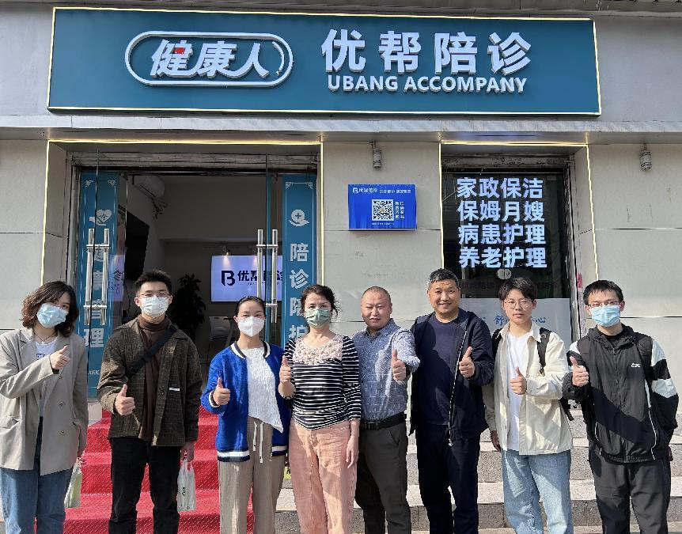

图C1 团队到湖北健康人优帮陪诊医疗科技有限公司实地调研

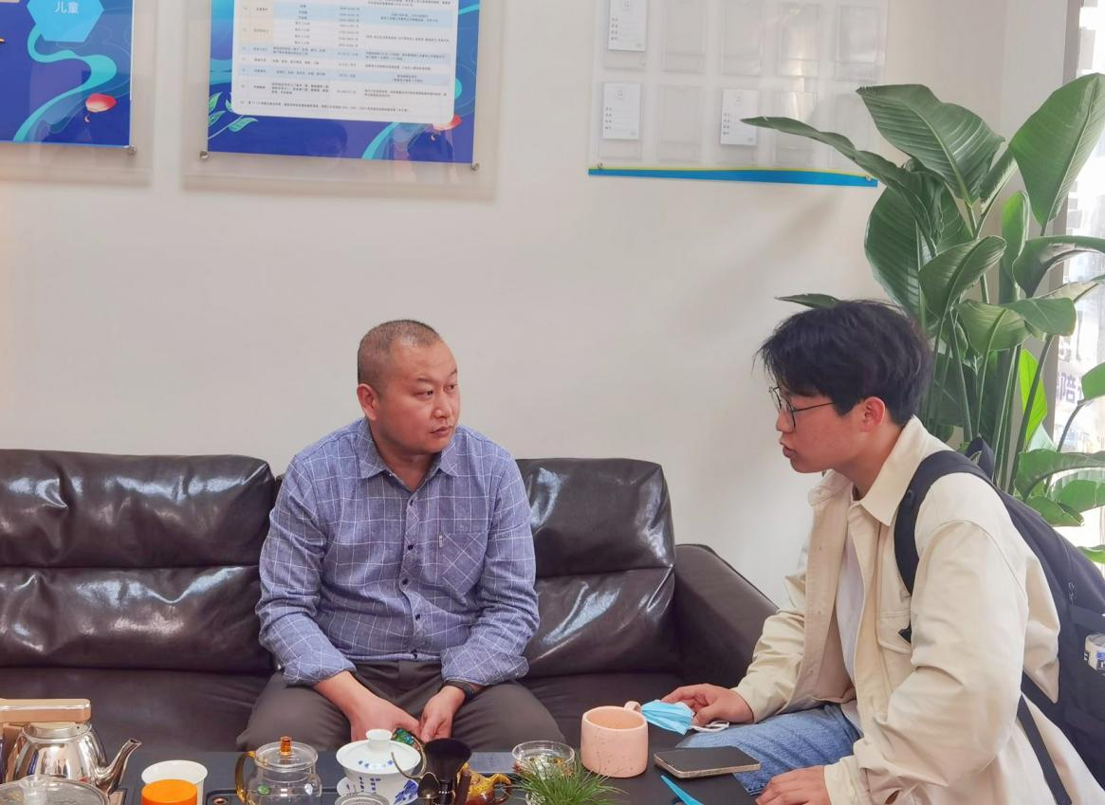

图C2 团队成员与陪诊机构负责人深入交流

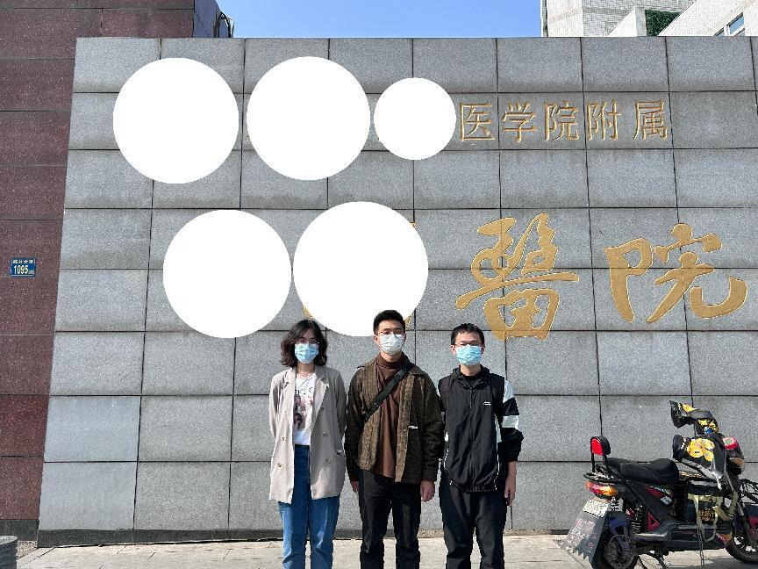

图C3 团队深入武汉市某三甲医院实地调研

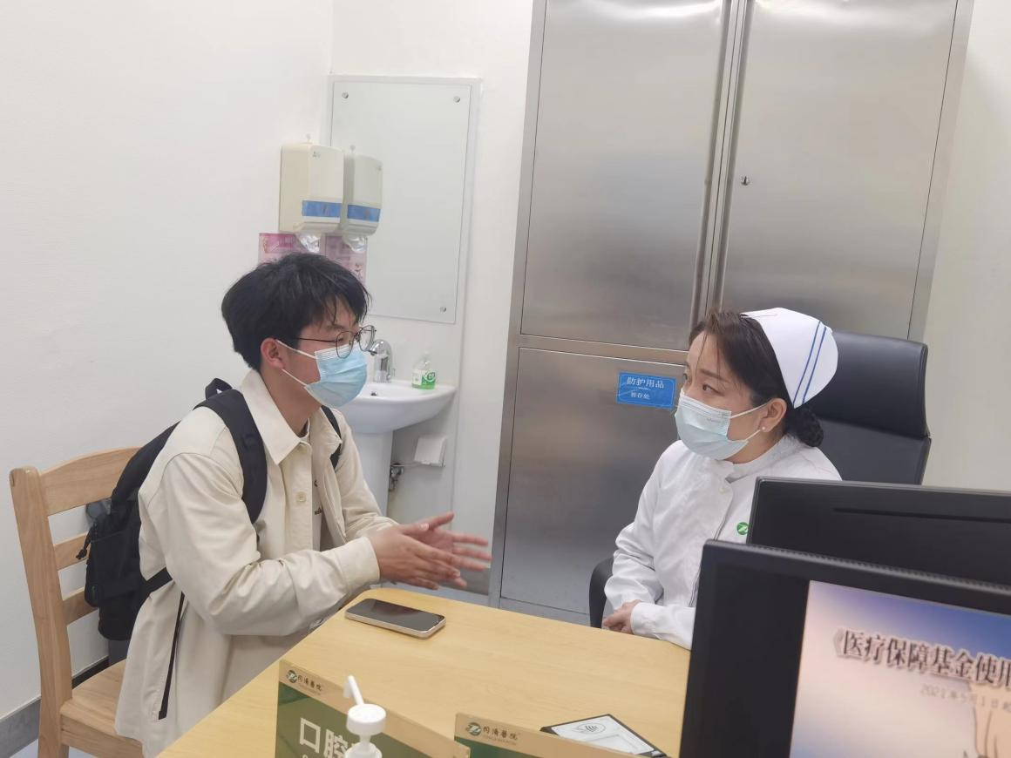

图C4 团队成员深度访谈专业医护人员

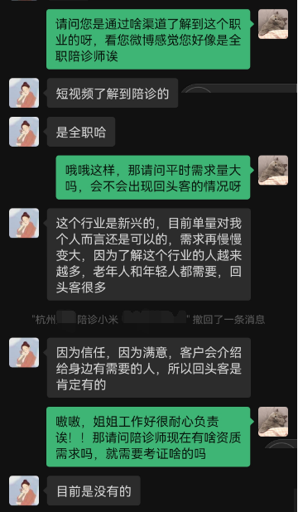

图C5 线上访谈职业陪诊师展示1

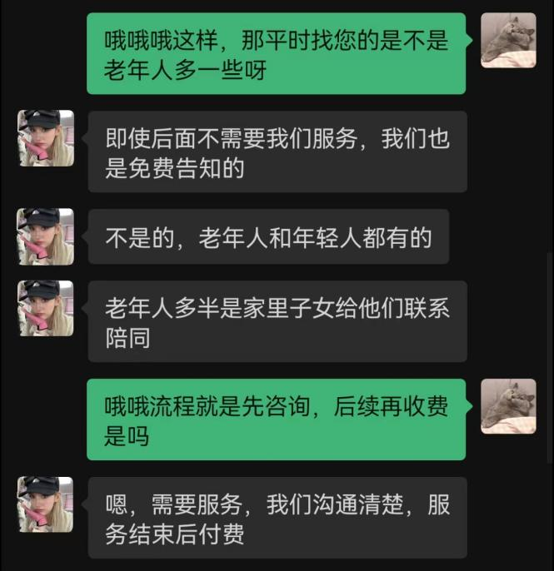

图C6 线上访谈职业陪诊师展示2

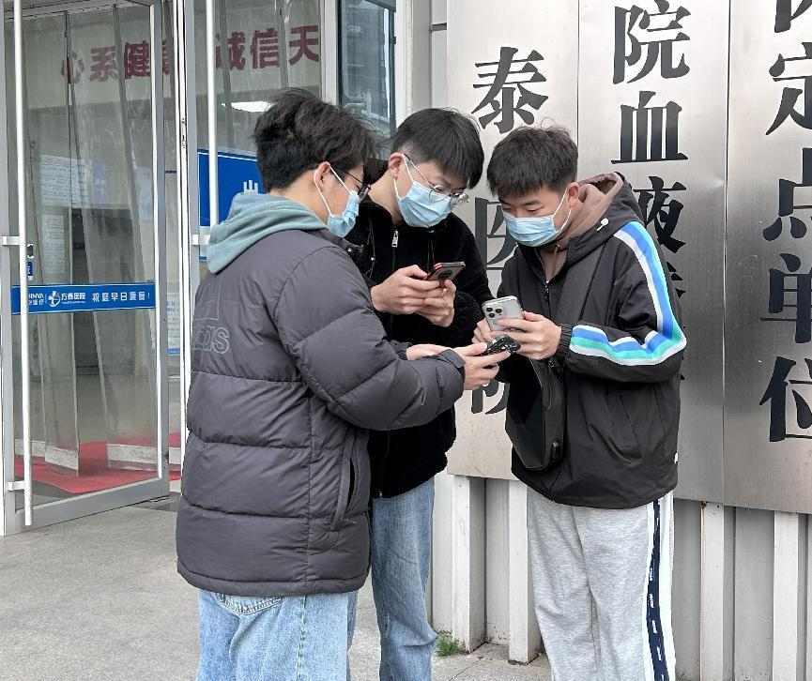

图C7 团队线下拦截居民填写问卷

# 附录D 问卷编码表

|  |  |  |  |  |  |
| --- | --- | --- | --- | --- | --- |
| 变量序号 | 变量名 | 变量类型 | 取值范围 | 取值对应含义 | 对应问题 |
| 1 | Q1 | 数值型 | 1-2 | 1-男；2-女 | 性别 |
| 2 | Q2 | 数值型 | 1-11 | 1-16岁以下；2-16-20岁；3-21-25岁；4-26-30岁；5-31-35岁；6-36-40岁；7-41-45岁；8-46-50岁；9-51-55岁；10-56-60岁；11-60岁以上 | 年龄 |
| 3 | Q3 | 数值型 | 1-3 | 1-高中及高中以下；2-大学（专科或本科）；3-研究生及以上 | 学历（含目前在读 |
| 4 | Q4 | 数值型 | 1-13 | 1-已退休；2-在校学生；3-政府/机关干部/公务员；4-企业管理者（包括基层及中高层管理者）；5-普通职员（办公室/写字楼工作人员）；6-专业人员（如医生/律师/文体/记者/老师等）；7-普通工人（如工厂工人/体力劳动者等）；8-商业服务业职工（如销售人员/商店职员/服务员等）；9-个体经营者/承包商；10-自由职业者；11-农林牧渔劳动者；12-暂无职业；13-其他 | 职业 |
| 5 | Q5 | 数值型 | 1-5 | 1-4000元及以下；2-4001-8000元；3-8001-12000元；4-12001-16000元；5-16000元以上 | 月平均收入 |
| 6 | Q6 | 数值型 | 1-6 | 1-200元及以下；2-201-400元；3-401-600元；4-601-800元；5-801-1000元；6-1000元以上 | 家庭的月医疗支出 |
| 7 | Q7 | 数值型 | 1-4 | 1-从未；2-很少；3-有时；4-经常 | 独自前往医院就医的情况 |
| 8 | Q8 | 数值型 | 1-2 | 1-知道；2-不知道 | 填写本问卷前是否知道陪诊服务 |
| 9 | Q9.1 | 数值型 | 0-1 | 0-未选；1-通过线下社区、医疗站等 | 了解到陪诊服务的主要渠道或方式 |
| 10 | Q9.2 | 数值型 | 0-1 | 0-未选；1-通过家人、朋友或同事来获取信息 |
| 11 | Q9.3 | 数值型 | 0-1 | 0-未选；1-通过微信公众号、朋友圈、视频号、小程序等 |
| 12 | Q9.4 | 数值型 | 0-1 | 0-未选；1-微博、小红书等的医疗普及 |
| 13 | Q9.5 | 数值型 | 0-1 | 0-未选；1-抖音、快手等短视频平台 |
| 14 | Q9.6 | 数值型 | 0-1 | 0-未选；1-其他（请注明） |
| 15 | Q9.6open | 字符串 | - | 其他 |
| 16 | Q10 | 数值型 | 1-2 | 1-使用过；2-没有使用过 | 是否使用过陪诊服务 |
| 17 | Q11.1 | 数值型 | 0-1 | 0-未选；1-老人独自就诊 | 使用陪诊服务时的情况 |
| 18 | Q11.2 | 数值型 | 0-1 | 0-未选；1-孕妇独自就诊 |
| 19 | Q11.3 | 数值型 | 0-1 | 0-未选；1-陪同小孩就诊 |
| 20 | Q11.4 | 数值型 | 0-1 | 0-未选；1-残疾人士就诊 |
| 21 | Q11.5 | 数值型 | 0-1 | 0-未选；1-异地就诊 |
| 22 | Q11.6 | 数值型 | 0-1 | 0-未选；1-寻求陪伴缓解孤独 |
| 23 | Q11.7 | 数值型 | 0-1 | 0-未选；1-因不熟悉医院或就诊流程而选择陪诊服务 |
| 24 | Q11.8 | 数值型 | 0-1 | 0-未选；1-因不希望家人知道自身病情而选择陪诊服务 |
| 25 | Q11.9 | 数值型 | 0-1 | 0-未选；1-其他（请注明） |
| 26 | Q11.9open | 字符串 | - | 其他 |
| 27 | Q12.1 | 数值型 | 0-1 | 0-未选；1-没有陪诊服务的需求 | 从未使用过陪诊服务的主要原因 |
| 28 | Q12.2 | 数值型 | 0-1 | 0-未选；1-陪诊服务的价格不合理 |
| 29 | Q12.3 | 数值型 | 0-1 | 0-未选；1-陪诊服务的性价比不高 |
| 30 | Q12.4 | 数值型 | 0-1 | 0-未选；1-对陪诊师的专业性存在质疑 |
| 31 | Q12.5 | 数值型 | 0-1 | 0-未选；1-认为陪诊师可能泄露自己隐私 |
| 32 | Q12.6 | 数值型 | 0-1 | 0-未选；1-认为陪诊行业混乱，不敢购买服务 |
| 33 | Q12.7 | 数值型 | 0-1 | 0-未选；1-没有找到合适的陪诊服务平台 |
| 34 | Q12.8 | 数值型 | 0-1 | 0-未选；1-其他（请注明） |
| 35 | Q12.8open | 字符串 | - | 其他 |
| 36 | Q13.1 | 数值型 | 0-1 | 0-未选；1-就诊咨询、就诊规划 | 陪诊服务应该包括以下哪些内容 |
| 37 | Q13.2 | 数值型 | 0-1 | 0-未选；1-预约挂号、取号排队 |
| 38 | Q13.3 | 数值型 | 0-1 | 0-未选；1-就医导诊、陪同检查 |
| 39 | Q13.4 | 数值型 | 0-1 | 0-未选；1-医患沟通、医嘱提醒 |
| 40 | Q13.5 | 数值型 | 0-1 | 0-未选；1-取送结果、代办买药 |
| 41 | Q13.6 | 数值型 | 0-1 | 0-未选；1-其他（请注明） |
| 42 | Q13.6open | 字符串 | - | 其他 |
| 43 | Q14.1 | 数值型 | 0-1 | 0-未选；1-节约时间、跑腿作用 | 陪诊服务具有哪些功能 |
| 44 | Q14.2 | 数值型 | 0-1 | 0-未选；1-身体陪护、导诊作用 |
| 45 | Q14.3 | 数值型 | 0-1 | 0-未选；1-心理陪伴、安慰作用 |
| 46 | Q14.4 | 数值型 | 0-1 | 0-未选；1-医患沟通、桥梁作用 |
| 47 | Q14.5 | 数值型 | 0-1 | 0-未选；1-其他（请注明） |
| 48 | Q14.5open | 字符串 | - | 其他 |
| 49 | Q15.1 | 数值型 | 1-5 | 1-非常不同意；2-不同意；3-不确定；4-同意；5-非常同意 | 独居老人就医 |
| 50 | Q15.2 | 数值型 | 1-5 | 1-非常不同意；2-不同意；3-不确定；4-同意；5-非常同意 | 子女工作繁忙的老人独自就医 |
| 51 | Q15.3 | 数值型 | 1-5 | 1-非常不同意；2-不同意；3-不确定；4-同意；5-非常同意 | 孕妇等行动不便人群就医 |
| 52 | Q15.4 | 数值型 | 1-5 | 1-非常不同意；2-不同意；3-不确定；4-同意；5-非常同意 | 残疾人士独自就医 |
| 53 | Q15.5 | 数值型 | 1-5 | 1-非常不同意；2-不同意；3-不确定；4-同意；5-非常同意 | 重大疾病患者独自就医 |
| 54 | Q15.6 | 数值型 | 1-5 | 1-非常不同意；2-不同意；3-不确定；4-同意；5-非常同意 | 孤独青年、某漂青年独自就医 |
| 55 | Q15.7 | 数值型 | 1-5 | 1-非常不同意；2-不同意；3-不确定；4-同意；5-非常同意 | 外地人员异地就医 |
| 56 | Q15.8 | 数值型 | 1-5 | 1-非常不同意；2-不同意；3-不确定；4-同意；5-非常同意 | 不熟悉医院智慧就诊流程的人员就医 |
| 57 | Q16.1 | 数值型 | 1-5 | 1-非常不同意；2-不同意；3-不确定；4-同意；5-非常同意 | 陪诊服务可以满足我的就诊需求 |
| 58 | Q16.2 | 数值型 | 1-5 | 1-非常不同意；2-不同意；3-不确定；4-同意；5-非常同意 | 陪诊服务可以提升我的就诊体验 |
| 59 | Q16.3 | 数值型 | 1-5 | 1-非常不同意；2-不同意；3-不确定；4-同意；5-非常同意 | 陪诊服务可以缩短我的就诊时间 |
| 60 | Q16.4 | 数值型 | 1-5 | 1-非常不同意；2-不同意；3-不确定；4-同意；5-非常同意 | 陪诊师可以为我提供个性化服务 |
| 61 | Q16.5 | 数值型 | 1-5 | 1-非常不同意；2-不同意；3-不确定；4-同意；5-非常同意 | 我可以很容易找到陪诊服务平台或机构 |
| 62 | Q16.6 | 数值型 | 1-5 | 1-非常不同意；2-不同意；3-不确定；4-同意；5-非常同意 | 陪诊服务可以让我很清楚地知道就医流程 |
| 63 | Q16.7 | 数值型 | 1-5 | 1-非常不同意；2-不同意；3-不确定；4-同意；5-非常同意 | 我认为陪诊服务可以使就医流程更便捷 |
| 64 | Q16.8 | 数值型 | 1-5 | 1-非常不同意；2-不同意；3-不确定；4-同意；5-非常同意 | 我认为陪诊服务可以使医患沟通更顺利 |
| 65 | Q17 | 数值型 | 1-2 | 1-是；2-否 | 请选择“否”来表明您在认真完成本问卷 |
| 66 | Q18.1 | 数值型 | 1-5 | 1-非常不同意；2-不同意；3-不确定；4-同意；5-非常同意 | 我认为选择陪诊服务是有一定必要的 |
| 67 | Q18.2 | 数值型 | 1-5 | 1-非常不同意；2-不同意；3-不确定；4-同意；5-非常同意 | 我认为选择陪诊服务是物超所值的 |
| 68 | Q18.3 | 数值型 | 1-5 | 1-非常不同意；2-不同意；3-不确定；4-同意；5-非常同意 | 我认为选择陪诊服务是明智的决定 |
| 69 | Q18.4 | 数值型 | 1-5 | 1-非常不同意；2-不同意；3-不确定；4-同意；5-非常同意 | 我认为选择陪诊服务让患者心情更愉悦 |
| 70 | Q18.5 | 数值型 | 1-5 | 1-非常不同意；2-不同意；3-不确定；4-同意；5-非常同意 | 我会参考医疗平台的推荐来选择陪诊服务 |
| 71 | Q18.6 | 数值型 | 1-5 | 1-非常不同意；2-不同意；3-不确定；4-同意；5-非常同意 | 我会根据家人/朋友的建议来选择陪诊服务 |
| 72 | Q18.7 | 数值型 | 1-5 | 1-非常不同意；2-不同意；3-不确定；4-同意；5-非常同意 | 我会根据知名博主的推荐来选择陪诊服务 |
| 73 | Q18.8 | 数值型 | 1-5 | 1-非常不同意；2-不同意；3-不确定；4-同意；5-非常同意 | 我会因为相关网络热搜来选择陪诊服务 |
| 74 | Q18.9 | 数值型 | 1-5 | 1-非常不同意；2-不同意；3-不确定；4-同意；5-非常同意 | 我有良好的经济基础支持我选择陪诊服务 |
| 75 | Q18.10 | 数值型 | 1-5 | 1-非常不同意；2-不同意；3-不确定；4-同意；5-非常同意 | 只要我愿意我就有资源和能力选择陪诊服务 |
| 76 | Q18.11 | 数值型 | 1-5 | 1-非常不同意；2-不同意；3-不确定；4-同意；5-非常同意 | 是否选择陪诊服务是在我的控制之内的 |
| 77 | Q19.1 | 数值型 | 1-5 | 1-非常不同意；2-不同意；3-不确定；4-同意；5-非常同意 | 我担心陪诊服务达不到我的预期 |
| 78 | Q19.2 | 数值型 | 1-5 | 1-非常不同意；2-不同意；3-不确定；4-同意；5-非常同意 | 我担心陪诊服务不到位从而浪费我的时间 |
| 79 | Q19.3 | 数值型 | 1-5 | 1-非常不同意；2-不同意；3-不确定；4-同意；5-非常同意 | 我担心陪诊服务价格不合理、过高 |
| 80 | Q19.4 | 数值型 | 1-5 | 1-非常不同意；2-不同意；3-不确定；4-同意；5-非常同意 | 我担心陪诊师对我不尊重、嘲笑我的疾病 |
| 81 | Q19.5 | 数值型 | 1-5 | 1-非常不同意；2-不同意；3-不确定；4-同意；5-非常同意 | 我担心陪诊师不专业 |
| 82 | Q19.6 | 数值型 | 1-5 | 1-非常不同意；2-不同意；3-不确定；4-同意；5-非常同意 | 我担心陪诊师可能泄露我的隐私 |
| 83 | Q19.7 | 数值型 | 1-5 | 1-非常不同意；2-不同意；3-不确定；4-同意；5-非常同意 | 我担心陪诊服务行业缺乏规范性 |
| 84 | Q20.1 | 数值型 | 1-5 | 1-非常不同意；2-不同意；3-不确定；4-同意；5-非常同意 | 我很信赖陪诊服务 |
| 85 | Q20.2 | 数值型 | 1-5 | 1-非常不同意；2-不同意；3-不确定；4-同意；5-非常同意 | 我愿意去尝试陪诊服务 |
| 86 | Q20.3 | 数值型 | 1-5 | 1-非常不同意；2-不同意；3-不确定；4-同意；5-非常同意 | 如果有需要我会（继续）选择陪诊服务 |
| 87 | Q20.4 | 数值型 | 1-5 | 1-非常不同意；2-不同意；3-不确定；4-同意；5-非常同意 | 我认为选择陪诊服务会是正确的决定 |
| 88 | Q20.5 | 数值型 | 1-5 | 1-非常不同意；2-不同意；3-不确定；4-同意；5-非常同意 | 我乐意向其他人推荐陪诊服务 |
| 89 | Q20.6 | 数值型 | 1-5 | 1-非常不同意；2-不同意；3-不确定；4-同意；5-非常同意 | 我认为陪诊服务有良好的发展前景 |

# 附录E 爬虫代码及结果展示

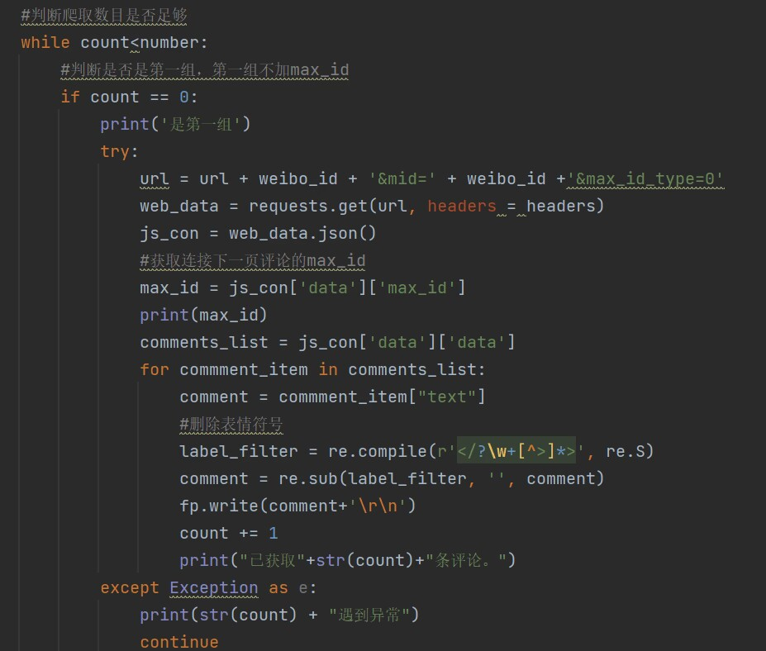

图E1 爬虫代码展示（部分）

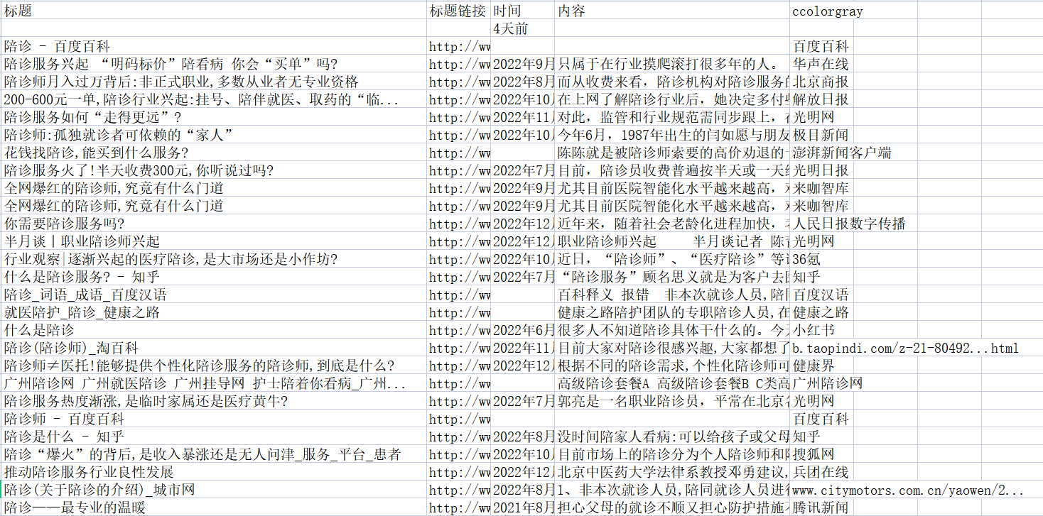

图E2 爬虫结果展示（部分）

# 附录F 湖北省各市州的相关数据

| 市、州 | 各市州常住人口数（人） | 各市州生产总值（亿元） | 各市州城镇居民年人均可支配收入（元） | 各市州农民年人均可支配收入（元） | 各市州15-59岁人口比重（%） | 各市州医疗卫生机构数（个） | 各市州医疗卫计支出（亿元） |
| --- | --- | --- | --- | --- | --- | --- | --- |
|
|  |
| 武汉 | 12326518 | 17716.76 | 55297 | 27209.03 | 69.72 | 6585 | 131.31 |
| 黄石 | 2469079 | 1865.68 | 41589 | 18584.56 | 61.11 | 1412 | 22 |
| 十堰 | 3209004 | 2163.98 | 35753 | 13114.94 | 62.28 | 2775 | 44.73 |
| 宜昌 | 4017607 | 5022.69 | 41030 | 20764.36 | 63.33 | 2636 | 44.16 |
| 襄阳 | 5260951 | 5309.43 | 41214 | 20715.32 | 61.87 | 3499 | 48.54 |
| 鄂州 | 1079353 | 1162.3 | 38317 | 21478.74 | 63.47 | 536 | 9.7 |
| 荆门 | 2596927 | 2120.86 | 39159 | 22198.26 | 63.6 | 1944 | 22.4 |
| 孝感 | 4270371 | 2562.01 | 38911 | 19345.61 | 62.42 | 2428 | 42.68 |
| 荆州 | 5231180 | 2715.52 | 38231 | 21207.24 | 61.12 | 3009 | 37.71 |
| 黄冈 | 5882719 | 2541.31 | 34032 | 16456 | 59.39 | 4110 | 53.01 |
| 咸宁 | 2658316 | 1751.82 | 35990 | 18534.44 | 60.65 | 1404 | 23.9 |
| 随州 | 2047923 | 1241.45 | 33890 | 19756.01 | 61.18 | 1355 | 18.37 |
| 恩施 | 3456136 | 1302.36 | 34054 | 13306.6 | 61.53 | 220 | 40.99 |
| 仙桃 | 1134715 | 929.9 | 38681 | 22608.31 | 60.71 | 1019 | 9.93 |
| 潜江 | 886547 | 852.74 | 36985 | 21146.16 | 62.77 | 734 | 7.91 |
| 天门 | 1158640 | 718.89 | 34408 | 20576.69 | 56.94 | 1032 | 9.59 |
| 神农架 | 66571 | 35.24 | 34003 | 12547.02 | 63.31 | 86 | 1.52 |

# 附录G 入样的各市州和区（县）的常住人口数量

|  |  |  |  |
| --- | --- | --- | --- |
| 一级入样的市州 | 常住人口数（人） | 二级入样单元 | 常住人口数（人） |
| 黄石 | 2469079 | 下陆区 | 215181 |
| 十堰 | 3209004 | 丹江口市 | 409940 |
| 张湾区 | 431859 |
| 襄阳 | 5260951 | 谷城县 | 483293 |
| 枣阳市 | 888794 |
| 宜昌 | 4017607 | 伍家岗区 | 336294 |
| 远安县 | 181174 |
| 当阳市 | 430465 |
| 荆州 | 5231180 | 石首市 | 473707 |
| 沙市区 | 504893 |
| 咸宁 | 2658316 | 崇阳县 | 427130 |
| 鄂州 | 1079353 | 鄂城区 | 695697 |
| 仙桃 | 1134715 | 仙桃 | 1134715 |
| 潜江 | 886547 | 潜江 | 886547 |
| 武汉 | 12326518 | 蔡甸区 | 554383 |
| 江汉区 | 647932 |
| 武昌区 | 1092750 |